МИНИСТЕРСТВО ЗДРАВООХРАНЕНИЯ РОССИЙСКОЙ ФЕДЕРАЦИИ
ФГБОУ ВО „ИЖЕВСКАЯ ГОСУДАРСТВЕННАЯ МЕДИЦИНСКАЯ АКАДЕМИЯ”
КАФЕДРА АНАТОМИИ ЧЕЛОВЕКА

Л.И. РАСТЕГАЕВА, Е.А. КОЗЫРЕВА, С.Л. ГОМОЮНОВА, О.Л. ПОЛЯКОВА

М И О Л О Г И Я

УЧЕБНОЕ ПОСОБИЕ

ИЖЕВСК 2018

УДК
ББК
С………..

Рецензенты:
………………………………….
……………………………………….

Рекомендовано
центральным координационным методическим советом
ГБОУ ВО „Ижевская государственная медицинская академия”

Растегаева Л.И., Козырева Е.А., Гомоюнова С.Л., Полякова О.Л
С……..Миология: учебное пособие /Л.И. Растегаева, Е.А. Козырева, С.Л. Гомоюнова, О.Л. Полякова/ – Ижевск, 2018. – с: ил

Данная разработка является учебно-наглядным пособием. Оно направлено на изучение и освоение материала по разделу „Миология”
Латинские термины, используемые при изучении раздела, соответствуют требованиям современной Международной анатомической терминологии (TerminologiaAnatomica, 2003). Иллюстрации мышц выполнены с анатомических препаратов трупа, изготовленного сотрудниками кафедры. Иллюстрации мышц головы выполнены с фабричных планшет. Рисунки схем сделаны Л.И. Растегаевой.
Учебное пособие для студентов 1-го курса лечебного и педиатрического факультетов.

Введение
В данном учебном пособии представлен материал по разделу, завершающему первый семестр обучения на кафедре анатомии человека в Ижевской государственной медицинской академии. Вначале пособия кратко рассматриваются теоретические вопросы. Это поможет студенту разобраться в сложном лекционном материале и подготовиться к восприятию и пониманию практической части раздела. Изучение миологии базируется на ранее изученных разделах, т.е. студенты должны ориентироваться и повторять костную систему и соединение костей.
Учебное пособие составлено на основе требований Государственного образовательного стандарта ФГОС ВО. Поэтому для лучшего запоминания и усвоения материала представленной темы студент может использовать: ФОС (фонды оценочных средств), а именно: раздел – анатомия опорно-двигательного аппарата, вопросы к экзамену.тестовые задания (сайт кафедры анатомия человека ………….), а также сборник ситуационных задач у преподавателей.
Общим для всех изучаемых тем по разделу „Миология” является умение студента работать с трупным материалом, демонстрировать мышцы и топографические образования на трупе. Минимальные требования знаний по разделу на отчётном занятии – это умение узнать, дать латинскую терминологию мышцы, определить к какой части тела она относится. Более высокий уровень требований предполагает демонстрацию на костном препарате: 1 – анатомического образования области начала мышцы, 2 – анатомического образования области прикрепления мышцы, 3 – назвать и показать сустав на который действует мышца, 4 – какие движения в суставе обеспечивает мышца. Отличная оценка определяется не только знанием 1 – 4, но и свободной манипуляцией лекционного материала, умением разбора аномалий с позиций особенностей развития мышечной системы, знание и демонстрацию топографических образований опорно-двигательного аппарата.
Изучение материала указанного раздела предполагает возможность участия академически успевающих студентов в препаровке. Использование такого метода подготовки к занятиям позволит студентам не только улучшить степень углублённого изучение материала, но лучше понять строение организма человека, рассматривать мышцу как неотъемлемую часть опорно-двигательного аппарата, а также даёт возможность ориентироваться в избрании профессиональной специализации.

Миология
Учение о мышцах называется – миология: (от слова myo - мышца, logos – учение)
Функцией (работой) мышцы является обеспечение движения. Это обусловлено основным свойством мышечной ткани – сократимостью. При сокращении укорачиваются двигательные элементы мышцы. Происходит движение. Для осуществления этого мышечный элемент должен быть вытянут в длину и связан либо с другими мышечными элементами, либо с опорными элементами.
Мышца это орган, так как: 1. мышца имеет определённый источник развития. 2. имеет определённое строение.
3. занимает определённое положение 4. имеет кровеносную, лимфатическую, нервную системы 5. выполняет определённую функцию.
По гистологическому строению мышцы делятся на две группы:
1.Поперечнополосатую мускулатуру (скелетную и органную)
2.Гладкую мускулатуру (мышечные слои внутренних органов, стенки сосудов, протоков)
3.Отдельно выделяют специфически построенную мышечную стенку миокарда сердца.
Гладкая мышечная ткань является производной мезенхимы мезодермы. Она имеет клеточное строение.Клетки мышечной ткани размножаются митотическим и амитотическим путём и способны регенерировать. Клетки (миоциты) являются её структурно – функциональной единицей.
Поперечно–полосатые мышцы развиваются из сегментированных миотомов мезодермы, и из мезенхимных клеток мезодермы. Поперечно – полосатые мышцы состоят из мышечных волокон. Мышечное волокно является их структурно – функциональной единицей.

Рис.1 Зародышевые листки
I Сомит (дорзальная часть мезодермы).Части сомита: 4 – миотом; 5 – дерматом;
6 – склеротом
II Нефротом (7 – средняя часть мезодермы)
III Спланхнотом (вентральная часть мезодермы). Части: 8 – спланхноплевра;
9 – соматоплевра; 10 – целом
11. Первичная кишка (энтодерма). 12. Эктодерма. 13. Нервная трубка 14. Хорда

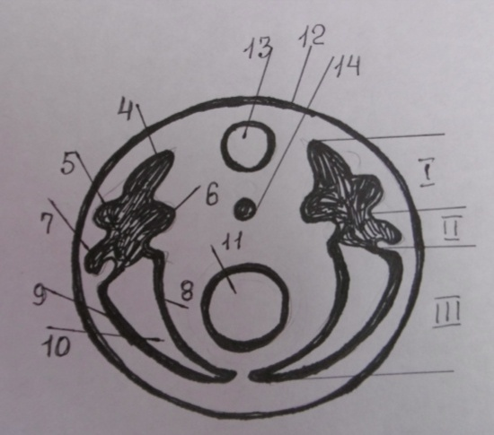
Гладкая и поперечно-полосатая мышцы имеют 3 группы структур:
1. Сократительная. Она представлена миофибриллами разного строения. У гладких мышц гладкие миофибриллы располагаются по периферии клетки вдоль её продольной оси. У поперечно – полосатых мышц имеют поперечную исчерченность и занимают центральное положение в мышечных волокнах.
2. Трофическая. К ней относятся ядро и органеллы саркоплазмы (цитоплазмы). Митохондрии поперечно – полосатой мышцы сильно вытянуты, велики по размерам и называются саркосомами.
3. Опорная. К ней относятся мембранные оболочки мышц (сарколемма), все мембранные внутримышечные структуры, в том числе и миофибриллы, а также элементы вспомогательного аппарата (у гладких мышц это соединительнотканные прослойки между клетками, образующие упругий каркас для клеток). У поперечно – полосатых мышц это фасции, держатели, блоки, сумки. Кроме этого у поперечно – полосатых мышц опорную функцию выполняют телофрагмы или Z полоски белковой природы внутри миофибрилл, располагающиеся перпендикулярно продольной оси миофибрилл, к которой фиксируется актин.

Источники развития поперечно-полосатых мышц
Мышцы туловища развиваются непосредственно из вентрально и дорсально смещающихся клеток миотомов мезодермы. Дорсальные клетки дают начало глубоким мышцам спины. Из клеток вентральных миотомов развивается мускулатура груди, брюшные мышцы, глубокие мышцы шеи и мышцы промежности. Мышцы промежности развиваются на уровне 2 – 5 крестцовых и копчиковых сегментов. Они считаются висцеральными, так как образуют наружные сфинктеры вокруг висцеральных (внутренних) органов, проходящих через промежность (прямая кишка, мочеиспускательный канал, влагалище).
Мышцы конечностей развиваются не из миотомов, а из первичных мышечных клеток миотома – миобластов. Клетки миобластов выселяются в зачатки конечностей (верхняя конечность на уровне 6 нижних шейных и 2 верхних грудных сегментов тела зародыша, а нижняя конечность на уровне поясничных и 3 верхних крестцовых). Миобласты, мигрирующие в зачатки конечностей, делятся на предосевые (вентральные, дифференцирующиеся в сгибатели) и позадиосевые (дорзальные, дифференцирующиеся в разгибатели). Мышцы верхней конечности развиваются и дифференцируются быстрее. Это обусловлено: 1 – внутриутробно более артериальным кровотоком верхней части тела, 2 – функцией верхней конечности в сравнении с нижней к моменту рождения.
Мышцы головы и шеи двоякого происхождения: 1 – миобласты головных и затылочных миотомов,
и 2 -мезинхима висцеральных и жаберных дуг. На уровне висцеральных дуг (их 5) мезодерма не сегментируется на миотомы, кроме верхних трёх (головных).
- из головных миотомов (их 3) развиваются мышцы глазного яблока,

- иззатылочных (их 3 - 5) – мышцы языка,
- из мезенхимы 1 висцеральной дуги развиваются мышцы дна рта, тензоры головы и жевательные мышцы,
- из мезенхимы 2 дуги – мимические мышцы, мышца стремечка, мышцы занижнечелюстной ямки,
- из 3 висцеральной (1 жаберная) – мышцы глотки, мягкого нёба,

- из 4 (2 жаберная) – мышцы глотки и гортани,
- из 5 (3 жаберная) – трапециевидная мышца, грудино – ключично – сосцевидная мышца.
Диафрагма развивается в связи с формированием поперечной перегородки зародыша. Она образуется из клеток 3 – 5 шейных миотомов между задней cтенкой перикарда и передней стенкой желточного мешка. В этом месте мезенхимные клетки окружают подходящие к сердцу сосуды. Клетки на ранних этапах развития делятся на вентральные и дорсальные скопления, занимающие пространство над образующейся печенью. Впоследствии вентральные и дорсальные скопления клеток соединяются между собой, образуя диафрагму. Опускание сердца на уровень грудных сегментов, способствует смещению диафрагмы вниз.

Поперечно – полосатые мышцы делят на категории:
1. Трункопетальные. Это мышцы, закладывающиеся в зачатке конечностей, и затем проксимальными концами прикрепляются к костям туловища. Фиксируют конечности к туловищу (большая и малая грудные мышцы, широчайшая мышца спины, большая поясничная мышца).
2. Трункофугальные. Это мышцы, развивающиеся из вентральных миотомов и жаберных дуг и переходящие с туловища и черепа на конечности (трапециевидная, грудино – ключично – сосцевидная, ромбовидная, передняя зубчатая, лопаточно – подъязычная, подключичная мышцы, мышца, поднимающая лопатку).
3. Аутохтонные (местные, туземные). Это мышцы, остающиеся в области закладки.

Мышечные волокна в процессе гистологической дифференцировки проходят три этапа:
1. В миотоме появляются первичные мышечные клетки – миобласты. Клетки располагаются длинными осями параллельно друг другу и вытягиваются в веретеновидные клетки. Такая полярность отличает их от других клеток – фибробластов, идущих на образование соединительнотканных элементов мышц, в том числе и сухожилий.
2. Миобластырастут и сливаются (соединяются) отдельными клетками в вытянутые симпластические образования- мышечные трубочки. В мышечных трубочках появляются поперечно–полосатыемиофибриллы, расположенные по периферии мышечных трубочек. Амитотическое деление ядер мышечных трубочек, способствует увеличению их количества. Ядра занимают центрально - осевое положение. Мышечные трубочки вступают в тесный контакт с мезенхимой, из которой формируется оболочка трубочек – эндомизий.
3. Превращение мышечных трубочек в мышечные волокна. Оно сопровождается интенсивным образование миофибрилл. Число их растёт, они смещаются в центральную часть волокна и вытесняют ядра к периферии под сарколемму (мембрану мышечного волокна).
Таким образом, структурно – функциональной единицей скелетной мышцы является мышечное волокно или симпласт.
Мышечные волокна имеют удлиненную цилиндрическую форму с заострёнными или округлыми концами. Волокна плотно примыкают друг к другу и погружаются в соединительную ткань сухожилий и фасций. Длина мышечных волокон несколько мл, в крупных мышцах до 10 см. Диаметр от 12 до 70 мк. Поперечно - полосатое волокно снаружи покрыто оболочкой – сарколеммой, под которой находится саркоплазма (цитоплазма) с форменными клеточными элементами. В саркоплазме находятся миофибриллы, депо кальция – саркоплазматическая сеть, энергетические станции – митохондрии (саркосомы), гранулы гликогена и т.д. Ядра (от нескольких десятков до сотен) расположены под сарколеммой, то есть по периферии.
Мышечное волокно покрыто оболочкой (эндомизий). Здесь расположены кровеносные и лимфатические сосуды, нервные волокна.
Группа мышечных волокон образуют мышечные пучки. Они покрыты общей оболочкой в виде соединительно – тканного чехла (перимизий).
Мышечные пучки образуют мышечное брюшко. Оно покрыто общей оболочкой (эпимизий).

Рис.2 Оболочки п/п мышцы
1.Мышечное волокно2.Эндомизий3.Перимизий4.Эпимизий
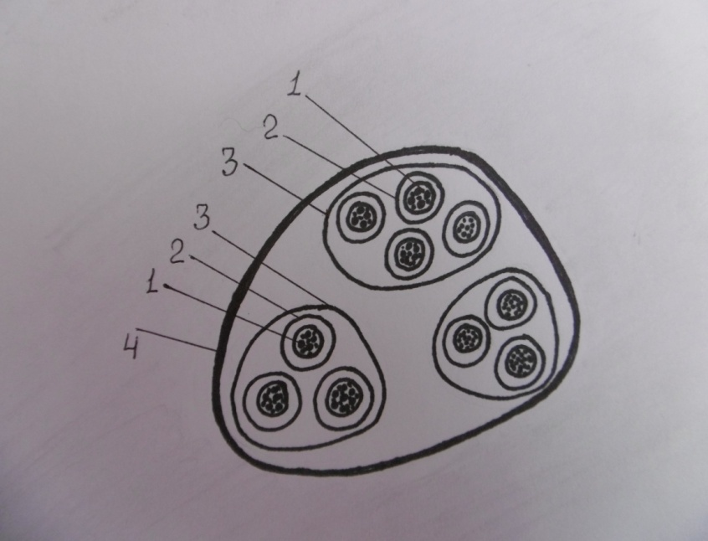
Структурно – функциональной единицей мышечного волокна является миофибрилла.
Поперечная исчерченность миофибрилл определяется регулярным чередованием в них светлых и тёмных дисков. Диски состоят из толстых и тонких нитей сократительных белков. Тёмные диски это миозин и сопутствующие ему белки. Светлые диски это актин и сопутствующие белки. Тёмные диски расположены между светлыми дисками и при сокращении первые свободно заходят между вторыми. Каждый светлый диск пересекается Z линиями, представляющими также белковую основу, идущую перпендикулярно к светлому диску. Актин фиксируется к Z линии. Участок миофибриллы между Z линиями называется саркомером. Саркомеры по всей длине миофибрилл могут сокращаться независимо друг от друга, что определяет и объясняет разную длину мышечных волокон после сокращения.
Таким образом, структурно – функциональной единицей миофибриллявляется саркомер.

Рис.3 Строение миофибриллы
1 – Саркомер2 – Z линии 3 – Актин4 – Миозин

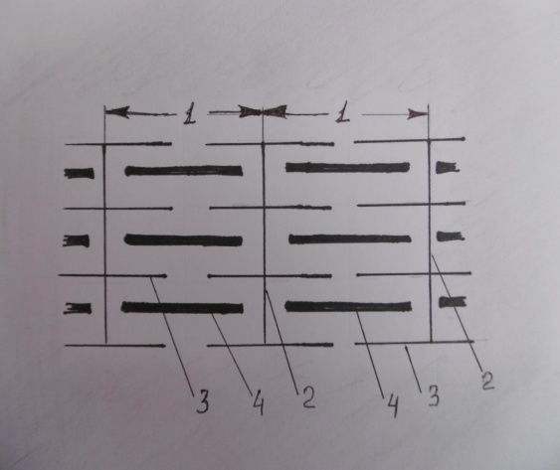

У поперечно – полосатой мышцы выделяют:
1.Основную часть 2.Вспомогательную часть
1.Основная часть. Это сама мышца. Мышца состоит из тела или брюшка (активная часть мышцы) и 2-х сухожилий (пассивная часть). Одним сухожилием мышца начинается на костях (оно называется головкой). Этот конец при сокращении мышцы остаётся неподвижным (фиксированным – пунктум фиксум). Другим сухожилием мышца прикрепляется к костям (оно называется хвостом мышцы). Этот конец образует подвижную точку мышцы (пунктум мобиле). При сокращении брюшка мышцы, точка прикрепления приближается к точке начала. В результате, происходит движение какой – то части тела или конечностей. Мобильная и неподвижная точки могут меняться между собой. При такой смене условий, мышца приближает точку начала к точке прикрепления.
Сухожилия мышц построены из коллагеновых волокон и отличаются большой сопротивляемостью на растяжение. При сокращении мышцы сухожилия не меняют форму, однако становятся более выпуклыми и более заметными под кожей. Сухожилия мышц на конечностях суженные и длинные. На туловище они расширенные и называются апоневрозами. На голове, кисти, стопе они короткие.
2. Вспомогательная часть мышц.К вспомогательному аппарату мышц относятся фасции, синовиальные влагалища, синовиальные сумки, блоки.
Фасция это соединительно – тканный покров мышцы. Фасция может покрывать мышцу полностью в виде футляра. Если мышечное брюшко полностью прилежит к кости, то фасция покрывает его частично с одной стороны.

Функции фасций:
1 – отграничивают близко расположенные мышцы друг от друга, снижая их трение при сокращении, так как мышцы могут сокращаться изолированно друг от друга или отдельными группами, 2 – при сокращении мышцы фасции обеспечивают мышечную тягу, так как они прикрепляясь к кости, или к надкостнице, служат опорой для мышечного брюшка, 3 – образуют влагалище для мышечных сосудов и нервов, способствуя продвижению крови и лимфы, 4 – могут быть началом мышц, 5 – образуют межмышечные перегородки, отделяя друг от друга мышцы – антагонисты, 6 – при патологии фасции препятствуют распространению гноя или крови при кровоизлияниях, 7 – обеспечивают возможность футлярного местного обезболивания.
Под подкожно – жировой клетчаткой лежит общая поверхностная или подкожная фасция. Далее находятся собственно – мышечные фасции. В области голеностопного и лучезапястного суставов фасции образуют уплотнения – удерживатели сухожилий мышц, идущих с голени на стопу и предплечья на кисть. В этом случае фасции дают ответвления волокон к костям, образуя каналы – влагалища для сухожилий отдельных мышц или группы мышц. Подобные каналы препятствуют смещению мышц, прижимают их к костям и обеспечивают определённую направленность сокращающимся мышцам. Стенки каналов выстланы синовиальной оболочкой, которая переходит на сухожилие мышцы, покрывает его со всех сторон, прикрепляясь к нему по всей длине и. В области перехода (2 листка оболочки – брыжейка сухожилия) между листками расположены сосуды и нервы мышц. Между листком, выстилающим стенки канала и листком, покрывающим сухожилие, находится несколько капель жидкости, обеспечивающей свободное скольжение сухожилия. При повреждении брыжейки наступает омертвение сухожилия. Мышца при этом теряет работоспособность. Нарушение оттока жидкости, способствует её скоплению между листками, что приводит к сдавлению сосудов и нервов. Сухожилие мышцы может прилежать к кости, тогда между сухожилием и мышцей будет располагаться синовиальная сумка, препятствующая трению мышцы о кость. Синовиальная сумка может сообщаться с суставной полостью.

Рис.4 Влагалище сухожилия (схема).
1.Кость 2.Мезотендиний (mesotendinium) 3.Оболочки синовиального слоя(stratumsinoviale)
4. Сухожилие (tendo) 5. Синовиальная полость
6 – Фиброзный слой.
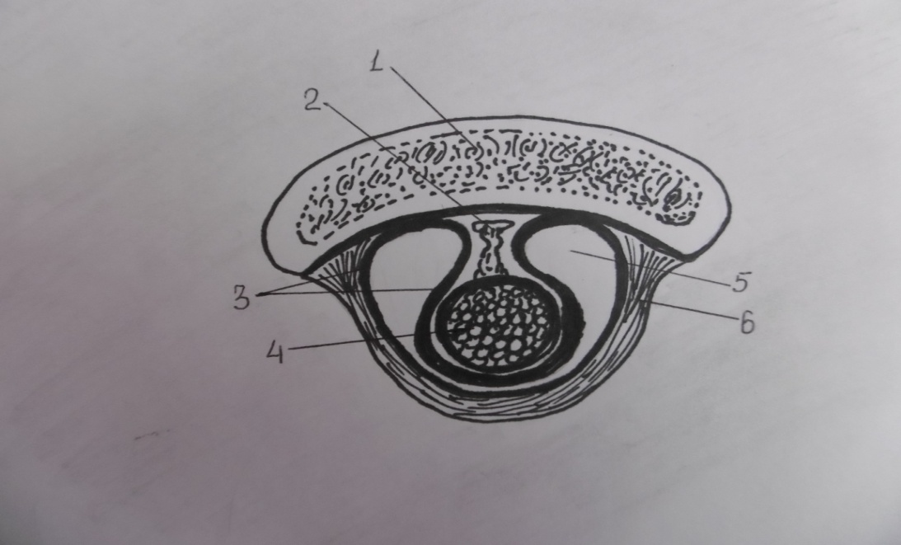
Поперечно - полосатые мышцы в большинстве случаев называют скелетными, так как большая часть из них фиксируются к составным частям скелета.
Такие мышцы, сокращаясь, действуют на скелет, перемещая тело в пространстве, или сохраняют его равновесие при относительном покое. Мышцы могут действовать на отдельные части скелета или на весь скелет. Они способны удерживать кости в неподвижном состоянии. Мышца при сокращении становится более короткой, поэтому формируют и обусловливают внешние формы тела человека, образуя подкожно выраженные выпуклости на теле. Выраженность этой выпуклости зависит от толщины мышечного брюшка и толщины подкожно – жировой клетчатки.
Мышцы обеспечивают движения через прерывные соединения костей (суставы). Поэтому движения осуществляются по определенным плоскостям:
По сагиттальной плоскости: 1 –отведение (удаление от средней сагиттальной плоскости – движение в левую или правую сторону от туловища), 2 – приведение (приближение к средней сагиттальной плоскости – движение к туловищу в исходное положение)
По фронтальной плоскости: 1 – сгибание, 2 – разгибание. В некоторых многоостных суставах движение по данной плоскости классифицируются следующим образом:
В конечностях. Мышцы, покрывающие сустав впереди движут конечность вперёд и вверх (из положения конечностей вдоль туловища). Это переднее сгибание (антефлексио). Из положения поднятой конечности назад вверх (заднее сгибание – ретрофлексио) опускают конечность в исходное положениевдоль туловища. Это разгибание – экстензио. Мышцы, покрывающие сустав сзади поднятую конечность вперёд вверх опускают в исходное положение (вдоль туловища) Это разгибание. При дальнейшем сокращении мышцы поднимают конечность назад вверх (заднее сгибание – ретрофлексио).

Рис.5В позвоночном столбе:

Передние мышцыразгибаютпозвоночник из положения заднего сгибания (ретрофлексио) и сгибают позвоночник вперёд вниз (антефлексио).
Задние мышцы разгибают позвоночник из переднего сгибания (антефлексио) и сгибают позвоночник назад вниз (ретрофлексио).
Разгибание позвоночного столба из любого сгибания это приведение его в вертикальное исходное состояние.

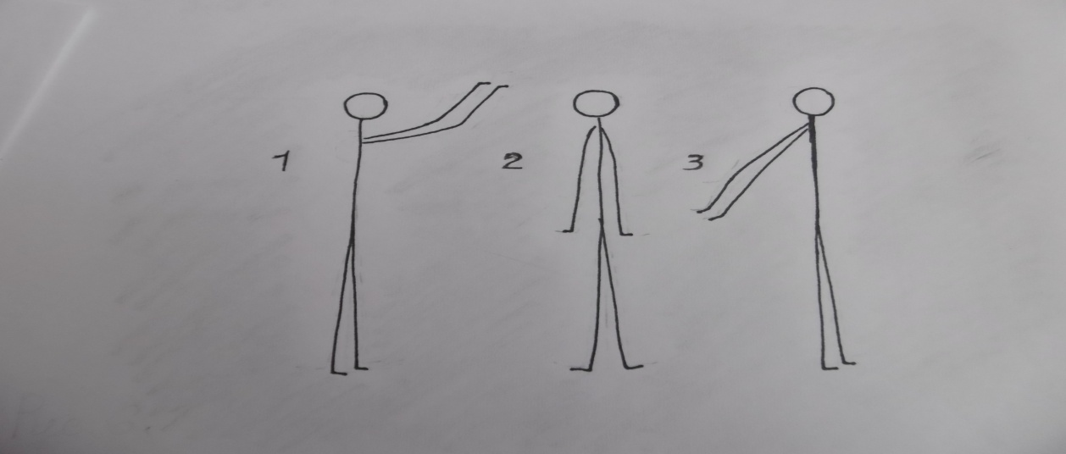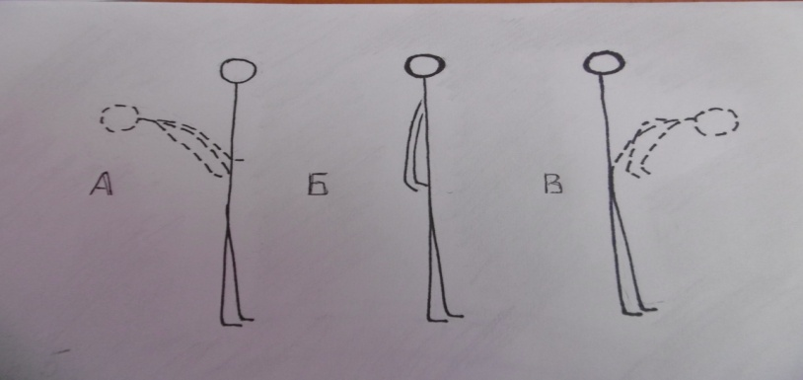Рис.6. Движение верхних конечностей по фронтальной плоскости
1.Движение верхних конечностей вперёд и вверх (антефлексио)
2.Исходное положение. Верхние конечности вдоль туловища.
3.Движение верхних конечностей назад и вверх (ретрофлексио)

Движение по фронтальной плоскости нижних конечностей аналогичны.
По вертикальной оси: Передние и задние мышцы также обеспечивают вращательные движения костей в суставах (ротацио).
Межосевое движение: Попеременное сокращение всех мышц в области сустава обеспечивает круговые движения(циркумдукцио).
Классификация мышц
Классификаций поперечно – полосатых мышц очень много. При классификации используют множественные признаки.

Например:

по форме брюшка – дельтовидные, веретенообразные, квадратные, круглые, трапециевидные, зубчатые, камбаловидные, грушевидные, червеобразные, пирамидальные и т.д.
по функции – 1 мышцы, обеспечивающие противоположные действия (антагонисты) сгибатели и разгибатели, отводящие и приводящие, поднимающие и опускающие, сжиматели и расширители и т.д.Действие таких мышц происходит одновременно. Так, к примеру, во время сокращения сгибателей, разгибатели препятствуют чрезмерному сгибанию. В результате сгибание происходит не сразу, не резко, а плавно.
2 мышцы, действующие в одном направлении (синергисты или агонисты). Например, поверхностный и глубокий сгибатель пальцев. Многие мышцы в зависимости от характера движений и их разнообразия могут выступать и как антогонисты и как синергисты относительно друг друга.
по расположению брюшка относительно сухожилий – двубрюшная (брюшко располагается по обе стороны от сухожилия), лентовидная (мышца перемежается полосками сухожилий и делится на отдельные брюшки), одноперистая (брюшко располагается с одной стороны от сухожилия), двуперистая (брюшко располагается по обе стороны от сухожилия), многоперистая (волокна мышечного брюшка подходят к сухожилию с нескольких сторон).
по количеству головок – двуглавые, трехглавые, четырехглавые.
по топографическому расположению – головы, межреберные, плеча, предплечья, бедра, и т.д.
по месту начала и прикрепления – плечелучевая, грудинно-ключично-сосцевидная, затылочно – лобная.
по направлению мышечных волокон – прямые, косые, поперечные
по положению относительно друг друга – поверхностные и глубокие, латеральные и медиальные, передние, средние, задние, и т. д.
В целом мышцы делятся на 1 - длинные (на конечностях), 2 – широкие (на туловище), 3 – короткие (мышцы кисти, стопы, глубокие мышцы спины)
Классификаций мышечных волокон очень много (по характеру сокращения, скорости сокращения, типу окислительных процессов и т.д.).

По одной из них мышцы делят на белые и красные.
В белых мышцах: 1 – Плотность капиллярной сети мала, митохондрий мало.2 – Анаэробный тип метаболизма (дыхания). Используют гликолитический путь образования АТФ. В цитоплазме образуется 2 молекулы АТФ, образующаяся при этом молочная кислота выходит в межклеточное пространство и выводится.
Мышцам свойственна высокая скорость сокращения.Мышцы быстроутомляемые.
В красных мышцах:1 – Много сосудов и митохондрий.2 – Аэробный тип метаболизма (дыхания). Используют окислительный тип образования АТФ. В цитоплазме образуется 2 молекулы АТФ. Продукты промежуточного субстрата направляются в митохондрии, где благодаря высокой активности ферментов (например, СДГ и ЦХК) всех этапов дыхания образуется ещё 36 молекул АТФ. Конечный продукт – вода и углекислый газ.
Мышцы быстрые.Неутомляемые и медленные неутомляемые.

Деятельность мышц, регулируется центральной нервной системой (ЦНС – головной и спинной мозг) и осуществляется с помощью рефлекторной дуги. Активность мышц зависит от многих факторов (степени её утомления, условий трофики, степени натяжения, сокращения, расслабления, и. т. д).
От мышцы к центральной нервной системе идут чувствительные нервные волокна. Они проводят любые мышечные чувства. Обратно к мышце идут двигательные нервные волокна, проводящие к ней нервное возбуждение.В результате мышца сокращается. Мышца всегда находится в частичном сокращении (мышечный тонус). Такое состояние мышц обеспечивают вегетативные симпатические волокна, подходящие к ней в составе спинно-мозговых и черепно-мозговых нервов. Уровень обменных процессов в мышцах очень высок, поэтому в них много сосудов и нервов. Сокращаясь, мышца производит тягу с определённой силой и, передвигая груз (тяжесть кости), совершает механическую работу.

В мышце выделяют: Физиологический поперечник. Он равен сумме площадей поперечных сечений всех мышечных волокон, образующих мышечное брюшко. По нему определяют силу мышцы. Она зависит от количества входящих в состав мышцы мышечных волокон.
Анатомический поперечник. Он равен площади поперечного сечения мышечного брюшка в самой его толстой части. По нему определяют толщину мышцы.
Работа мышцы определяется произведением массы поднятого груза на величину укорочения мышцы и измеряется в кг/м. Работа мышц делится на: 1 - динамическую или преодолевающую, при которой мышечные сокращения способствуют перемещению тела в пространстве, 2 - статическую работу или удерживающую при которой движения или перемещения в пространстве не происходит. В выполнении любой работы сокращается строго дозированное количество мышечных волокон брюшка, что способствует постоянному возобновлению мышечной силы.
Мышце свойственно утомление. Утомление это временное понижение работоспособности, наступающее в результате работы и исчезающее после отдыха. Длительное раздражение изолированной мышцы с подвешенным грузом показало постепенное снижение амплитуды её сокращения и снижение её возбудимости. Это происходит в связи с накоплением в ней продуктов обмена, оказывающих угнетающее действие на работоспособность мышечных волокон, а также истощение энергетического запаса в мышце. И.М. Сеченов доказал, что в живом организме процесс происходит иначе. Мышца непрерывно снабжается кровью, а значит постоянно обеспечена отведением продуктов обмена. Возбуждающий импульс к мышце поступает по нервам, отсюда, по мнению учёного, утомление, прежде всего, наступает в нервных центрах. Поэтому активный отдых, смена работы различных мышц способны быстро восстановить работу мышц.
Кости, движущиеся в суставах под влиянием сокращающихся мышц, образуют рычаги, то есть как бы простейшие машины для передвижения тяжестей. Чем дальше от места опоры прикрепляется мышца, тем выгоднее. В этом случае, благодаря увеличению плеча рычага, лучше может быть использована сила мышцы.
Движение в рычагах активное и пассивное. Активное движение совершается под действием сокращения мышц. Пассивное движение совершается за счёт эластичности вспомогательного аппарата суставов (связок). Тренировка может способствовать повышению эластичности и прочности связок. Вместе с тем пассивный аппарат препятствует чрезмерному увеличению объёма движений.
Для поддержания тела в вертикальном положении и устойчивого равновесия при динамическом и статическом положении используется понятие центра тяжести.
В силу земного притяжения каждое тела в атмосфере подвержено падению, так как на него действует определённая сила тяжести, вследствие притяжения земной поверхности. Точка приложения веса это есть центр тяжести. У передвигающегося в пространстве тела центр тяжести постоянно меняется в зависимости от положения всех перемещающихся точек тела. Только шар, с учётом ровной поверхности, по которой он перемещается, может сохранить постоянство центра тяжести. Общий центр тяжести тела человека позволяет сохранить вертикальное положение тела и сохранить равновесие, независимо от положения тела в пространстве. Действие тяжести на любое тело направлено по отвесной линии. Цент тяжести определяется точкой приложения равнодействующей всех сил на тело, с учётом всех направлений этих сил.
Центр тяжести определяется 3 взаимно пересекающимися плоскостями: горизонтальной, фронтальной, сагиттальной. Точка их пересечения – это центр тяжести. В живом организме центр тяжести может меняться в зависимости от перемещения, положения и т.д. По мнению учёных, центр тяжести:
а) тела находится на уровне 2 крестцового позвонка на 5 см сзади поперечной оси тазобедренных суставов, на 2,6 см сзади большого вертела, на 3 см впереди от поперечной оси голеностопных суставов.
б) головы находится впереди атланто – затылочного сустава.
в) общий центр тяжести головы и туловища находится на уровне середины верхнего переднего края 10 грудного позвонка.
Для сохранения устойчивого равновесия тела человека на плоскости при вертикальном положении нужно, чтобы перпендикуляр, опущенный из центра тяжести, падал на площадь, занимаемую обеими ступнями (площадь опоры). Чем шире площадь опоры, тем устойчивее тело и тем ниже центр тяжести. Поэтому долихоморфные люди (и астеники) менее устойчивые, брахиморфные (и гиперстеники) и мезоморфные (и нормостеники) наоборот. При стоянии и передвижении человеческое тело неустойчиво. Для обеспечения устойчивости необходимо постоянное вовлечение в активные действия определённой группы мышц. Мышцы, перемещая все точки тела в пространстве, помогают сохранить равновесие при любом положении, так как при передвижении тела центр тяжести постоянно выводится из площади опоры. Центр тяжести постоянно несколько смещается не только при перемещении в пространстве, но и при относительном покое в связи со всеми физиологическими процессами в организме (дыхание, передвижение крови по сосудам, сердцебиение и т.д.). Площадь опоры это поверхность соприкосновения тела с субстратом (пол, земля, кровать и т.д.) и поверхность между точками соприкосновения. Если группа мышц, необходимая в определённые доли времени для сохранения равновесия, опаздывает с сокращением или расслаблением, то тело теряет равновесие и падает. Примером может являться перемещение человека в пространстве. При передвижении человек балансирует руками, так как сохранить равновесие с вертикально опущенными и неподвижными верхними конечностями очень сложно. Поэтому при любых состояниях тела необходимо рассматривать и учитывать положение вертикали общего центра тяжести по отношению к площади опоры.

Различают 3 вида положения тела в пространстве:(Рис 7)
1. Устойчивое. В этом случае точка опоры(Б) расположена выше центра тяжести (А). Выведение из положения равновесия в этом случае не приводит к потере равновесия (например, человек руками держится за перекладину над головой).
2. Неустойчивое. При этом точка опоры (Б) находится ниже центра тяжести (А). Выведение в этом случае из положения равновесия может привести к потере равновесия (например, человек стоит на ступнях). В данном случае большую роль играет площадь опоры. Поэтому в движущемся транспорте чтобы сохранить равновесие, человек должен раздвигать ступни, чтобы увеличить площадь опоры, либо найти дополнительную точку опоры (дополнительно удерживаться руками).
3. Безразличное.Центр тяжести (А) совпадает с точкой опоры (Б) (в положении лёжа).

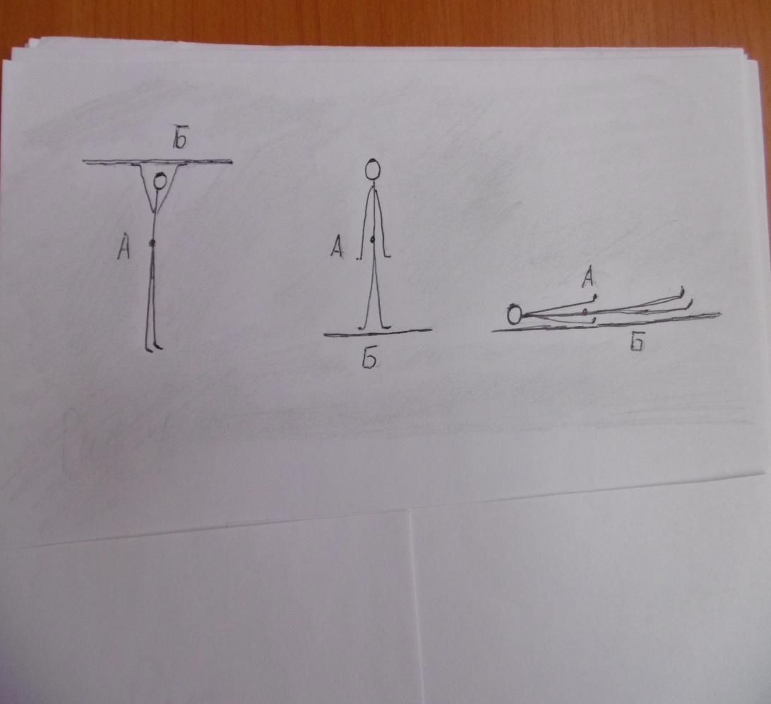

I Мышцы спины

№ | Мышца | Место начала | Место прикрепления | Функция
1.ПОВЕРХНОСТНЫЕ МЫШЦЫ СПИНЫ
1.1 | Трапециевидная мышца (m.trapezius) | - наружный затылочный выступ;  - верхняя выйная линия;  - выйная связка;  - остистые отросткиС_{VII} и Th_{I-XII}позвонков;  - надостная связка | - акромиальный конец ключицы;  - акромион;  - ость лопатки | 1. Действует на грудинно-ключичный; атлантоосевые; атлантозатылочные и межпозвоночные суставы:  Верхние пучки:  - поднимают плечевой пояс;  - тянет нижний угол лопатки латерально.  Средние пучки:  - приближают лопатку к позвоночнику.  Нижние пучки:  - приближают лопатку к позвоночнику;  - опускают лопатку.  При фиксированном плечевом поясе и двухстороннем сокращении:  - разгибает(extensio) голову из положения переднего сгибания;  - сгибает голову назад (retroflexio);  - участвует во вращении головы с другими мышцами головы и шеи.  Одностороннее сокращение:  - отводит голову и шею в сторону сокращения;  - приводит голову и шею за счёт сокращения мышцы с противоположной стороны.
1.2 | Широчайшая мышца спины (m. latissimusdorsi) | - остистые отросткиcTh_{VII-XII} и L_{I-V}позвонков;  - дорсальная поверхность крестца;  - подвздошного гребня;  - IX–XII нижние рёбра | - гребень малого бугорка плечевой кости | 1. Действует на плечевой сустав:  - вращает верхнюю конечность внутрь (rotatio, pronatiо);  -приводит верхнюю конечность к туловищу(adductio);  - приближает верхнюю конечность к позвоночному столбу;  2. Действует на реберно –позвоночные суставы (при укрепленном поясе верхней конечности):  - поднимает нижние рёбра (вдох);  - подтягивает туловище к рукам (брахиация).
1.3 | Большая ромбовидная мышца  (m. rhomboideusmajor)  Малая ромбовидная мышца  (m. rhomboideusminor)  Рудиментарная мышца. | - остистые отростки  С _{VI–VII}иTh_{I – IV}позвонков  остистые отростки  С _{VI - VII} | - медиальный край лопатки ниже её ости;  - медиальный край лопатки выше её ости | 1. Тянет лопатку вверх и медиально,приближая ее к позвоночнику.  2. Фиксирует медиальный край лопатки к грудной клетке.
1.4 | Мышца, поднимающая лопатку  (m. levatorscapulae) | -поперечные отростки  C_{I – IV}позвонков | - верхний угол лопатки | 1.Поднимает лопатку вверх.  2.При фиксированной лопатке:  - отводит шею в сторону сокращения  3. При двустороннем сокращении:  - сгибает шею назад (retroflexio).
1.5 | Задняяверхняязубчатаямышца  (m. serratusposteriorsuperior) | - остистые отросткиС_{VI – VII} и  Th_{I – II} позвонков | - II – V ребра, кнаружи от их углов | Поднимает рёбра (вдох).
1.6 | Задняянижняязубчатаямышца  (m. serratus posterior inferior) | - остистые отростки  Th_{XI – XII} и L_{I – II} позвонков;  - грудо – поясничная фасция | - нижние края IX – XII рёбер | Опускает рёбра(выдох).
2.ГЛУБОКИЕ МЫШЦЫ СПИНЫ
2.1 | Ременная мышца головы  (m. spleniuscapitis) | - выйная связка;  - остистые отростки  С_{III – VII}с Th_{I – VI} позвонков | - верхняя выйная линия;  - сосцевидный отросток височной кости | Действует на атланто-затылочный, атланто-осевые суставы.  1.При одностороннем сокращении, отводит голову и шею в сторону сокращения (rotatio);  2.При двухстороннем сокращении:  -сгибает голову и шею назад(retroflexio);  - разгибает голову и шею из переднего сгибания (extensio)
2.2 | Ременная мышца шеи  (m. spleniuscervicis) | -остистые отростки  Th_{III – V} позвонков | - поперечные отростки  С _{II–III}позвонков | 1.При одностороннем сокращении:  - отводит шейную часть позвоночного столба в сторону сокращения.  2.При двустороннем сокращении:  -сгибает голову и шею назад(retroflexio);  - разгибает голову и шею из переднего сгибания (extensio)
2.3 | Мышца, выпрямляющая позвоночник (m. erectorspinae)  Состоит из 3-х частей:  1. Подвздошно-рёберная мышца  (m. iliocostalis)  2. Длиннейшая мышца  (m. longissimus)  3. Остистая мышца (m. spinalis) | - дорсальная поверхность крестца;  - остистые отростки поясничных позвонков;  - подвздошный гребень;  - грудо-поясничной фасция  - поперечные отростки  С _{V - VII} и Th_{I - V} позвонков  - локализуется между подвздошно-рёберной и длиннейшей мышцами | - углы 8 – 9 нижних рёбер  - поперечные отростки С_{1 – V} и  Th_{I-III}позвонков;  - сосцевидный отросток височной кости  - остистые отросткам шейных и грудных позвонков | 1. Разгибает позвоночник из переднего сгибания (extensio);  2.Сгибает позвоночникназад(retroflexio);  3. Выпрямляет позвоночник(поддерживает осанку);  4.Удерживает равновесие тела;  5.Опускает рёбра (выдох).
2.4 | Поперечно-остистая мышца  (m. trasversospinalis):  Имеет 3 части:  1. Полуостистаямышца  (m. semispinalisthoracis).  2. Многораздельные мышцы  (mm. multifidi)  3. Мышцы-вращатели (ротаторы)  (mm. rotatores) | - поперечные отростки всех позвонков:  перекидываются через  5 – 6 позвонков  перекидываются через 3 – 4 позвонка.  перекидываются через 1 позвонок | - остистые отростки всех позвонков  (исключение - атлант) | 1.При одностороннем сокращении:  - вращает позвоночник в сторону, противоположную сократившейся мышце.  2.При двухстороннемсокращении:  - разгибает позвоночник из переднего сгибания (extensio);  - удерживает голову в запрокинутом состоянии
2.5 | Межостистыемышцы  (mm. interspinales). | - располагаются вдоль позвоночного столба (за исключением крестца).  - натягиваются между 2-мя остистыми отростками 2-х соседних позвонков | - остистые отростки вышележащих позвонков | 1. Разгибает позвоночник из переднего сгибания (extensio)  2.Удерживает позвоночный столб в вертикальном положении
2.6 | Межпоперечные мышцы  (mm. intertransversarii). | - натягиваются между поперечными отростками 2-х соседних позвонков | - поперечные отростки вышележащих позвонков | Отводит позвоночник в сторону сокращения (adductio)
3.МЫЩЦЫ ПОДЗАТЫЛОЧНОЙ ГРУППЫ
3.1 | Большаязадняяпрямаямышцаголовы  (m. rectus capitis posterior major) | - остистый отросток С_{II} | - нижняя выйная линия | Действует на атланто-затылочный, атланто-осевые суставы.  1. При одностороннем сокращении:  - отводит голову в свою сторону(adductio);  - вращает голову в сторону сокращения (rotatio)  2. При двухстороннем сокращении:  - сгибает голову назад(retroflexio)
3.2 | Малаязадняяпрямаямышцаголовы  (m. rectuscapitisposteriorminor) | - задний бугорок атланта | - нижняя выйная линия | Действует на атланто-затылочный сустав.  1. При одностороннем сокращении:  - отводит голову в свою сторону(adductio);  2. При двухстороннем сокращении:  - сгибает голову назад(retroflexio)
3.3 | Верхняякосаямышцаголовы (m. obliguus capitis superior) | - поперечный отросток атланта | - нижняя выйная линия | Действует на атланто-затылочный сустав.  1. При одностороннем сокращении:  - отводит голову в свою сторону(adductio);  2. При двухстороннем сокращении:  - сгибает голову назад(retroflexio)
3.4 | Нижняякосаямышцаголовы (m. obliguus capitis inferior) | -остистый отростокС_{II} | - поперечный отросток атланта | Действует на атланто-осевые суставы.  1. При одностороннем сокращении:  - отводит голову в свою сторону(adductio);  2. При двухстороннем сокращении:  - сгибает голову назад(retroflexio)  - вращает голову (нижняя косая) (rotatio).

Топография области спины
Фасции | Клетчаточные пространства | Борозды, каналы, треугольники
1. Поверхностная фасция спины (fascia dorsi superficialis).  Является частью общей подкожной фасции и покрывает снаружи поверхностные мышцы спины. В области шеи уплотняется, разделяя поверхностные и глубокие мышц. Эта уплотненная часть называется выйной фасцией (fascianuchae).  2.Собственная фасция спины (fascia dorsi propria). Она называется грудопоясничной фасцией (fascia thoracolumbalis).  Состоит из 2 пластинок:  a) поверхностная пластинка собственной фасции (laminasuperficialisfasciaedorsipropriae):  -образует влагалище для всех поверхнотных мышц спины;  б) глубокая пластинка собственной фасции спины (laminaprofundafasciaedorsipropriae):  -выражена в поясничной области между 12-ым ребром, поперечными отростками поясничных позвонков и подвздошным гребенем. В этой области она образует фиброзное влагалище для мыщцы выпрямляющей позвоночник, располагаясь между данной мышцей и квадратной мышцей поясницы (мышца живота). | Впереди трапециевидной и широчайшей мышц спины,имеется рыхлая клетчатка, отделяющая эти мышцы от подлежащих мышц.  В поясничной области под поверхностной фасцией залегает пояснично-ягодичная жировая масса,более выраженная у нижнего края широчайшей мышцы спины. | Треугольники спины:  1.Труегольник или ромб Лесгафта-Грюнфельда (spaciumlumbale)  2. Треугольник Пети (Пти) (trigonumlumbale) (см. топографию задней стенки живота).

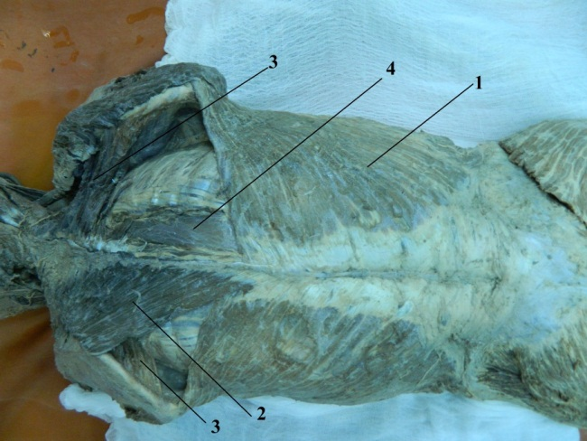МЫШЦЫ СПИНЫ
Рис.1. Мышцы спины
1. Широчайшая мышца спины (m. latissimus dorsi)
2. Трапециевидная мышца (m. trapezius)
3. Ромбовидная мышца (m. rhomboideus)
4. Мышца, выпрямляющая позвоночник (m. erector spinae)

Рис.2. Ременные мышцы
1. Ременная мышца головы (m. splenius capitis)
2. Ременная мышца шеи (m. splenius cervicis)
3. Грудино-ключично-сосцевидная (m. sternocleidomastoideus)
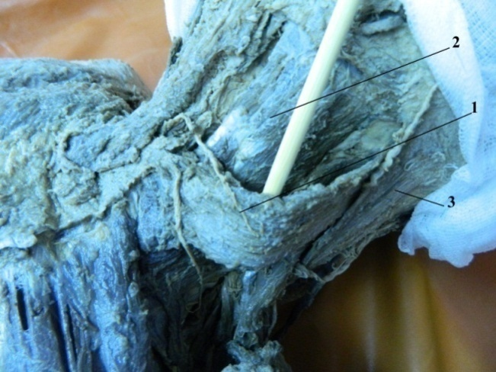

II Мышцы груди
№ | Мышца | Место начала | Место прикрепления | Функция
1.ПОВЕРХНОСТНЫЕ МЫШЦЫ
1.1 | Большая грудная мышца(m.pectoralismajor) (Рис. 1;3)  Имеет 3 части:  - ключичная (parsclavicularis);  - грудино-рёберная (parssternocostalis);  -брюшная (parsabdominalis) | - медиальная часть ключицы;  - рукоятка и тело грудины;  - хрящи II – VIIрёбер;  - апоневрозвлагалища прямой мышцы живота | - гребень большого бугорка плечевой кости;  - край дельтовидной мышцы, отделяясь от неёбороздой (sulcusdeltoideopectoralis) | 1. Действует на плечевой сустав:  -сгибает верхнюю конечность(anteflexio);  - приводит руку к туловищу (adductio);  - поварачивает её внутрь (rotatio);  2.При фиксированныхлопатке и верхних конечностях поднимает рёбра с грудиной (вдох).
1.2 | Малаягруднаямышца  (m. pectoralis minor)(Рис.2;3) | -III, IV, V рёбра | - клювовидный отросток лопатки | 1. Тянет лопатку вперёд, вниз и медиально.  2. Прификсированных верхних конечностей и лопатке поднимает рёбра  (вдох).
1.3 | Подключичная мышца  (m.subclavius) (Рис.2) | - хрящ I ребра | - нижняя поверхность акромиального конца ключицы | 1. Тянет ключицу вниз и медиально, укрепляя грудинно-ключичный сустав.  2. При фиксированном плечевом поясе поднимает I ребро.
1.4 | Передняязубчатаямышца  (m. serratusanterior)(Рис.2) | -верхние 8-9 ребер | - медиальный край лопатки;  - нижней угол лопатки | 1.Тянет нижний угол лопатки вперёд и латерально от позвоночного столба (совместно с трапециевидной и мышцей поднимающей лопатку).  2.При фиксированном плечевом поясе поднимает рёбра (вдох).
 | 2.АУТОХТОННЫЕ (ГЛУБОКИЕ МЫШЦЫ)
2.1 | Наружные межрёберные мышцы  (mm. intercostalesexterni) (Рис.2) | - нижние края 11верхних рёбер;  -отсутствуют между хрящевыми частями рёбер | -верхние края нижележащих рёбер;  -между хрящами рёбер мышцы заменяются фиброзной пластинкой – membraneintercostalisexterna | Действует на сустав головки ребра, реберно-поперечный суставы:  - вращает ребра (rotatio);  - поднимает рёбра (вдох)
2.2 | Внутренние межрёберные мышцы  (mm. intercostalesinterni)(Рис.4)  Внутренние слои этих мышц называются  самымивнутренними межрёберными мышцами (mm.intercostalesintimi) | - верхние края всех рёбер (от грудины до углов рёбер);  -отсутствуют от углов рёбер до позвоночника. | - нижние края вышележащих рёбер.  -между хрящами рёбер мышцы заменяются фиброзной пластинкой – membraneintercostalisinterna | Опускают рёбра (выдох)
2.3 | Подрёберные мышцы  (mm.subcostales)  (расположена в проекции углов ребервпереди внутренних межреберных мышц) | -верхние края всех рёбер (перекидываются через 1 и/или 2 ребра) | -нижние края вышележащих ребер  (перекидываются через 1 и/или 2 ребра). | Опускают рёбра (выдох)
2.4 | Поперечная мышца груди  (m. transversusthoracis) (Рис.4)  (является продолжением поперечной мышцы живота). Расположена изнутри, на передней грудной стенке | - задняя поверхность тела грудины;  - мечевидный отросток грудины | - III–VI рёбра | Опускают рёбра (выдох)
3.ДИАФРАГМА
3. | Диафрагма (m. phrenicus)(Рис.1)  Имеет 3 части:  -поясничная часть  (parslumbalis)  -рёбернаячасть  (parscostalis):  -грудиннаячасть  (parssternalis) | - двумя ножками от L_{I-II}  - дугообразные связки (уплотнение грудо-поясничной фасции);  - внутренняя поверхность 6-ти нижних рёбер;  -внутренняя поверхность мечевидного отростка грудины | все мышцы соединяются в центральной части, образуя сухожильный центр | Дыхательная мышца:  1. При сокращении её купол уплощается, опускаясь на 2–3 см (увеличивается объём грудной клетки - вдох).  2. При расслаблении – поднимается кверху (уменьшается объём грудной клетки выдох).

ТОПОГРАФИЯ ГРУДИ
Фасции | Клетчаточные пространства | Борозды, каналы, треугольники
1. Поверхностнаяфасциягруди (fasciapectoralissuperficialis).  У женщин охватывает молочную железу, отдаёт вглубь неё соединительнотканные перегородки, разделяющие железу на доли;  - образует связки, поддерживающие молочную железу(ligg. suspensoria mammariae).  2.Собственная фасция груди (fascia pectoralis propria).  Состоит из 3-х пластинок:  а) поверхностнаяпластинка(laminasuperficialisfasciaepectoralispropriae) образует влагалище для большой грудной мышцы;  б) глубокаяпластинка(laminaprofundafasciaepectoralispropriae),начинается от ключицы,образует влагалищедля подключичной мышцы ипродолжается во влагалище малой грудной мышцы;  в проекции ключично-грудного треугольгника образует уплотнение - ключично-грудную фасцию(fascia clavipectoralis).  По нижнему краю большой грудной мышцы листки собственной фасции соединяясь, продолжаются в подмышечную фасцию (fascia axillaris).  в) собственная пластинка (laminathoracicafasciaepectoralispropriae),располагается под глубокой пластинкой, покрывая наружную поверхность рёбер, грудины и наружные межрёберные мышцы.  3.Внутригрудная фасция (fascia endothoracica). Выстилает стенки грудной полости изнутри. | Клетчаточные пространства данной области описаны в топографии верхней конечности. | Диафрагма – преграда.  Имеет 2 парных треугольника, которые являются ее слабыми местами:  1.Грудинно-рёберный треугольник (trigonumsternocostalе).  -располагется между грудинной и рёберной частями диафрагмы.  2. Пояснично-рёберный треугольник(trigonumlumbocostale).  -располагается междупоясничной и рёберной частями диафрагмы.

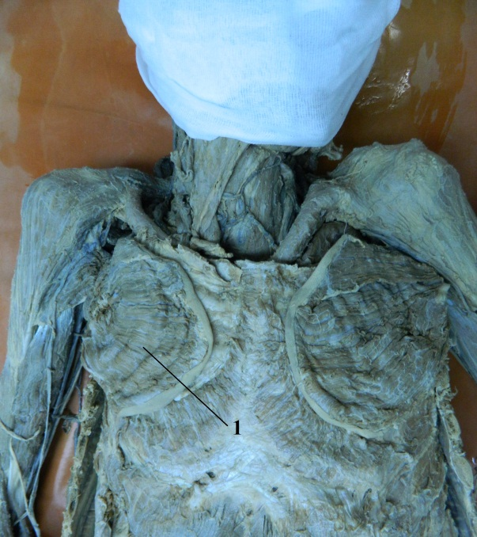МЫШЦЫ ГРУДИ
Рис.1. Мышцы груди
1.Большая грудная мышца (m. pectoralismajor)

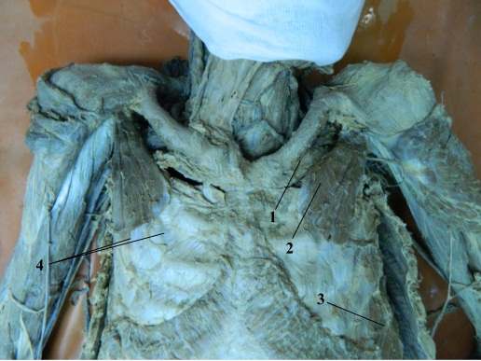

Рис.2. Мышцы груди
1. Подключичная мышца (m. subclavius)
2. Малая грудная мышца (m. pectoralisminor)
3. Передняя зубчатая мышца (m. serratusanterior)
4. Наружные межрёберные мышцы (mm. intercostalesexterni)

Рис.3 Большая и малая грудные мышцы
1. Большая грудная мышца (m. pectoralismajor)
2. Малая грудная мышца (m. pectoralisminor)
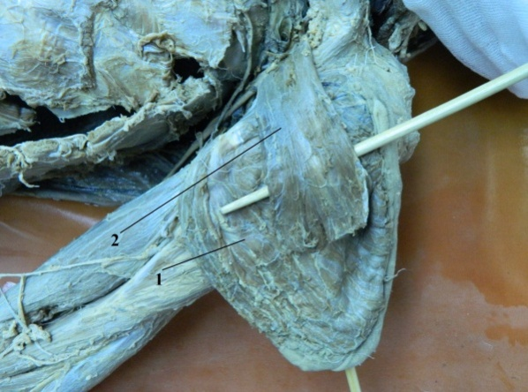

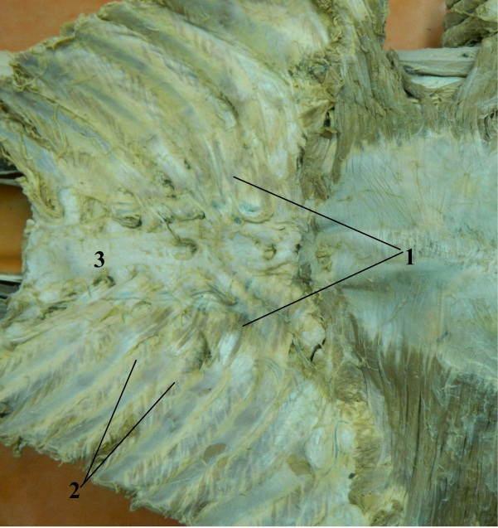

Рис.4. Внутренняя поверхность передней грудной стенки
1.Поперечная мышца груди (m. transversusthoracis)
2. Внутренние межрёберные мышцы (mm. intercostalesinterni)
3.Грудина (sternum)

ТОПОГРАФИЯ МЫШЦ ГРУДИ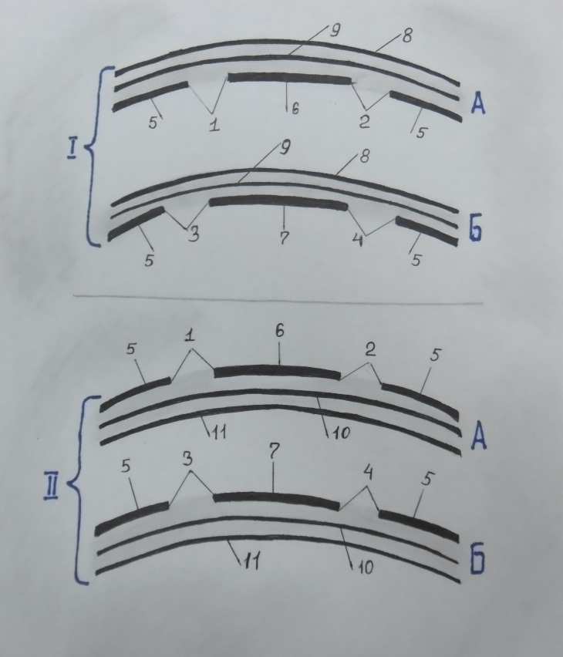
Рис.1.Диафрагма
IДиафрагма(m.phrenicus) со стороны грудной полости
А – передняя часть диафрагмы
Б – задняя часть диафрагмы
II Диафрагма (m.phrenicus) со стороны брюшной полости
А – передняя часть диафрагмы
Б – задняя часть диафрагмы

1;2 – грудино-рёберные треугольники
3;4 – пояснично-рёберные треугольники
5 – диафрагма (рёберная часть)
6 – диафрагма (грудинная часть)
7 – диафрагма (поясничная часть)
8 – плевра
9 – внутригрудная фасция
10 – внутрибрюшная фасция
11 – брюшина

III.Мышцы живота
№ | Мышца |  | Место начала | Место прикрепления |  | Функция
1.МЫШЦЫ БОКОВОЙ СТЕНКИ
1.1 | Наружная косая мышца живота (m.obliquusabdominisexternus) (Рис.1) | - наружная поверхность 8-ми нижних рёбер |  | - передняя часть подвздошного гребня;  - часть волокон переходит в широкий апоневроз, участвующий в образовании белой линии живота;  - часть волокон в виде апоневроза  перекидываютсямеждуspinailiacaanteriorsuperiorиtuberculumpubicum, образуяпаховую (Пупартовую) связку(ligamentuminguinale) | Мышца брюшногопресса (prelumabdominale).  Действует на межпозвоночные, реберно-позвоночные суставы.  1. При оностороннем сокращении:  - поворачивает туловище в противоположную сторону (rotatio).  2. При двухстороннем сокращении:  - сгибает позвоночник вперёд(anteflexio);  -при укрепленном поясе нижних конечностях опускает рёбра (выдох).
1.2 | Внутренняя косая мышца живота  (m. obliquusabdominisinternus) (Рис.1) | -поверхностный листок грудо- поясничной фасции;  - гребень подвздошной кости;  - латеральные ²/₃ паховой связки |  | - нижние края X, XI и XII рёбер;  - часть мышечных волокон  переходит в широкий апоневроз  участвуя в образовании влагалища прямой мышцы живота и белой линии живота | Мышца брюшногопресса.  Действует на межпозвоночные, реберно-позвоночные суставы.  1.При одностороннем сокращении:  - поворачивает туловище в свою сторону (rotatio).  2. При двухстороннем сокращении:  -сгибает позвоночник вперёд (antefiexio);  - при укрепленном поясе нижних конечностях опускает рёбра (выдох) приближая грудную клетку к тазу.
1.3 | Поперечная мышца живота  (m.transversusabdominis)(Рис.2) | - внутренняя поверхность хрящей 6-ти нижних рёбер;  - глубокийлистокгрудо-поясничной фасции;  - гребень подвздошной кости;  - латеральные²/₃ паховой связки |  | - образует влагалищепрямой мышцы живота, формируя белую линию живота | Мышца брюшногопресса.  Действует на межпозвоночные, реберно-позвоночные суставы.  1.Повышает внутрибрюшное давление;  2.Оказывает давление на внутренние органы.
2.МЫШЦЫ ПЕРЕДНЕЙ СТЕНКИ
2. | Прямая мышца живота  (m.rectusabdominis)  (Рис.1.) | - мечевидный отросток грудины;  - наружная поверхность хрящей V –VII рёбер |  | - верхняя ветвь лобковой кости;  - лобковый симфиз | Действует на межпозвоночные, реберно-позвоночные суставы.  1.При укрепленном тазовом поясе опускает рёбра (выдох);  2.Сгибает туловище вперёд (anteflexio);  3.Разгибает туловище из заднего сгибания.  4.При укрепленной грудной клетке поднимает таз.
3.МЫШЦЫ ЗАДНЕЙ СТЕНКИ
3. | Квадратная мышца поясницы  (m.quadratuslumborum) | - гребень подвздошной кости;  - подвздошно-поясничная связка;  - поперечные отросткиL_{I-IV} позвонков |  | - нижний крайXII ребра;  - тело Th_{XII}позвонка | Действует на межпозвоночные, реберно-позвоночные суставы.  1.При двухстороннем сокращении  -удерживает позвоночник в вертикальном положении;  -сгибает поясничный отдел позвоночного столба назад (retroflexio);  -опускает XII ребро (выдох).  2.При одностороннем сокращениии:  -отводит позвоночник в свою сторону (вместе с грудной клеткой).

Топография области живота
Фасции | Клетчаточные пространства | Борозды, каналы, треугольники
1. Поверхностная фасция живота (fascia abdominis superficialis)  2.Собственная фасция живота (fascia abdominis propria) состоит из 3-х пластинок:  а) поверхностная пластинка собственной фасции живота (lamina superficialis):  - образует влагалища для наружной косой мышцы живота;  - в области поверхностного пахового кольцаобразует межножковые волокна (fibrae intercrurales);  б) промежуточная пластинка собственной фасции живота (lamina intermedia):  -образует влагалища для внутренней косоймышцы живота;  в) глубокая пластинка собственной фасции живота (lamina profunda):  - снаружи покрывает поперечную мышцу живота.  3.Внутрибрюшная фасция (fascia endoabdominalis).  Выстилает изнутри стенки живота.  В ней выделяют несколько частей согласно мышцам, которые она покрывает:  а) поперечная фасция (fascia transversalis);  б) диафрагмальная фасция (fascia diaphragmatica);  в) квадратная фасция (fascia m.quadratus lumborum);  г) подвздошная фасция(fascia iliaca).  Внизу внутрибрюшная фасция продолжается на стенки малого таза и называется - fascia pelvis. | 1.Передняя (предмышечная)  клетчаточная щель.  Разделена на 3 – 4 отсека сращением перемычек сухожилий прямой мышцы живота с передней стенкой её влагалища. Наиболее ограничена и змкнута.  2. Задняя (позадимышечная) клетчаточная щель:  Границы:  -спереди - прямая мышца живота;  -сзади и сверху – хрящи V-VII рёбер и поперечная мышца живота;  - сзади в средней части щели –апоневрозы внутренней косой и поперечных мышц живота;  -сзади и снизу –поперечная фасция.  Сообщается:  - с межмышечной клетчаткой переднебоковой стенки живота;  - предпузырным клетчаточным пространством.  4. Подвздошное костно-мышечное клетчаточное пространство:  - находится на внутренней поверхности крыла подвздошной кости. Пространство замкнуто.  5.Забрюшинное клетчаточное пространство.  Расположено между париетальной брюшиной и внутрибрюшной фасцией.  6. Часть забрюшинного пространства в проекции тел поясничных позвонков между поясничными ножками диафрагмы и мысом крестца называется «средостением» живота. В этой области средостение грудной полости сообщается с забрюшинным пространством. | Слабые места брюшных стенок:  - паховый канал  - белая линия живота  - треугольники диафрагмы  - тругольники спины  1.Влагалище прямой мышцы живота (vagina m. recti abdominis):  Делится на 2 отдела:  а)выше дугообразной линии  Передняя стенка:  -образована апоневрозом наружной косой мышцы живота и передней пластинкой апоневроза внутренней косой мышцы живота;  Задняястенка:  -задняяпластинкаапоневрозавнутреннейкосоймышцыживота;  -апоневрозпоперечноймышцыживота;  - поперечнаяфасция;  -брюшина.  б)ниже дугообразной линии:  Передняя стенка:  - апоневрозы всех широких мышц живота;  Задняя стенка:  - поперечная фасция;  - брюшина.  2. Паховый канал (canalis inguinalis)  Имеет 4 стенки:  Передняя - апоневроз наружной косой мышцы живота;  Задняя - поперечная фасция, брюшина;  Верхняя- свободно свисающие края внутренней косой и поперечной мышц живота.  Нижняя - паховая связка.  3.Труегольник или ромб Лесгафта-Грюнфельда (spaciumlumbale).  4. Треугольник Пети (Пти) (trigonumlumbale)(см. рисунки топографии стенок живота).  5. Белая линия живота (linea alba), начинается от мечевидного отростка и заканчивается лобковым симфизом (30–40см.).  Образуетсясращением апоневрозов широких мышц живота противоположных сторон. Белая линия содержит мало кровеносных сосудов.

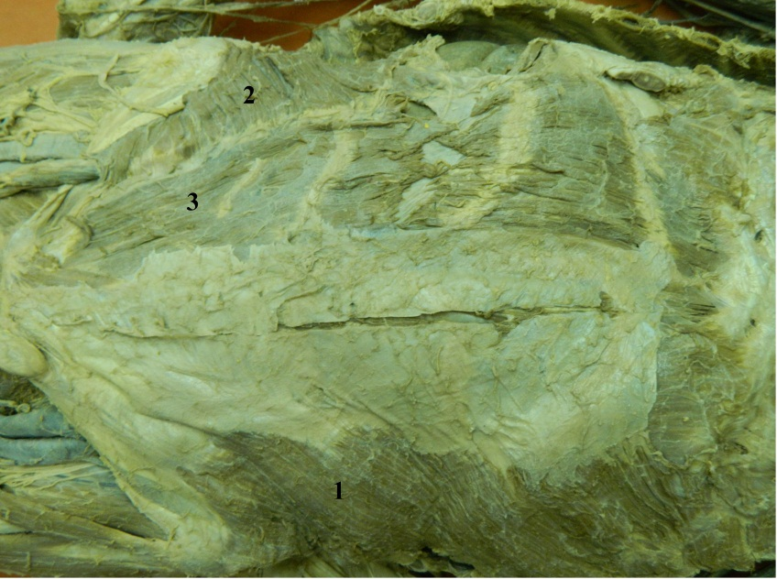МЫШЦЫ ЖИВОТА
Рис.1.Передне-боковая стенка живота
1.Наружная косая мышца живота (m. obliquusabdominisexternus)
2. Внутренняя косая мышца живота (m. obliquusabdominisinternus)
3. Прямая мышца живота (m. rectusabdominis)

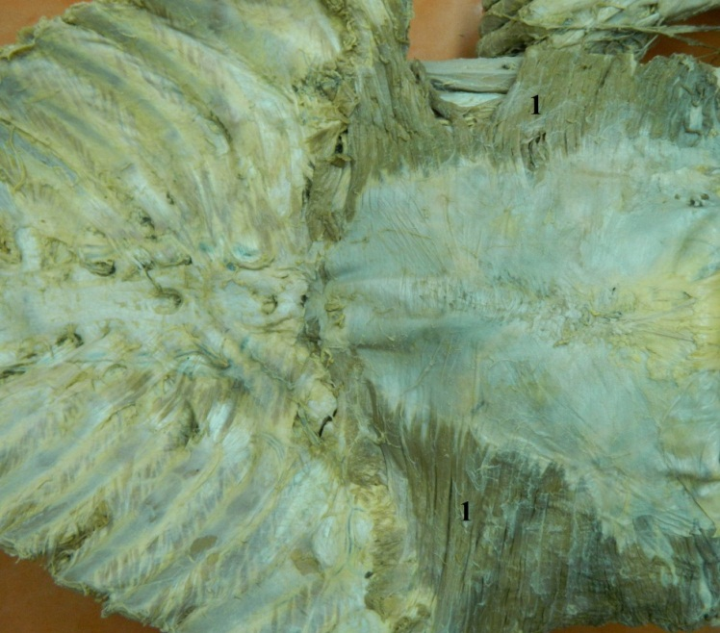
Рис.2. Поперечная мышца живота

Топография области живота
Рисунки к области передней брюшной стенки
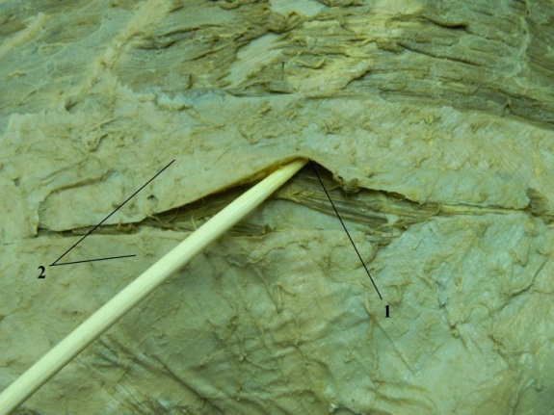Рис.1. Передняя брюшная стенка
1.Влагалище прямой мышцы живота
2.Апоневрозы боковых мышц живота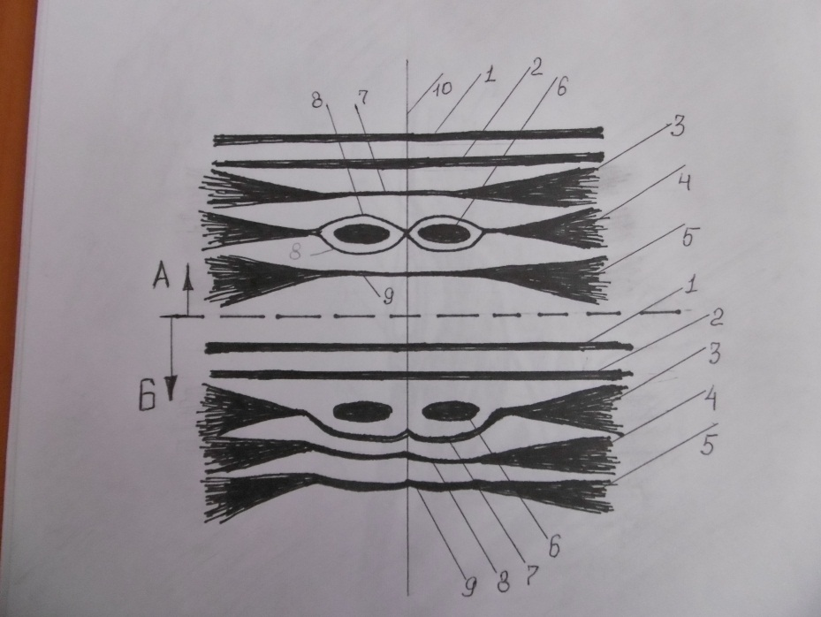

Рис. 1а. Влагалище прямой мышцы живота (vaginam. rectiabdominis)

А – выше пупочного кольца
Б – ниже пупочного кольца
1.Брюшина (peritoneum)
2.Поперечная фасция (fasciatransversalis)
3.Поперечная мышца живота (m. transversus)
4.Внутренняя косая м-ца живота (m. obliquusinternusabdominis)
5.Наружная косая м-ца живота (m. obliquusexternusabdominis)
6.Прямая м-ца живота (m. rectusabdominis)

7.Апоневроз поперечной м-цы живота
8. Апоневроз внутренней косой м-цы живота
9. Апоневроз наружной косой м-цы живота
10. Белая линия живота (lineaalbaabdominis образуется соединением апоневрозов м-ц 3; 4; 5)

Рис.2.Топография передней брюшной стенки
1.Сосудистая лакуна (lacunavasorum)
2.Мышечная лакуна (lacunamusculorum)
3.Бедренное кольцо в сосудистой лакуне (anulusfemoralis)
4.Поверхностное кольцо пахового канала (anulusinguinalissuperficialis)
5.Паховая связка (liginguinale)
6.Гребенчатая мышца (m. pectineus)
7.Подвздошно-поямничная мышца (m.iliopsoas)
8.Семенной канатик (funiculusspermaticus)
9.Медиальная и латеральные ножки паховой связки (crusmedialeetcruslaterale)
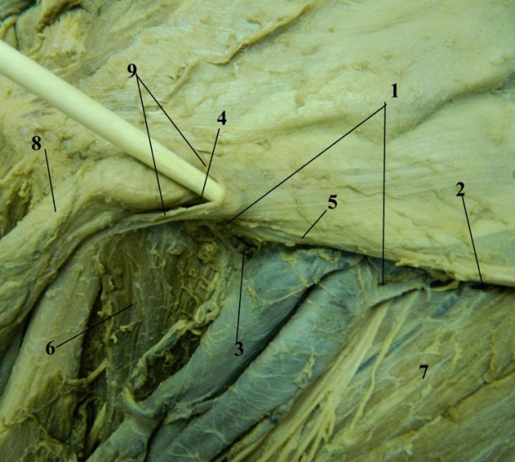

Рисунки к области задней брюшной стенки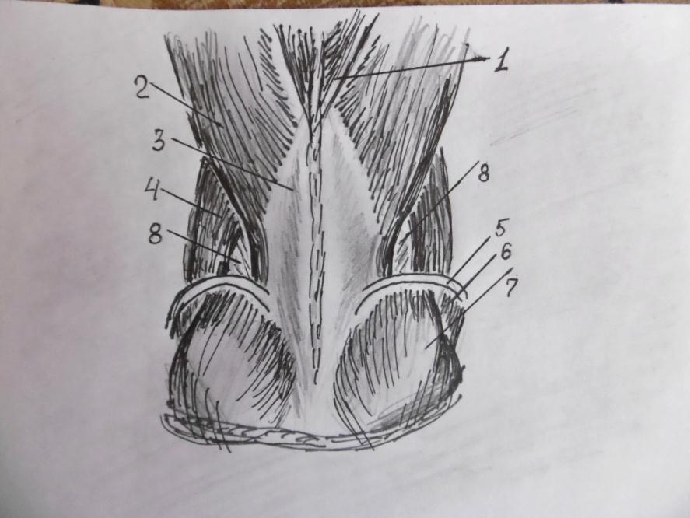
Рис.3. Мышцы спины (схема)
1.Трапециевидная мышца (m. trapezius)
2.Широчайшая мышца (m. latissimusdorsi)
3.Апоневроз широчайшей мышцы
4.Наружная косая мышца живота (m. obliquusexternusabdominis)
5.Гребень подвздошной кости (cristailiaca)
6.Средняя ягодичная мышца (m.gluteusmedius)
7.Большая ягодичная мышца (m.gluteusmaximus)
8.Поясничный треугольник (trigonumlumbale). Дно – m. obliquusinternus

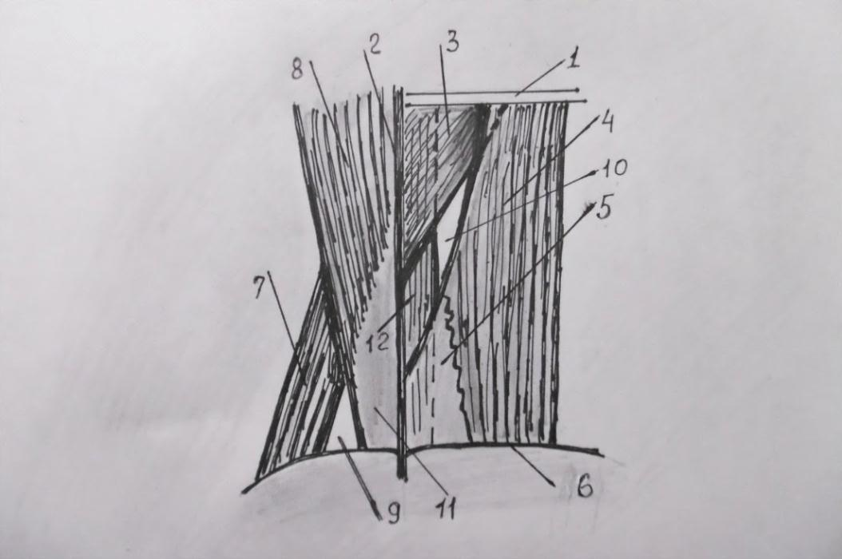
Рис.4. Треугольники в области спины (схема)
1.Нижние рёбра
2.Позвоночник (columnavertebralis)
3.Нижняязубчатаямышцаспины (m. serratusposteriorinferior)
4.Внутренняякосаямышцаживота (m. obliquusinternusabdominis)
5.Грудопоясничнаяфасция (fasciathoracolumbalis)
6. Гребеньподвздошнойкости (cristailiaca)
7.Наружнаякосаямышцаживота (m. obliquusexternusabdominis)
8.Широчайшаямышца (m. latissimusdorsi)
11.Апоневроз широчайшей мышцы спины
12.Мышца, выпрямляющая позвоночник (m. erectorspinae)

9.Треугольник Пети (Пти) (trigonumlumbale).
Стороны треугольника:
снизу – гребень подвздошной кости (6),
латерально – задний край наружной косой мышцы живота (7),
медиально – наружный край широчайшей мышцы спины (8)
дно – внутренняя косая мышца живота (4)

10.Треугольник или ромб Лесгафта-Грюнфельда (spaciumlumbale).
Стороны треугольника:
сверху – нижний край нижней зубчатой мышцы спины (3),
снизу – задний свободный край внутренней косой мышцы (4),
медиально – латеральный край разгибателя спины (12)
дно – апоневроз поперечной мышцы живота.

IVМышцы головы

№ | Мышца |  | Место начала |  |  | Место прикрепления |  |  |  | Функция
1.МИМИЧЕСКИЕ МЫШЦЫ
МЫШЦЫ СВОДА ЧЕРЕПА
1. | Надчерепная мышца (m.epicranius) (Рис.1,2)  Имеет 2 части:  - расширенное сухожилие (апоневроз). Покрывает свод (крышу) черепа в виде сухожильного шлема (galeaaponeurotica). Плотно фиксируется к коже головы.  Мышечные части (брюшки):  1.1.Лобноебрюшко (venterfrontalis) (Рис.1,2)  1.2. Затылочноебрюшко (venteroccipitalis)  1.3. Боковые мышцы (ушные- теменно-височная мышца m. temporoparietalis) (Рис.2)  - передние;  - верхние;  - задние |  |  | - сухожильный шлем  - наивысшая выйная линия;  - основания сосцевидного отростка височной кости  - сухожильный шлем |  |  | - кожа бровей  -сухожильный шлем  - кожа ушной раковины |  | - поднимает брови, образуют поперечные складки на лбу.  Правые и левые брюшки могут функционировать как раздельно, так и совместно.  - оттягивает кожу головы назад, создает опору для лобного брюшка.  - образует поперечные складки в области затылка.  - обеспечивают движение ушной раковины (мышца рудиментарна)
МЫШЦЫ ОКРУЖНОСТИ ГЛАЗА
2. | Круговая мышца глаза (m. orbicularisoculi)  Имеет 3части:  - глазничная часть (parsorbitalis) (Рис.1,2)  - вековая часть (parspalpebralis)  Образует мышечную основу век.  - слёзнаячасть (parslacrimalis). Часть pars palpebralis |  |  | - костные края глазницы  - медиальная вековая связка;  -медиальная стенка глазницы.  - слёзная кость;  -стенки слезного мешка |  |  |  | - наружный угол глаза.  Латерально мышца соединяется с рядом расположенными мимическими мышцами.  -латеральная вековая связка.  - вековая часть круговой мышцы глаза | - образует складки в окружности глазницы,  -тянет брови вниз,  -тянет кожу щёк – вверх.  -смыкает веки.  -расширяет слёзный мешок, способствует выведению слёзной жидкости.
3. | Мышца, сморщивающая бровь (m.corrugatorsupercilii) (Рис.1) |  |  | - носовая часть лобной кости |  |  |  | - кожа начала бровей | Тянет бровь вниз и медиально, образуя 1 и/или 2 глубокие продольные бороздки над корнем носа.
4. | Мышца гордецов  (m. procerus)  Рудиментарная мышца |  |  | - носовая кость |  |  |  | - кожа надпереносья | - Образуетпоперечныекожные складкив области переносицы.
МЫШЦЫ НОСА
5. | Носовая мышца (m.nasalis) (Рис.1,2)  Имеет 2 части:  -поперечнаячасть, parstransversa (m. compressornasi)  -крыльнаячасть, parsalaris(m. depressoralaenasi) | - верхняя челюсть, выше и латеральнее верхних резцов  - альвеолярные отростки клыка и латеральных верхних резцов |  |  |  |  | - соединяется апоневрозом с противоположной мышцей на спинке носа  - кожа крыла носа |  |  |  |  | Суживает отверстие ноздрей.  Расширяет отверстие ноздрей.
 | МЫШЦЫ ОКРУЖНОСТИ РТА
6. | Круговая мышца рта (m. orbicularisoris) (Рис.1,2)  Имеет 2 части:  - краеваячасть (parsmarginalis)  - губнаячасть (pars labialis) |  |  | - все мимические мышцы, подходящих к верхней и нижней губе;  -угол рта  Залегает в толще верхней и нижней губы | -переходит в губную часть верхней и нижней губы. Вплетается в их кожу и слизистую оболочку.  - плотно прикрепляется к коже и слизистой оболочке рта;  - соединяются между с собой, образуя камиссуру |  |  |  |  |  | - закрывает ротовую щель;  - вытягивает губы вперёд;  - участвует в акте сосания;  - участвует в процессе жевания.
7. | Мышца, поднимающая верхнюю губу (m. levatorlabiisuperioris) (Рис.1,2) |  |  | - подглазничный край верхней челюсти | - кожа носогубной складки;  -кожа верхней губы и основания крыла носа |  |  |  |  |  | - поднимает верхнюю губу;  - тянет крыло носа кверху;  - расширяя отверстия ноздрей.
8. | Большая и малая скуловые мышцы (mm. zygomaticusmajoretminor) (Рис.1,2)(Мышцы смеха) |  |  | - скуловая кость;  - скулового отростка височной кости | -кожа угла рта;  -кожа носогубной складки и верхней губы |  |  |  |  |  | - тянут угол рта вверх и латерально;  - углубляет носогубную складку
9. | Мышца смеха (собственно мышца смеха)(m. risorius)(Рис.1)  Рудиментарная мышца |  |  | - фасция жевательной мышцы;  - кожа угла рта | - мышца, опускающяя угол рта |  |  |  |  |  | - тянет угол рта в латеральную сторону;  - образует ямочки на щеках.
10. | Мышца, опускающая угол рта (m. depressorangulioris)(Рис.1,2) |  |  | - основание нижней челюсти у I нижнего моляра | - частично кожа угла рта;  - частично верхняя губа |  |  |  |  |  | - тянет угол рта вниз.
11. | Мышца, поднимающая угол рта (m. levatorangulioris)(Рис.1) |  |  | -клыковая ямка верхней челюсти | - кожа угла рта;  - частично - кожа и слизистая оболочка верхней губы;  - частично нижняя губа |  |  |  |  |  | - тянет угол рта вверх.
12. | Мышца, опускающаянижнююгубу (m. depressorlabiiinferioris) (Рис.1,2) |  |  | - основание нижней челюсти под подбородочным отверстием | - кожа и слизистая оболочка нижней губы |  |  |  |  |  | - опускает нижнюю губу;  - оттягивает нижнюю губу в латеральную сторону;  - выворачивает нижнюю губу кнаружи.
13. | Подбородочная мышца (m. mentalis)(Рис.1,2) |  |  | - альвеолярное возвышение резцов нижней челюсти | - кожа подбородка |  |  |  |  |  | - поднимает кожу подбородка, образуя на ней ямочки.
14. | Щёчная мышца (m. buccinator)(Рис.1,2) |  |  | - щёчный гребень нижней челюсти;  - косая линия на наружной поверхности альвеолярного отростка верхней челюсти в области больших коренных зубов;  -крылочелюстной шов | - круговая мышца рта |  |  |  |  |  | - тянет угол рта назад;  - прижимает щёки и губы к зубам и альвеолярным отросткам челюстей.
15. | Резцовые мышцы (mm. incisivi)  Рудиментарная мышца |  |  | - между альвеолярным возвышением латерального резца и клыка | - круговая мышца рта. |  |  |  |  |  | - тянут углы рта медиально
2.ЖЕВАТЕЛЬНЫЕ МЫШЦЫ
2.1. | Собственно жевательная мышца (m. masseter) (Рис.1.2.3)  Состоит из 3-х частей:  1.поверхностная часть (parssuperficialis)  2.промежуточная часть (parsintermedia)  3.глубокая часть (parsprofunda) |  |  | - скуловая дуга;  - внутренняя поверхность скуловой кости  - внутренняя поверхность скуловой кости;  - суставной бугорок височной кости  -скуловая дуга;  - височная фасция | -угол и ветвь нижней челюсти в области жевательной бугристости  -ветвь нижней челюсти  - венечный отросток нижней челюсти;  - сухожилие височной мышцы |  |  |  |  |  | Действует на височно-нижнечелюстной сустав:  1. Поднимает нижнюю челюсть (все части мышцы).  2. Выдвигает нижнюю челюсть вперёд (поверхностная часть).  3. При одностороннем сокращении отводит нижнюю челюсть.  4. Смещает нижнюю челюсть кзади (глубокая часть).
2.2 | Височная мышца (m. temporalis) (Рис.3)  Состоит из 3-х слоёв  1. поверхностный слой (stratumsuperficiale)  2.средний слой (stratummediale) самый мощный пучок  3.глубокий слой (stratumprofundum)  Волокна мышцы идут в разных направлениях: поверхностные – вниз и назад, средние – вниз и вертикально, глубокие – сзади наперед и вниз, почт горизонтально. |  |  | - верхняя височная линия;  - височная фасция  -чешуйчатая часть височной кости;  - лобный отросток скуловой кости;  - теменная и лобная кости;  -большое крыло клиновидной кости  - височная и подвисочная поверхности большого крыла клиновидной кости,подвисочный гребень;  - чешуя лобной кости;  - височная поверхность скуловой кости | - венечный отросток нижней челюсти;  - косая линия нижней челюсти;  - вырезка нижней челюсти.  - венечный отросток нижней челюсти;  - косая линия нижней челюсти;  - щёчный гребень нижней челюсти  - венечный отросток;  - вырезка нижней челюсти;  - щёчный гребень |  |  |  |  |  | Действует на височно-нижнечелюстной сустав:  1.Устанавливает нижнюю челюсть в определенном положении для членораздельной речи.  2.Поднимают нижнюю челюсть.  3.Тянут нижнюю челюсть назад.  4.Попеременное движение мышц обеих сторон обеспечивает круговые движения нижней челюсти (при жевании).
2.3 | Латеральная крыловидная мышца (m. pterygoideuslateralis) (Рис.4)  Состоит из 2-х головок:  1.верхняя головка (caputsuperior)  2.нижняя головка  (caputinferior) |  |  | - гребень большого крыла клиновидной кости;  - латеральная пластинка крыловидного отростка;  -глубокий слой височной мышцы.  -латеральная пластинка крыловидного отростка клиновидной кости | - крыловидная ямка шейкимыщелкового отростка;  - капсула височно-нижнечелюстного сустава;  - суставнойдиск  -шейка мыщелкового отростка нижней челюсти |  |  |  |  |  | Действует на височно-нижнечелюстной сустав:  1.При одностороннем сокращении отводит нижнюю челюсть в противоположную сторону.  2.При двухстороннем сокращении:  -поднимает нижнюю челюсть;  -выдвигает нижнюю челюсть вперёд.
2.4 | Медиальная крыловидная мышца (m. pterygoideusmedialis) (Рис.4) |  |  | - крыловидная ямка, латеральная пластинка и крючеккрыловидного отростка клиновидной кости;  - пирамидальный отросток нёбной кости | - крыловидная бугристостьнижней челюсти;  - тело и угол нижней челюсти |  |  |  |  |  | Действует на височно-нижнечелюстной сустав:  1.При одностороннем сокращении отводит нижнюю челюсть в противоположную сторону.  2.При двухстороннем сокращении:  -поднимает нижнюю челюсть;  -выдвигает нижнюю челюсть вперёд.

Топография области головы

Фасции | Топографические пространства
1.Поверхностная фасция головы (fasciacapitissuperfacialis)  Слабо развита. Мимические мышцы покрыты только собственной оболочкой (перимизием).Исключением является щечная мышца, имеющая хорошо выраженную фасцию.  2. Собственная фасция головы (фасция жевательных мышц) (fasciacapitispropria)  Имеет части:  а) височнаяфасция (fasciatemporalis) покрывает одноименную мышцу.  Начало – верхняя височная линия.  Внизу у скуловой дуги фасция делится на поверхностную(laminasuperficialis)и глубокую(laminaprofunda) пластинки, прикрепляющиеся к наружной и внутренней поверхностям скуловой дуги.  б) жевательная фасция  (fasciamasseterica) покрывает одноименную мышцу.  Начало – скуловая кость и скуловая дуга.  Внизу прикрепляется к телу и углу нижней челюсти.  Внизу и впереди срастается с капсулой поднижнечелюстной слюнной железы, сзади - с капсулой околоушной железы, впереди соединяется с фасцией щечной мышцы, переходящей в фасцию глотки.  Образует фасциальный футляр для жирового комка щеки (Биша).  в) щёчно-глоточная фасция(fasciabuccopharyngea).  Является соединением щечной и глоточной фасций (часть внутришейной фасции по Шевкуненко).  г) межкрыловидная фасция (fasciainterpterigoidea).  Образует влагалище для медиальной крыловидной мышцы и отделяет ее от латеральной крыловидной мышцы. | На своде черепа.  1.Подапоневротическое височное пространство (spatiumsubaponeuroticumtemporale),между сухожильным шлемом и надкостницей костей свода черепа.  2.Поднадкостничное пространство (spatiumsubperiostale), между надкостницей и наружной пластинкой костей свода черепа.  3.Жировой комок щеки (Биша)(corpusadiposumbuccae – Bischa), имеет фасциальный футляр. От фасции отходят отростки в подапоневротическое височное, крыловидно-нижнечелюстное пространства и крыловидно-нёбную ямку.  В височной области.  4. Межапоневротическоевисочноепространство (spatiuminteruponeuroticumtemporale), между поверхностным и глубоким листками височной фасциии.  5. Подапоневротическое височное пространство (spatiumsubaponeuroticumtemporale) между височной мышцы и глубоким листком височной фасции.  6. Глубокоевисочноепространство (spatiumtemporaleprofundum)междуглубоким слоем височной мышцы и надкостницей.  Снизу пространство сообщается с височно-крыловидным и надкрыловидным пространствами.  В боковой области лица.  7. Жевательно-нижне-челюстное пространство (spatiummassetomandibulare) между жевательной мышцей и ветвью нижней челюсти. Вверху пространство соединяется с височно-крыловидным пространством.  8. Височно-крыловидноепроcтранство(spatiumtemporo-pterygoideum)междулатеральной крыловидной и височной мышцами.  Вверху сообщается с глубоким височным пространством.  9.Жевательно-нижнечелюстное пространство(spatiumtemporomasticatorium)между ветвью нижней челюсти и жевательной мышцей.  10. Межкрыловидноепространство (spatiuuminterpterygoideum)между медиальной и латеральной крыловидными мышцами, медиально ограничено межкрыловидной фасцией.  11. Крыловидно-нижнечелюстное (челюстное) (spatiumpterigomandibulare)между медиальной крыловидной мышцей и ветвью нижней челюсти.  12. Надкрыловидное пространство(spatiumepipterygoideum)между латеральной крыловидной мышцей (верхней головкой) и подвисочной поверхностью большого крыла клиновидной кости.  Сообщается с межкрыловидным, височно-крыловидным и глубоким височным пространствами.  13. Окологлоточное пространство(spatiumparapharingeum).  Снаружи ограничено фасцией медиальной крыловидной мышцы.  14. Пространство околоушнойслюнной железы (spatiumparotideum) между жевательной фасциейи фасцией околоушнойслюнной железы.  15. Крыловидно-нёбнаяямка(fossapterigopalatina).  Стенки: передняя, задняя и медиальняя.  - передняя – бугор верхней челюсти;  -задняя – крыловидный отросток клиновидной кости;  -медиальная – перпендикулярнаяпластинканёбнойкости.  Сообщения:  а) с глазницей(через нижнюю глазничную щель);  б)со средней черепной ямкой(через круглое отверстие);  в) с полостью рта(через большое и малое нёбные отверстия);  г) с полостью носа (через клиновидно-нёбное отверстие);  д) с наружным основанием черепа (через крыловидный канал).

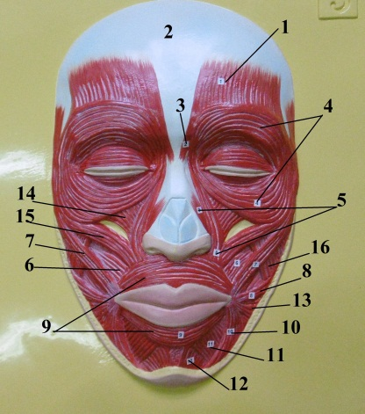МЫШЦЫ ГОЛОВЫ
Рис.1 Мышцы головы
1.Надчерепная мышца (m. epicranius).Лобное брюшко (venterfrontalis)
2.Сухожильный шлем (galeaaponeurotica)
3.Мышца, сморщивающая бровь (m. corrugatorsupercilii)
4.Круговая мышца глаза (m. orbicularisoculi)
5.Носовая мышца (m. nasalis)
6.Щёчная мышца (m. buccinator)
7.Большая скуловая мышца (m. zygomaticusmajor)
8.Мышца, поднимающая угол рта (m. levatorangulioris)
9.Круговая мышца рта (m. orbicularisoris)
10.Мышца, опускающая угол рта (m. depressorangulioris)
11.Мышца, опускающаянижнююгубу (m. depressor labii inferioris)
12.Подбородочнаямышца (m. mentalis)
13.Мышцасмеха (m. risorius)
14.Мышца, поднимающаяверхнююгубу (m. levator labii superioris)
15.Малаяскуловаямышца(m. zygomaticus minor)
16.Собственножевательнаямышца (m. masseter)

Рис.2 Мышцыголовы
1.Задняяушная (musculus auricularis posterior)
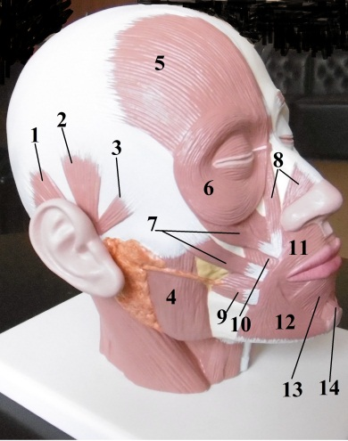2.Средняяушная (musculus auricularis medius)
3.Передняяушная (musculus auricularis anterior)
4.Собственно жевательная мышца (m. masseter)
5.Надчерепная мышца (m. epicranius).Лобное брюшко (venterfrontalis)
6.Круговая мышца глаза (m. orbicularisoculi)
7.Большая и малая скуловые мышцы (mm. zygomaticusmajoretminor)
8.Носовая мышца (m. nasalis)
9.Щёчная мышца (m. buccinator)
10. Мышца, поднимающая верхнюю губу (m. levatorlabiisuperioris)
11. Круговая мышца рта (m. orbicularisoris)
12. Мышца, опускающая угол рта (m. depressorangulioris)
13. Мышца, опускающаянижнююгубу (m. depressor labii inferioris)
14. Подбородочнаямышца (m. mentalis)

Рис.3 Жевательные мышцы
1.Височная мышца (m. temporalis)
2. Собственно жевательная мышца (m. masseter)
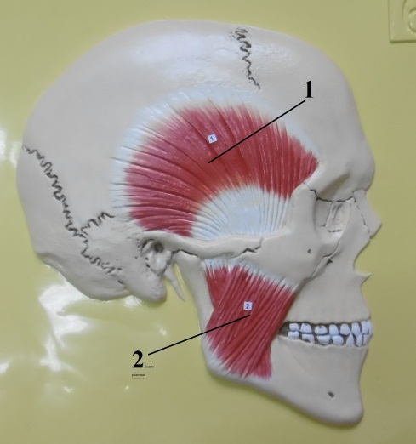

Рис.4 Жевательные мышцы
1. Медиальная крыловидная мышца (m. pterygoideusmedialis)
2.Латеральная крыловидная мышца (m. pterygoideuslateralis)

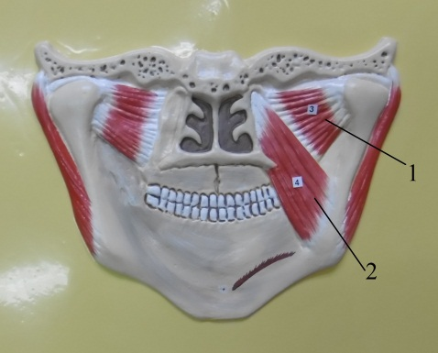

ТОПОГРАФИЯ ГОЛОВЫ

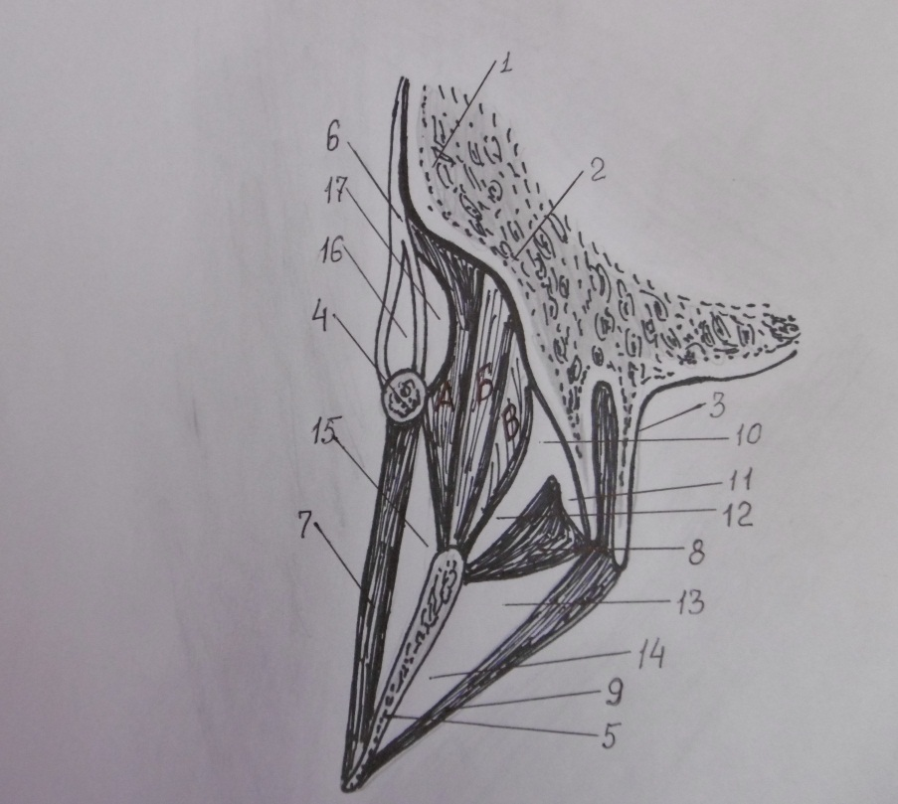

Рис. 1. Пространства в области лицевого черепа

А; Б; В – части (слои) височной мышцы

Кости и части костей:
1.Височная кость (ostemporale)
2.Клиновидная кость (ossphenoidale)
3.Крыловидный отросток (processuspterigoideus)
4.Скуловая дуга (arcuszygomaticus)
5.Ветвь нижней челюсти (ramusmandibulae)

Мышцы:
6.Височная фасция (m. temporalis)
7.Жевательная мышца (m. masseter)
8.Латеральная крыловидная мышца (m. pterigoideuslateralis)
9.Медиальная крыловидная мышца (m. pterigoideusmedialis)

Пространства:
10.Глубокое височное
11.Надкрыловидное
12.Височно-крыловидное
13.Межкрыловидное
14.Крыловидно-челюстное
15.Жевательно-нижнечелюстное
16.Межапоневротическое
17.Подапоневротическое

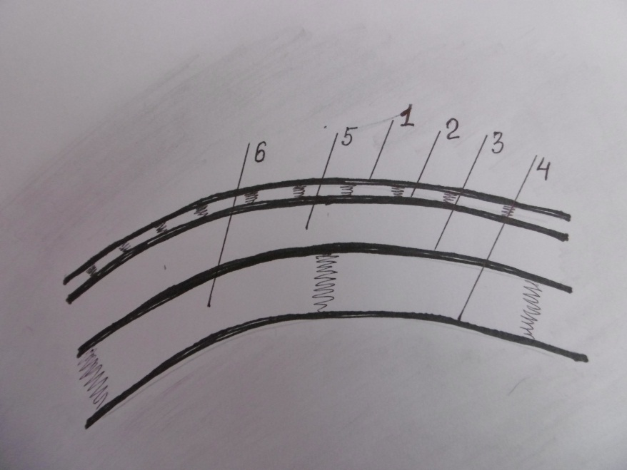

Рис. 2. Пространства в области крыши мозгового черепа

1.Кожа (cutis)
2.Сухожильный шлем (galeaaponeurotica)
3.Надкостница (periosteum)
4.Кость (os)
5.Подапоневротическое пространство
6.Поднадкостничное пространство

VМЫШЦЫ ШЕИ
№ | Мышца |  | Место начала |  | Место прикрепления |  | Функция
1.ПОВЕРХНОСТНЫЕ
1.1 | Подкожная мышца (platysma) (Рис.1,2) | -поверхностная пластинка собственной фасции груди на уровне IIребра |  | - жевательная фасция;  - околоушная фасция;  - край нижней челюсти |  | 1.Препятствует сдавлению подкожных сосудов;  2.Тянет угол рта вниз.
1.2 | Грудино-ключично-сосцевидная  (m.sternocleidomastoideus) (Рис.1,2):  Имеет 2 ножки:  1.медиальнаяножка(crusmedialis)  2.латеральнаяножка(cruslateralis) | - рукоятка грудины;  - грудинный конец ключицы |  | - сосцевидный отросток височной кости;  - верхняя выйная линия |  | Действует на атлантозатылочный, межпозвоночные суставы.  1.При одностороннеи сокращение:  -отводит шейный отдел позвоночника в сторону сокращения, вращая голову и поворачивая лицо в противоположную сторону.  2.При двухстороннем сокращении:  -сгибает голову назад (retroflexio), поворачивая лицо вверх, при этом позвоночный столб образует дугу выпуклостью вперед;  -разгибает голову из переднего сгибания (anteflexio);  - удерживает голову в вертикальном положении (головодержатель).  3.При фиксированной голове:  -тянет грудную клетку вверх(вдох).
2.СРЕДНИЕ
2.1. Мышцы, лежащие выше подъязычной кости:
2.1.1 | Двубрюшная мышца (m.digastricus) (Рис.4)  Имеет 2 брюшка:  1.переднеебрюшко (venteranterior)  2.заднеебрюшко(venterposterior) | - двубрюшная ямка нижней челюсти  - сосцевидная вырезка височной кости |  | - тело подъязычной кости |  | Действует на височно-нижнечелюстной сустав.  1.При укрепленной подъязычной кости опускает нижнюю челюсть.  2.При укрепленной нижней челюсти тянет подъязычную кость вверх.
2.1.2 | Шилоподъязычная мышца (m. stylohyoideus) | - шиловидный отросток височной кости |  | - тело и большой рог подъязычной кости.  Охватывает двумя ножками сухожилие двубрюшной мышцы. |  | Тянет подъязычную кость назад, вверх, кнаружи.
2.1.3 | Челюстно-подъязычная мышца (m. mylohyoideus) (Рис.4) | - челюстно-подъязычная линия нижней челюсти |  | Передние пучки:  - соединяются друг с другом по срединной линии, образуя сухожильный шов;  Задние пучки:  - к телу подъязычной кости. |  | Действует на височно-нижнечелюстной сустав.  1.Мышца участвует в образовании диафрагмы (дна) полости рта.  2.Тянет подъязычную кость вперёд и вверх.  3.При фиксированной подъязычной кости, опускает нижнюю челюсть.
2.1.4 | Подбородочно-подъязычная мышца (m. geniohyoideus) | -подбородочная ость нижней челюсти |  | - тело подъязычной кости |  | Действует на височно-нижнечелюстной сустав.  1.Тянет подъязычную кость вперёд и вверх.  2.При фиксированной подъязычной кости,опускает нижнюю челюсть.
 | 2.2. Мышцы, лежащие ниже подъязычной кости
2.2.1 | Лопаточно-подъязычная мышца (m. omohyoideus) (Рис.3,4)  Имеет 2 брюшка:  1.нижнеебрюшко (venterinferior);  2.верхнеебрюшко (ventersuperior) | - верхний край лоптки медиальнее ее вырезки.  Под грудино-ключично- сосцевидной мышцей образует промежуточное сухожилие, от которого начинается верхнее брюшко |  | - тело подъязычной кости |  | 1.При укрепленной лопатке, тянет подъязычную кость вниз и кнаружи.  2.При укрепленной подъязычной кости:  - натягивают предтрахеальную пластинку шейной фасции, препятствуя сдавлению крупных сосудов шеи.
2.2.2 | Грудино-подъязычная мышца (m. sternohyoideus) (Рис.2,3,4) | -рукоятка грудины;  - грудинный конец ключицы;  - суставная капсула грудино-ключичного сустава |  | - тело подъязычной кости |  | Тянет подъязычную кость вниз.
2.2.3 | Грудино-щитовидная мышца (m. sternothyroideus)(Рис.2,3) | - рукоятка грудины;  - хрящI ребра |  | - косая линия щитовидного хряща |  | Тянет гортань вниз.
2.2.4 | Щито-подъязычнаямышца  (m. thyrohyoideus) (Рис.2,3) | -косоя линия щитовидного хряща |  | - большой рог подъязычной кости |  | 1.Приближает подъязычную кость к гортани.  2.При укрепленной подъязычной кости, тянет гортань вверх.
- ГЛУБОКИЕ
3.1.Боковые мышцы
3.1.1 | Передняялестничная мышца (m. scalenusanterior) (Рис.5,6) | - передние бугорки поперечных отростков  С_{III-VI} позвонков |  | - бугорок передней лестничной мышцы  I ребра |  | Действует на реберно-позвоночный, межпозвоночные суставы.  1. При укрепленном позвоночном столбе, тянут I,II, ребра вверх.  2. При укрепленной грудной клетке:  - отводит шейный отдел в свою сторону при одностороннем сокращении;  - сгибает шейный отдел вперёд (anteflexio) при двухстороннем сокращении;  -разгибает шейный отдел позвоночного столба (retroflexio) из заднего сгибания.
3.1.2 | Средняя лестничная мышца (m. scalenusmedius)(Рис.5,6) | - передние бугорки поперечных отростков  С _{I – VI}позвонков |  | -I ребро – кзади от борозды подключичной артерии
3.1.3 | Задняялестничнаямышца (m. scalenusposterior)(Рис.6) | - задние бугорки поперечных отростков  С _{V-VI} позвонков |  | - II ребро
3.2.Предпозвоночные мышцы
3.2.1 | Длинная мышца шеи (m. longus colli) (Рис.6) | Волокна мышцы имеют 3 части.  Начинаются:  -верикальная –тела С_{V-VII}, Th_{I-III} позвонков;  -верхняя косая –передние бугорки поперечных отростков C_{III-V}позвонков;  -нижняя косая –тела Th_{I-III} позвонков |  | Волокна мышцы идут вверх и прикрепляются:  -телаC_{II-IV}позвонков;  -преднй бугорок C_{I},  тело C_{II} позвонка  - передние бугорки поперечных отростков С_{V-VII} позвонков. |  | Действует на межпозвоночные суставы.  1.При двухстороннем сокращении:  -сгибает вперёд шейный отдел позвоночного столба (anteflexio);  -разгибает шейный отдел позвоночного столба (retroflexio) из заднего сгибания.  2. При одностороннем сокращении, отводит шейную часть в свою сторону.
3.2.2 | Длинная мышца головы (m. longus capitis)(Рис.6) | - поперечные отростки С_{III-VI}позвонков |  | - базилярная часть затылочной кости |  | Действует на межпозвоночные суставы.  1.При двухстороннем сокращении:  -сгибает вперёд шейный отдел позвоночного столба (anteflexio);  -разгибает шейный отдел позвоночного столба (retroflexio) из заднего сгибания.  2. При одностороннем сокращении: отводит шейную часть в свою сторону.
3.2.3 | Передняя прямая мышца головы (m. rectus capitis anterior)  (Рис.6) | - передняя дуга атланта |  | - базилярная часть затылочной кости |  | Действует на атлантозатылочный сустав:  1.При двухстороннем сокращении:  -сгибает голову вперёд (anteflexio);  - разгибает голову (retroflexio) из заднего сгибания.  2. При одностороннем сокращении:  -отводит голову.
3.2.4 | Латеральная прямая мышца головы (m. rectus capitis lateralis)  (Рис.6) | - поперечный отросток атланта |  | - латеральная часть затылочной кости |  | Действует на атлантозатылочный сустав:  1.При двухстороннем сокращении:  - сгибает голову вперёд (anteflexio);  - разгибает голову (retroflexio) из заднего сгибания.  2. При одностороннем сокращении:  -отводит голову.

Топография области шеи
Топографические гранцы
согласно топографической классификации в данную область входят мышцы шеи и спины

Топографические границы шеи
1.верхняя:  а) основание тела нижней челюсти;  б) сосцевидный отросток височной кости (за ушной раковиной);  в) верхняя выйная линия;  г) наружный затылочный выступ |  | 2.нижняя:  а)яремная вырезка (рукоятка грудины);  б)верхний рай ключицы;  в) акромион (отросток лопатки);  г) остистый отросток С_{VII} позвонка
Области шеи:

1)Передняя.
Ограничена: - сзади - грудино-ключично-сосцевидной мышцей, впереди – средней линией шеи; вверху – край нижней челюсти.
2)Грудино-ключично-сосцевидная. Соответствует границе одноименной мышцы.
3)Латеральная.
Ограничена: впереди - грудино-ключично-сосцевидной мышцей; сзади – трапециевидная мышца; внизу – ключица.
4) Задняя. Соответствует гарницам трапециевидная мышца (мышца спины).

Фасции | Межфасциальные пространства |  | Борозды, каналы, треугольники
Классификация фасций  по В.Н. Шевкуненко  1.Поверхностнаяфасцияшеи (fasciasuperficialiscolli).  Образует влагалище для подкожной мышцы.  2. Собственная фасция шеи (fasciaecollipropriae). Состоит из 2 –х листков.  2.1.Поверхностный листок собственной фасции шеи (laminasuperficialisfasciaecollipropriae).  Прикрепляется:  -вверху - основане тела нижней челюсти, сосцевидный отросток и верхняя выйная линия;  -внизу – передний край ключицы и рукоятки грудины.  Образует влагалище для грудино-ключично-сосцевидной мышцы.  На уровне поперечных отростков шейных позвонков отделяет мышцы шеи от мышц спины.  2.2. Глубокий листок собственной фасции шеи (lamina profunda fascae colli propriae).  Имеет форму трапеции (шейный парус – «парус Реше»).  Прикрепляется:  -вверху – подъязычная кость;  -внизу – задний край ключицы и рукоятки грудины.  Образует влагалище для мышц, лежащих ниже подъязычной кости.  Латерально в прокции грудино-ключично-сосцевидной мышцы соединяется с поверхностным листком.  3. Внутришейная фасция (fasciaendocervicalis). Имеет 2 листка.  3.1. Висцеральный листок (lamina visceralis).  Образует влагалище для органов шеи (глотка, пищевод, гортань, трахея, щитовидная железа).  3.2. Париетальный листок (lamina parietalis).  Покрывает все органы шеи и отдельно образует влагалище для сосудисто-нервного пучка шеи.  4 Предпозвоночная фасция (fascia prevertebralis).  Образует влагалище:  -для латеральной группы глубоких мышц шеи (мышечное влагалище);  -покрывает медиальную группу мышц шеи впереди (костно-фиброзное влагалище).  Внизу переходит во внутригрудную фасцию. | 1.Надгрудинное межапоневротическое пространство (spatium interaponeuroticum suprasternale).  Располагается над ярёмной вырезкой грудины между поверхностным и глубоким листками собственной фасции шеи.  Сообщение:  - со слепым мешком (Грубера), располагающеегося за грудино-ключично-сосцевидной мышцей.  2. Предорганное пространство, (претрахеальное, предвисцеральное)(spatium previscerale).  Расположено между париетальным и висцеральным листками внутришейной фасции.  Сообщение:  - внизу через верхнюю грудную апертуру со средостением (грудная полость).  3.Позадиорганное пространство (позадивнутренностное, предпозвоночное, заглоточное),(spatium retroviscerale).  Расположеномежду париетальным листком внутришейной фасции и предпозвоночной фасцией.  Сообщение:  - с задним средостением (от основания черепа до диафрагмы).  4.Боковое межапоневратическое пространство шеи (spatium interaponeuroticum cervicale laterale) Расположено между поверхностной и межпозвоночной фасциями шеи.  Сообщается:внизу с подмышечной впадиной. |  | В передней области шеи:  1.Сонный треугольник (trigonum caroticum)  Ограничен:  - сзади – грудино-ключично-сосцевидной мышцей,  - спереди и снизу – верхнимбрюшком лопаточно-подъязычной мышцы,  - сверху – заднимбрюшком двубрюшной мышцы.  2.Лопаточно-трахеальный треугольник (trigonum omotracheale)  Ограничен:  -вверху и латерально – верхим брюшком лопаточно-подъязычной мышцы,  - сзади и снизу - грудино-ключично-сосцевидной мышцей,  -медиально –срединной линией шеи.  3.Поднижнечелюстной треугольник (trigonum submandibulare)  Ограничен:  - снизу – двубрюшноймышцей,  - сверху – телом нижней челюсти.  Вверху и сзади переходит в занижнечелюстную ямку (fossaretromandibularis)  Ограничена:  -вверху – наружный слуховой проход;  -сзади – сосцевидный отросток и грудино-ключично-сосцевидной мышцей;  -впереди – задний край ветви нижней челюсти;  -медиально – шиловидный отросток височной кости.  В пределах поднижнечелюстного треугольника с практической точки зрения выделяют:  4.Язычный треугольник (trigonum linguale) (Пирогова)  Ограничен:  -спереди – челюстно-подъязычной мышцей,  - сзади и снизу – задним брюшком двубрюшной мышцы,  -сверху – подъязычным нервом.  5. Подподбородочный треугольник (trigonumsubmentalis)  Огранчен:  - снизу – подъязычная кость;  -латерально – переднее брюшко двубрюшной мышцы.  В латеральной области шеи:  6.Лопаточно-трапециевидный треугольник (trigonum omotrapezoideum)  Ограничен:  - спереди - грудино-ключично-сосцевидной мышцей,  - сзади – трапециевидной мышцей,  - снизу – лопаточно-подъязычной мышцей.  7. Лопаточно-ключичный треугольник (trigonum omoclaviculare)  Ограничен:  - спереди - грудино-ключично-сосцевидной мышцей,  - сверху - лопаточно-подъязычной мышцей,  - снизу – ключица.  8. Предлестничное пространство (spatium antescalenum)  Расположено между грудино-щитовидной, грудино-подъязычной мышцами и передней лестничной мышцей.  9. Межлестничное пространство (spatium interscalenum)  Расположено между передней и средней лестничными мышцами, снизу ограничено I ребром.  10. Позадилестничное пространство (spatium retroscalenum)  Расположено между средней и задней лестничными мышцами.

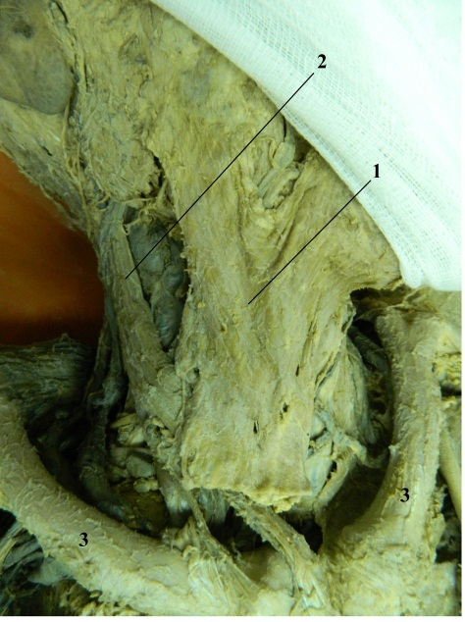МЫШЦЫ ШЕИ
Рис.1 Поверхностные мышцы шеи
1. Подкожная мышца (platysma)
2. Грудино-ключично-сосцевидная (m. sternocleidomastoideus)
3. Ключица (clavicula)

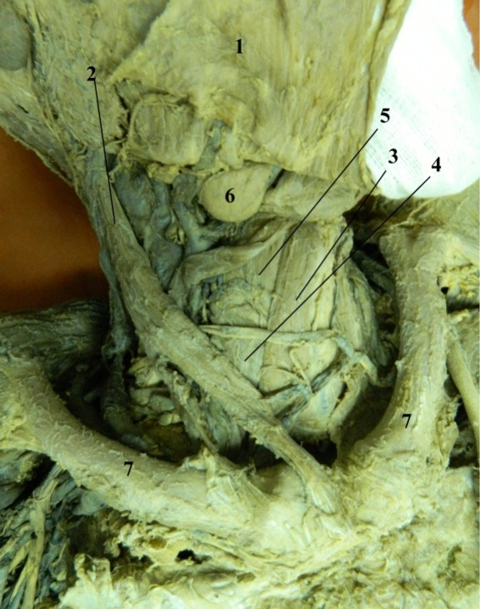

Рис.2 Поверхностные мышцы шеи
1. Подкожная мышца (platysma)
2. Грудино-ключично-сосцевидная (m. sternocleidomastoideus)
3. Грудино-подъязычная мышца (m. sternohyoideus)
4. Грудино-щитовидная мышца (m. sternothyroideus)
5. Щито-подъязычная мышца (m. thyrohyoideus)
6. Поднижнечелюстная слюнная железа (glandula submandibularis)
7. Ключица (clavicula)

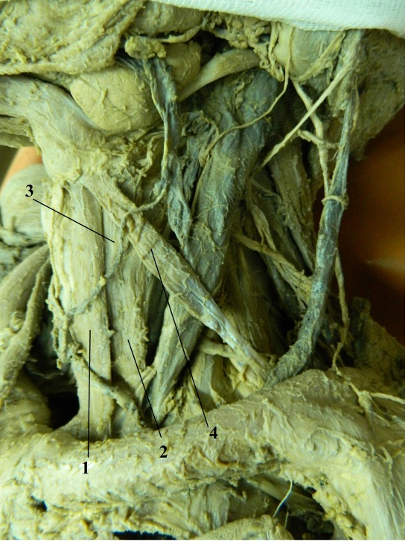
Рис.3 Поверхностные мышцы шеи
1.Грудино-подъязычная мышца (m. sternohyoideus)
2. Грудино-щитовидная мышца (m. sternothyroideus)
3. Щито-подъязычная мышца (m. thyrohyoideus)
4. Лопаточно-подъязычная мышца (m. omohyoideus)

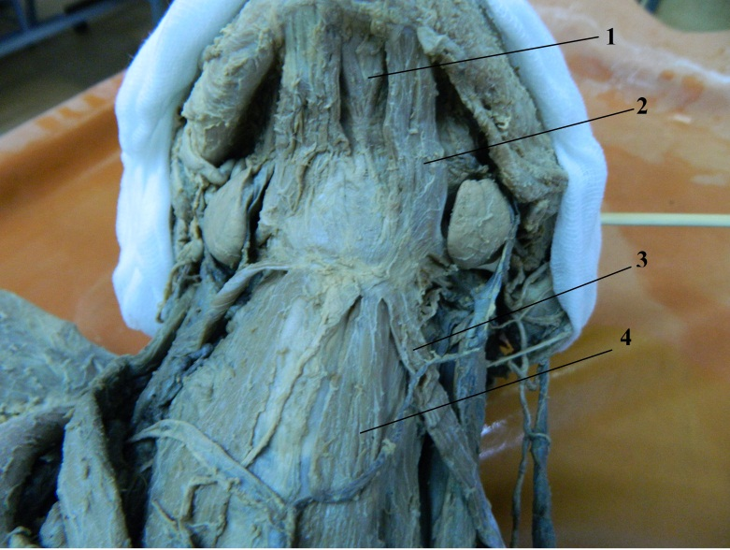

Рис.4 Поверхностные мышцы шеи
1.Челюстно-подъязычная мышца (m. mylohyoideus)
2. Двубрюшная мышца (m.digastricus)
3. Лопаточно-подъязычная мышца (m. omohyoideus)
4. Грудино-подъязычная мышца (m. sternohyoideus)

Рис.5. Глубокие мышцы спины
1.Передняя лестничная мышца (m. scalenusanterior)
2. Средняя лестничная мышца (m. scalenusmedius)
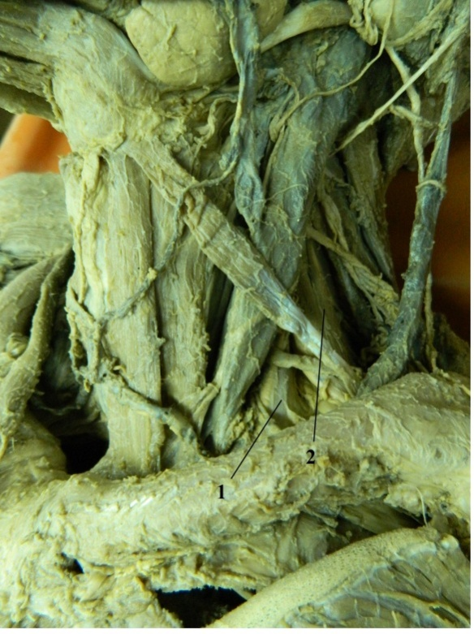

Рис.6 Глубокие мышцы шеи
1.Передняя прямая мышца головы (m. rectus capitis anterior)
2.Латеральная прямая мышца головы (m. rectus capitis lateralis)
3.Длинная мышца головы (m. longus capitis)
4.Длинная мышца шеи (m. longus colli)
5.Передняя лестничная мышца (m. scalenusanterior)
6.Средняя лестничная мышца (m. scalenusmedius)
7.Задняялестничнаямышца (m. scalenusposterior)
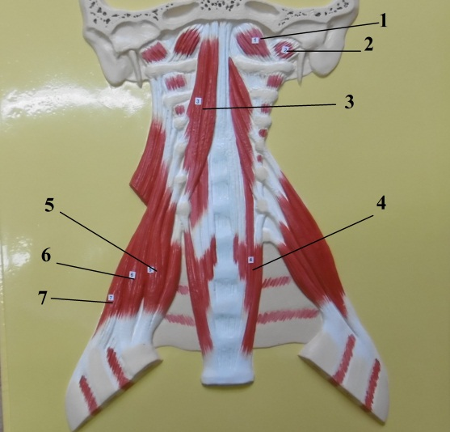

ТОПОГРАФИЯ МЫШЦ ШЕИ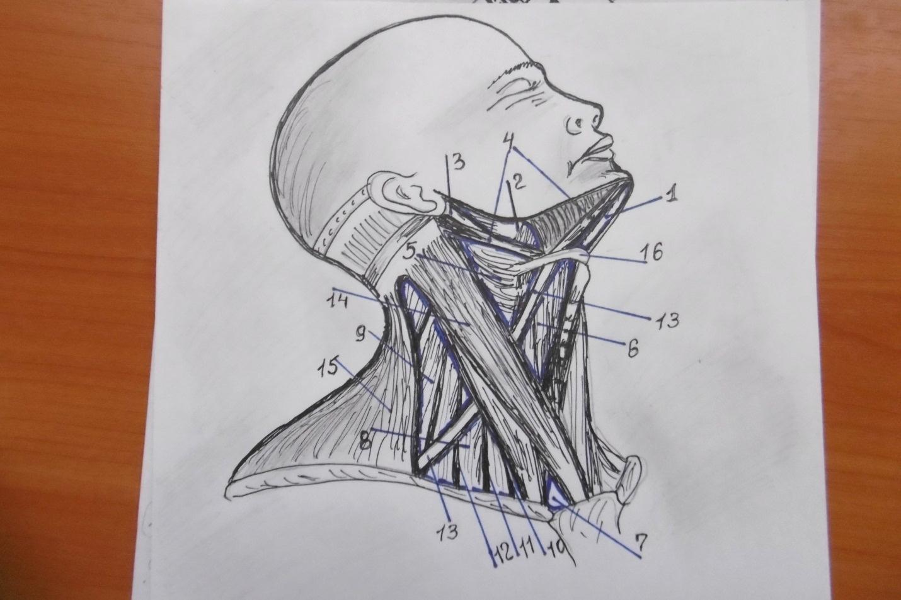
Рис.1. Область шеи
1.Подбородочный треугольник (trigonumsubmentale)
2.Язычный треугольник – Пирогова (trigonumlinguale)
3.Занижнечелюстная ямка (fossaretromandibularis)
4.Двубрюшная мышца (m. digastricus). Ограничивает поднижнечелюстной треугольник (trigonumsubmandibulare)
5.Сонный треугольник (trigonumcoroticum)
6.Лопаточно-трахеальный треугольник (trigonumomotracheale)
7.Малаянадключичнаяямка (fossasupraclavicularisminor)
8.Лопаточно-ключичныйтреугольник (trigonumomoclaviculare – fossasupraclavicularismajor)
9.Лопаточно-трапециевидный треугольник (trigonumomotrapezoideum)
10.Предлестничное пространство (spatiuminterscalenum)
11.Межлестничное пространство (spatiumantescalenum)
12.Залестничное пространство (spatiumretroscalenum)
13.Лопаточно-подъязычная мышца (m. omohyoideus)
14.Грудино-ключично-сосцевидная мышца (m. sternocleidomastoideus)
15.Трапециевидная мышца (m. trapezius)
16.Подъязычная кость (oshyoideum)
Области шеи:
17.Передняя область шеи (regiocervicalisanterior). Границы:
- латерально – передние края грудино-ключично-сосцевидных мышц
-вверху – основание нижней челюсти.
Здесь расположены: trigonum submandibulare, 1; 2; 3; 5; 6
18. Грудино-ключично-сосцевидная область (regiosternocleidomastoidea). Соответствует проекции соимённой мышцы.
Здесь расположены: 7
19.Латеральная область шеи (regiocervicalislateralis). Границы:
-впереди – задний край грудино-ключично-сосцевидной мышцы
-сзади – передний край трапециевидной мышцы
-внизу – ключица.
Здесь расположены: 8; 9; 10; 11; 12
20.Задняя область шеи (regiocervicalisposterior). Соответствует проекции трапециевидной мышцы.

VI МЫШЦЫ ПОЯСА И СВОБОДНОЙ ВЕРХНЕЙ КОНЕЧНОСТИ
Мышцы пояса верхней конечности
№ | Мышца | Место начала | Место прикрепления | Функция
1.Мышцы пояса верхней конечности
1. | Дельтовидная мышца (m.deltoideus) (Рис.1)  Имеет 3 пучка:  -передние  -средние  -задние | - ость лопатки,  - акромион,  - ключица | -дельтовидная бугристость плечевой кости | Действует на плечевой сустав:  1)передние пучки  - сгибают плечо вперед (aneflexio), поворачивая его кнутри,  - разгибают плечо из положения заднего сгибания (retroflexio),  - приводит отведенную конечность к туловищу.  2) задние пучки  - сгибают назад (retroflexio), поворачивая его кнаружи,  -разгибают плечо из положения переднего сгибания,  -приводит отведенную конечность к туловищу.  3)присокращение всех мышечных пучков, обеспечивает отведение руки до горизонтальной линии.
2. | Надостная мышца (m.supraspinatus) | - надостная ямка лопатки,  -надостная фасция | - большой бугорок плечевой кости,  - мышца проходит под клювовидно-акромиальной связкой сверху над плечевым суставом. Часть сухожилия мышцы вплетается в капсулу плечевого сустава. | Действует на плечевой сустав:  - отводит плечо до горизонтального уровня;  - натягивает капсулу плечевого сустава, предохраняя ее от ущемления.
3. | Подостная мышца (m.infraspinatus) | - подостная ямка,  -подостная фасция | -большой бугорок плечевой кости. Сухожилие мышцы проходит позади плечевого сустава. | Действует на плечевой сустав:  - вращает плечо кнаружи (супинация),  - приводит плечо к туловищу.
4. | Малая круглая мышца (m.teresminor) | -латеральный край лопатки;  -подостная фасция | -большой бугорок плечевой кости. Сухожилие мышцы проходит позади плечевого сустава. | Действует на плечевой сустав:  - вращает плечо кнаружи (супинация);  - приводит плечо к туловищу;  - оттягивает капсулу плечевого сустава.
5. | Большая круглая мышца (m.teresmajor) | -латеральный край лопатки;  -нижний угол лопатки;  -подостная фасция | -гребень малого бугорка плечевой кости.  Сухожилие мышцы проходит вместе с сухожилием широчайшей мышцы спины, огибая впереди плечевую кость. | Действует на плечевой сустав:  - приводит плечо к туловищу;  -сгибает плечо назад (retroflexio), одновременно поворачивает его вовнутрь (пронация).
6. | Подлопаточная мышца (m.subscapularis) | -подлопаточная ямка;  -подлопаточная фасция | -гребень малого бугорка;  -малый бугорок плечевой кости | Действует на плечевой сустав:  - приводит плечо к туловищу, одновременно поворачивает плечо внутрь (пронация).

№ | Мышца | Место начала | Место прикрепления | Функция
Мышцы плеча
1.Мышцы передней группы плеча
1.1 | Клювовидно-плечевая мышца (m.coracobrachialis)  (Рис.2) | -клювовидный отросток лопатки | -диафиз плечевой кости ниже гребня малого бугорка | Действует на плечевой сустав:  - сгибает плечо вперед вверх (aneflexio);  - приводит плечо к туловищу;  - разгибает плечо из заднего сгибания.  При укрепленном плече тянет лопатку вперед и вниз.
1.2 | Плечевая мышца (m.brachialis) (Рис.2) | - передняя поверхность диафиза плечевой кости;  - межмышечныеперегородки фасции плеча | -бугристость локтевой кости | Действует на локтевой сустав:  - сгибает предплечье.
1.3 | Двуглавая мышца плеча (m.bicepsbrachii) (Рис.2)  - длинная головка (caputlongum)  -короткая головка (сaputbreve) | -надсуставнойбугорок лопатки,  -клювовидный отросток лопатки | -бугристость лучевой кости.  Часть сухожилия мышцы, отделяясь образует апоневроз, который вплетается с медиальной стороны в фасцию предплечья. | 1. Действует на локтевой сустав:  - сгибает и супинирует предплечье.  2. Действует на плечевой сустав:  - сгибает плечо, за счет короткой головки приводит его к туловищу.
2. Мышцы задней группы плеча
2.1 | Трехглавая мышца плеча (m.tricepsbrachii) (Рис.1)  -длинная головка(caputlongum)  -латеральная головка (caputlaterale)  -медиальная головка(caputmediale) | -подсуставной бугорок лопатки.  -задняя поверхность тела плечевой кости, выше борозды лучевого нерва;  -латеральная межмышечная перегородка фасции плеча.  -задняя поверхность тела плечевой кости, ниже борозды лучевого нерва;  -межмышечные перегородки фасции плеча | - локтевой отросток;  -капсула локтевого сустава | 1. Действует на локтевой сустав:  -разгибает предплечье.  2. Действует на плечевой сустав за счет длинной головки:  - сгибает назад и вверх (retroflexio) одновременно приводит плечо к туловищу;  - разгибает плечо из переднего сгибания.
2.2 | Локтевая мышца (m.anconeus) (Рис.1) | -латеральный надмыщелок плечевой кости;  -лучевая коллатеральная связка | - локтевой отросткок;  - задняя поверхность локтевой кости | Действует на локтевой сустав:  - разгибает предплечье.
Мышцы предплечья
№ | Мышца |  | Место начала | Место прикрепления | Функция
Мышцы предплечья
IМышцы передней группы предплечья
1.Поверхностные
Первый слой мышц предплечья
1.1 | Плечелучевая мышца (m.brachioradialis)  (Рис.3) |  | - латеральныйнадмыщелок плечевой кости;  -латеральная межмышечная перегородка | - лучевая кость выше шиловидного отростка | Действует на локтевой сустав:  - сгибает предплечье, устанавливая его в промежуточное положение между супинацией и пронацией.
1.2 | Круглый пронатор, (m.pronatorteres)  (Рис.3) |  | -медиальныйнадмыщелок плечевой кости;  -медиальная межмышечная перегородка;  -венечный отросток локтевой кости | - середина латеральной поверхности диафиза лучевой кости | 1. Действует на проксимальный луче-локтевой сустав (часть локтевого сустава):  - совместно с квадратным пронатором через дистальный лучелоктевой сустав вращает лучевую кость внутрь, пронируя кисть.  2. Действует на локтевой сустав:  - сгибает предплечье.
1.3 | Лучевой сгибатель запястья (m.flexorcarpiradialis)(Рис.3,4,5) |  | -медиальныйнадмыщелок плечевой кости | -основание II пястной кости | Действует на лучезапястный сустав:  - сгибает кисть;  -совместно с лучевыми разгибателями запястья участвует в отведении кисти.
1.4 | Длинная ладонная мышца (m.palmarislongus)(Рис.3,4,5)  Иногда отсутствует. |  | -медиальныйнадмыщелок плечевой кости | -ладонный апоневроз | 1. Натягивает ладонный апоневроз.  2.Действует на лучезапястный сустав:  - участвует в сгибании кисти.
1.5 | Локтевой сгибатель запястья (m.flexorcarpiulnaris) (Рис.3,4,5)  -плечевая головка  (caputhumerale)  -локтевая головка  (caputulnare) |  | -медиальный надмыщелок плечевой кости,  -межмышечная перегородка плеча;  -локтевой отросток,  -задняя поверхность верхнего отдела диафиза локтевой кости,  -фасция предплечья | -гороховидная кость,  Далее идет в виде связок, прикрепляющихся к крючковидной кости и  основаниюV пястной кости. | Действует на лучезапястный сустав:  - сгибает кисть,  -совместно с локтевым разгибателем запястья участвует в привидении кисти.
Второй слой мышц предплечья
1.6 | Поверхностный сгибатель пальцев (m.flexordigitorumsuperficialis) (Рис.3,4,5)  -плечелоктевая головка  (caputhumeroulnare)  -лучевая головка  (caputradiale) |  | -медиальныйнадмыщелок плечевой кости,  -локтевая коллатеральная связка,  -венечный отросток локтевой кости;  -проксимальная часть диафиза лучевой кости | - двумя сухожилиями к средним фалангамII-V пальцев | 1.Действует на межфаланговые суставы:  - сгибает средние фаланги II-V пальцев.  2. Действует на пястно-фаланговые суставы:  - сгибает проксимальные фаланги II-V пальцев.  3. Действует на лучезапястный сустав:  -участвует в сгибании кисти.
2.Глубокие
Третий слой мышц предплечья
2.1 | Глубокий сгибатель пальцев (m.flexordigitorumprofundus)  (Рис.5) |  | - проксимальные 2/3 диафиза локтевой кости,  -межкостная мембрана предплечья | - дистальные фалангиII-V пальцев.  Сухожилие проходит между сухожилиями поверхностного сгибателя пальцев, образуя перекрест сухожилий (chiasmatendintum),образуя анатомическую фигу. | 1. Действует на межфаланговые суставы:  - сгибает дистальные и средние фаланги II-Vпальцев.  2. Действует на пястно-фаланговые суставы:  - сгибает проксимальные фаланги пальцев.  3.Действует на лучезапястный сустав:  -участвует в сгибании кисти.
2.2 | Длинный сгибатель большого пальца (m.flexorpolicislongus)  (Рис.6) |  | -проксимальная часть диафиза лучевой кости,  - межкостноймембраны предплечья,  -медиальный надмыщелок плеча. | -дистальная фаланга большого пальца. | 1. Действует на межфаланговый сустав:  -сгибает дистальную фалангу большого пальца.  2. Действует на пястно-фаланговый сустав:  - сгибает проксимальную фалангу большого пальца.  3.Действует на лучезапястный сустав:  -участвует в сгибании кисти.
 | Четвертый слой мышц предплечья
2.3 | Квадратный пронатор (m.pronatorquadratus)  (Рис.7) |  | -дистальная треть диафиза локтевой кости | -дистальная треть диафиза лучевой кости | Действует на дистальный лучелоктевой сустав:  - совместно с круглым пронатором через проксимальный лучелоктевой сустав вращает лучевую кость внутрь, пронируя кисть.
II. Мышцы задней группы плеча
1.Поверхностные
1.1 | Длинный лучевой разгибатель запястья (m.extensorcarpiradialislongus) (Рис.9) | -латеральныйнадмыщелок плечевой кости,  -латеральная межмышечная перегородка предплечья |  | -тыльная поверхность основания II пястной кости | Действует на лучезапястный сустав:  -разгибает кисть,  -совместно с лучевым сгибателем запястья участвует в отведении кисти.
1.2 | Короткийлучевойразгибательзапястья (m.extensor carpi radialisbrevis) (Рис.9) | -латеральныйнадмыщелок плечевой кости,  -лучевая коллатеральная связка,  -фасция предплечья |  | -тыльная поверхность основания III пястной кости | Действует на лучезапястный сустав:  -разгибает кисть,  -совместно с лучевым сгибателем запястья участвует в отведении кисти.
1.3 | Разгибатель пальцев (m.extensordigitorum)  (Рис.8) | -латеральныйнадмыщелок плечевой кости,  -фасция предплечья |  | -тыльная поверхность II-V пальцев, образуя сухожильное растяжение. Сухожилия прикрепляются ксредним и дистальным фалангам. Между сухожилиями имеются межсухожильные соединения. | 1. Действует на межфаланговые суставы:  -разгибает средние и дистальные фаланги II-V пальцы.  2.Действует на пястно-фаланговые суставы:  - разгибает проксимальные фаланги.  3.Действует на лучезапястный сустав:  - разгибает кисть.
1.4 | Разгибатель мизинца (m.extensordigitiminimi) (Рис.8) | Отделяется от разгибателя пальцев. |  | -тыльная поверхность оснований средней и дистальной фаланг мизинца, вместе с разгибателем пальцев | 1. Действует на межфаланговый сустав:  -разгибает среднюю и дистальную фаланги мизинца.  2.Действует на пястно-фаланговый сустав:  - разгибает проксимальную фалангу мизинца.  3.Действует на лучезапястный сустав:  - разгибает кисть.
1.5 | Локтевой разгибатель запястья (m.extensorcarpiulnaris) (Рис.8) | -латеральныйнадмыщелок плечевой кости,  -проксимальная часть диафиза локтевой кости,  -капсула локтевого сустава,  -фасция предплечья |  | -тыльная поверхность основания V пястной кости. | Действует на лучезапястный сустав:  -разгибает кисть,  -совместно с локтевым сгибателем запястья, участвует в привидении кисти.
2.Глубокие
2.1 | Супинатор (m.supinator) | -латеральныйнадмыщелок плечевой кости,  -лучевая коллатеральная и кольцевая связки,  -проксимальная часть диафиза локтевой кости |  | - проксимальная треть диафиза лучевой кости | Действует на проксимальный лучелоктевой сустав (часть локтевого сустава)  - вращает лучевую кость кнаружи, супинируя кисть.
2.2 | Длинная мышца, отводящая большой палец кисти (m.abductorpollicislongus)(Рис.8,9) | -задняя поверхность диафизов лучевой и локтевой костей,  -межкостная мембрана предплечья |  | -тыльная поверхность основания I пястной кости | 1.Действует на запястно-пястный сустав большого пальца:  - отводит большой палец кисти.  2. Действует на лучезапястный сустав:  -участвует в отведении кисти.
2.3 | Короткий разгибатель большого пальца (m.extensorpollicisbrevis) (Рис.8,9) | -задняя поверхность диафиза лучевой кости,  -межкостная мембрана предплечья |  | -основание проксимальной фаланги большого пальца кисти | 1. Действует на межфаланговый сустав:  -разгибает проксимальную фалангу большого пальца кисти.  2.Действует на запястно-пястный сустав большого пальца:  -отводит большой палец кисти.
2.4 | Длинныйразгибательбольшогопальца (m.extensorpollicislongus)(Рис.8,9) | -задняя поверхность диафиза локтевой кости,  -межкостная мембрана предплечья |  | -основание дистальной фаланги большого пальца кисти | 1. Действует на межфаланговый сустав:  -разгибает дистальную фалангу большого пальца.  2. Действует на пястно-фаланговый сустав:  -разгибает проксимальную фалангу большого пальца.
2.5 | Разгибатель указательного пальца (m. еxtensorindicis) | -задняя поверхность диафиза локтевой кости,  -межкостная мембрана предплечья |  | -тыльная поверхность проксимальной фаланги указательного пальца | Действует на пястно-фаланговый сустав:  -разгибает проксимальную фалангу.

№ | Мышца | Место начала | Место прикрепления | Функция
Мышцы кисти(рисунки см.в топографии)
I Мышцы возвышения большого пальца
1.1 | Короткая мышца, отводящая большой палец кисти (m.abductorpollicisbrevis) | -удерживатель мышц сгибателей, -бугорки ладьевидной и кости-трапеции | -лучевая сторона проксимальной фаланги большого пальца кисти | 1.Действует на запястно-пястный сустав большого пальца:  -отводит большой палец.
1.2 | Мышца, противопоставляющая большой палец кисти(m.opponenspollicis) | -удерживатель мышц сгибателей,  -бугорок кости-трапеции | -передняя поверхность и лучевой крайI пястной кости | Действует на запястно-пястный сустав большого пальца:  - приводит большой палец к кисти и противопоставляет всем остальным.
1.3 | Короткийсгибательбольшого пальца  (m. flexorpollicisbrevis)  -поверхностная головка  (caputsuperficiale)  -глубокая головка  (caput profundum)- | -удерживатель мышц сгибателей;  -кость-трапеция,  -трапециевидная,  -головчатая кости | -проксимальная фаланга большого пальца кисти. | Действует на пястно-фаланговый сустав:  - сгибает проксимальную фалангу большого пальца,  - приводит и противопоставляет большой палец кисти.
1.4 | Мышца, приводящая большой палец кисти(m. adductorpollicis)  -косая головка  (capu tobliquum)  -поперечная головка  (caputtransversum) | -головчатая кость, -основание IIи III пястных костей,  -ладонная поверхность III пястной кости. | -проксимальная фаланга большого пальца кисти | Действует на пястно-фаланговый сустав большого пальца:  - приводит большой палец к указательному,  -сгибает проксимальную фалангу, противопоставляя большой палец.
II Мышцы возвышения мизинца
2.1 | Короткая ладонная мышца(m.palmarisbrevis) | -удерживатель мышц сгибателей,  -медиальный край ладонного апоневроза | -кожа медиального края кисти | Образует незначительные складки на коже возвышения мизинца.  Натягивает ладонный апоневроз.
2.2 | Мышца, отводящая мизинец(m.abductordigitiminimi) | -удерживательмышц сгибателей,  -гороховидная кость | -локтевой край проксимальной фаланги мизинца | Действует на пястно-фаланговый сустав мизинца:  - отводит мизинец.
2.3 | Мышца, противопоставляющая мизинец (m.opponensdigitiminimi) | -уерживатель мышц сгибателей,  -крючок крючковидной кости | -локтевой край V пястной кости | Действует на запястно-пястный сустав мизинца:  - противопоставляет мизинец большому пальцу кисти.
2.4 | Короткий сгибатель мизинца(m.flexordigitiminimi) | - удерживатель мышц сгибателей,  -крючок крючковидной кости | -проксимальная фаланга мизинца | Действует на пястно-фаланговый сустав мизинца:  - сгибает мизинец.
III Средняя группа мышц кисти
3.1 | Червеобразные мышцы(m.lumbricales) в числе 4 | -сухожилия глубокого сгибателя пальцев | -тыльная поверхность основания проксимальных фаланг II-V пальцев | Действуют на пястно-фаланговые суставы:  -сгибают проксимальные фаланги.
3.2 | Ладонные межкостные мышцы (mm.interosseipalmares) (3 мышцы) (Рис.10) | -заполняют 2,3,4 межпястные промежутки | -тыл проксимальных фаланг II,IV,Vпальцев кисти | Действуют на пястно-фаланговые суставы:  - приводят пальцы к среднему,  -сгибают проксимальные фаланги.
3.3 | Тыльные межкостные (mm.interosseidorsales) (4 мышцы) | -заполняют все межпястные промежутки | 1 и 2 - к лучевому краю проксимальных фалангII и III пальцев;  3 и 4 – к локтевому краю проксимальных фалангIII и IV пальцев. | Действуют на пястно-фаланговые суставы:  - отводят пальцы от среднего.

Топография верхней конечности
Фасция | Клетчаточные пространства | Борозды, каналы, треугольники
1.Поверхностная фасция  Располагается под подко-жножировой клетчаткой.  2.Собственная фасция.  Согласно делению верхней конечности по областям выделяют:  -дельтовидную,  -подостную,  -надостную,  -подмышечную фасцию  -фасции плеча,  -предплечья  -фасции кисти.  Фасции плеча и предплечья, формируют:  - влагалища для мышц,  -межмышечные перегородки к диафизам длинных трубчатых костей. Межмышечные перегородки разделяют переднюю и заднюю группымышц между собой.  В дистальной части задней поверхности предплечья фасция образует уплотнения - удерживатель мышц разгибателей кисти.  Между фасциями и костями образуются пространства (ложе):  1.Переднее фасциальное ложе плеча(compartimentumbrachiianterius)  Ограничено:собственной фасцией, покрывающей передние мышцы плеча (впереди) и плечевой костью с прикрепляющимися к ней межмышечными перегородкам (сзади).  Сообщения:  - с подмышечной ямкой,  - с локтевой ямкой,  - с задним фасциальным ложем,  - с подкожной жировой клетчаткой.  2.Заднее фасциальное ложе плеча (compartimentumbrachiiposterius)  Ограничено:плечевой костью с межмышечными перегородками (впереди) и собственной фасцией покрывающей задние мышцы плеча (сзади).  Сообщения:  - с переднего фасциального ложа,  - с локтевой ямкой,  - с подмышечной ямкой.  3.Переднеефасциальноеложе предплечья(compartimentumanterbrachiianterius)  Ограничено: собственной фасцией, покрывающей передние мышцы преплечья (впереди), костями предплечья и межкостной перепонкой (сзади), по бокам - межмышечными перегородками прикрепляюшимися к диафизам костей предплечья.  4.Клетчаточное пространство Пароны-Пирогова (глубокая часть переднего фасциального ложа предплечья).  Расположено между квадратным пронатором и глубоким сгибателем пальцев и длинным сгибателем большого пальца. Внизу пространство переходит в канал запястья (пространство под удерживателем мышц сгибателей).  5.Заднее фасциальное ложе предплечья(compartimentumantebrachiiposterius)  Ограничено: костями предплечья и межкостной перепонкой (впереди),собственной фасцией покрывающей задние мышцы предплечья (сзади), по бокам - межмышечными перегородками прикрепляюшимися к диафизам костей предплечья. | 1.Поверхностное субпекторальноепространство (spatiumsubpectorale)  Расположено между большой и малой грудными мышцами.  Сообщается с ключично-грудным треугольником.  2.Глубокое субпекторальное пространство(spatiumsubpectoraleprofunda)  Расположено между задней поверхностью малой грудной мышцы и листком собственной фасции, покрывающей снаружи ребра и наружные межреберные мышцы.  Сообщается с подмышечной полостью, с ключично-грудным треугольником.  3.Поддельтовидное пространство (spatiumsubdeltoideum)  Расположено под глубоким листком дельтовидной фасции.  Сообщается с:  а) подмышечной полостью,  б) над- и подостными пространствами,  в) подтрапециевиднымпространством через акромион,  г) подлопаточным пространством.  4.Надостное пространство (spatiumsupraspinatus)  Соответствует надостной ямке.  Сообщается с:  а)подостным пространством,  б)поддельтовидным пространством,  в) латеральным треугольником шеи,  г) подтрапециевидным пространством  5.Подостное пространство(spatiuminfraspinatus)  Соответствует подостной ямке.  Сообщается с:  а) поддельтовидным пространством,  б) надостным пространством,  в)подмышечной полостью.  6.Подлопаточное пространство (spatiumsubscapularis)  Соответствует подлопаточной ямке.  Сообщается с:  а)поддельтовидным пространством,  б) подмышечной полостью.  7.Подмышечное клетчаточное пространство (spatiumaxillaresubfasciale)  Сообщается с:  а) подлопаточным пространством,  б) поддельтовидным пространством,  в) передней и задней области плеча,  г) субпекторальным пространством,  д) латеральной областьюшеи,  е) подостным пространством. | ПОЯС ВЕРХНЕЙ КОНЕЧНОСТИ  Треугольники на передней стенке подмышечной ямки:  1.Ключично-грудной треугольник (trigonumclaviо-pectorale)  Ограничен:  - сверху – ключица и подключичная мышца,  -снизу – верхний край малой грудной мышцы, -основание обращено к грудине.  2.Грудной треугольник (trigonumpectorale)  Соответствует границам малой грудной мышцы  на большую.  3.Подгрудной треугольник (trigonumsubpectoralе)  Ограничен:  -сверху – нижний край малой грудной мышцы,  -снизу – нижний край большой грудной мышцы,  -основание обращено к грудине.  Стенки подмышечной ямки соответствуют стенкам подмышечной полости, покрытых кожными покровами.  4.Подмышечная полость (подкрыльцовая) (cavitasaxillaris)  Ограничена:  -передняя – большая и малая грудные мышцы,  -задняя – подлопаточная, широчайшая мышца спины, большая круглая,  -медиальная – передняя зубчатая мышца,  -латеральная – клювовидно-плечевая мышца, короткая головка двуглавой мышцы плеча.  На задней стенке подмышечной полости расположены:  5.Трехстороннее отверстие (foramentrilaterum).  Ограничено:  -сверху – подлопаточная, малая круглая мышцы,  -снизу – большая круглая мышца,  -латерально – длинная головка трехглавой мышцы плеча.  6.Четырехстороннее отверстие (foramenqua-drilaterum)  Ограничено:  -сверху – подлопаточная, малая круглая мышцы,  -снизу – большая круглая мышца,  -медиально – длинная головка трехглавой мышцы плеча,  -латерально – хирургическая шейка плечевой кости.  7.Дельтовидно-грудная борозда (sulcusdeltoideopectoralis)  Расположено между передним краем дельтовидной мышцы и латеральным краем большой грудной мышцы.  К верху дельтовидно-грудная борозда переходит в подключичную ямку- углубление на границе латеральной и средней трети ключицы.  ОБЛАСТЬПЛЕЧА  8. Каналлучевогонерва  (сanalishumeromuscularisseucanalisspiralisseucanalisnerviradialis)  Ограничен: бороздой лучевого нерва диафиза плечевой кости (впереди) и головками латеральная трехглавой мышцы плеча (сзади).  Отверстия:  -Верхнее (входное) расположено на границе между верхней и средней третями плечевой кости. Ограничено костью и головками трехглавой мышцы плеча.  -Нижнее (выходное) отверстие расположено на границе между средней и нижней третями плечевой кости. Ограничено плечевой и плечелучевой мышцами.  9.Медиальная и латеральная борозды плеча  (sulcusbicipitalismedialisetlateralis)  Расположены по обе стороны от двуглавой мышцы плеча.  10.Локтевая ямка (fossacubitalis)  Ограничено:  -вверху и дно – плечевая мышца,  - латерально – плечелучевая мышца,  - медиально – круглый пронатор.  ОБЛАСТЬ ПРЕДПЛЕЧЬЯ  11. Локтевая борозда (sulcusulnaris)  Ограничена поверхностным сгибателем пальцев и локтевым сгибателем запястья.  12.Лучевая борозда (sulcusradialis)  Ограничена плечелучевой мышцей и лучевым сгибателем запястья.  13. Срединная борозда(sulcusmedialis)  Ограничена лучевым сгибателем запястья и поверхностным сгибателем пальцев.  КИСТЬ  14. Удерживатель сгибателей (retinaculumflexorum) (поперечная связка запястья)  Связка прикрепляется:  - с латеральной - к ладьевидной и кости-трапеции,  -с медиальной-к гороховидной и крючковидной костям.  Пространство под связкой - канал запястья  По краям удерживатель сгибателей образует в лучевой и локтевой стороне расщепления:  -лучевойканал (canaliscarpiradialis),  - локтевой канал (canaliscarpiunlaris).  15. Удерживатель разгибателей (retinaculumextensorum)  Образован утолщением собственной фасцией предплечья.  Располагается между  дистальными концами диафизов лучевой и локтевой костей.  16. Анатомическая табакерка  Ограничена сухожилиями длинной отводящей мышцей большого пальца и длинного разгибателя большого пальца кисти.

Мышцы плечевого пояса и свободной верхней конечности

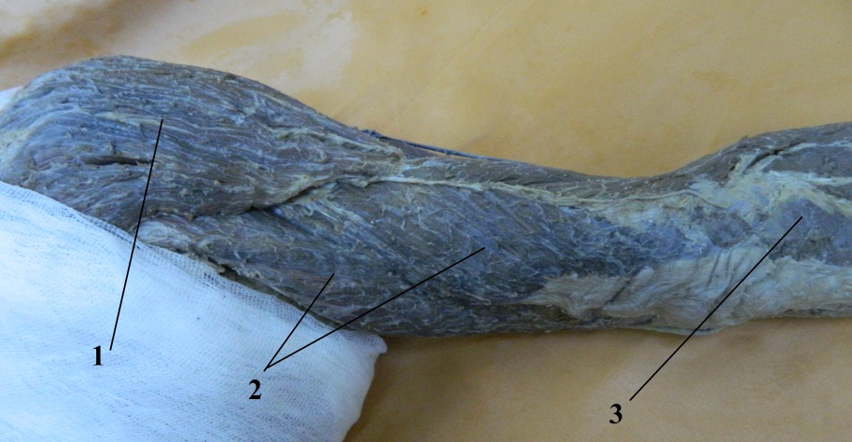Рис.1. Пояс верхней конечности и задняя поверхность плеча
1.Дельтовидная мышца (m.deltoideus)
2. Трехглавая мышца плеча (m.tricepsbrachii)
3. Локтевая мышца (m.anconeus)

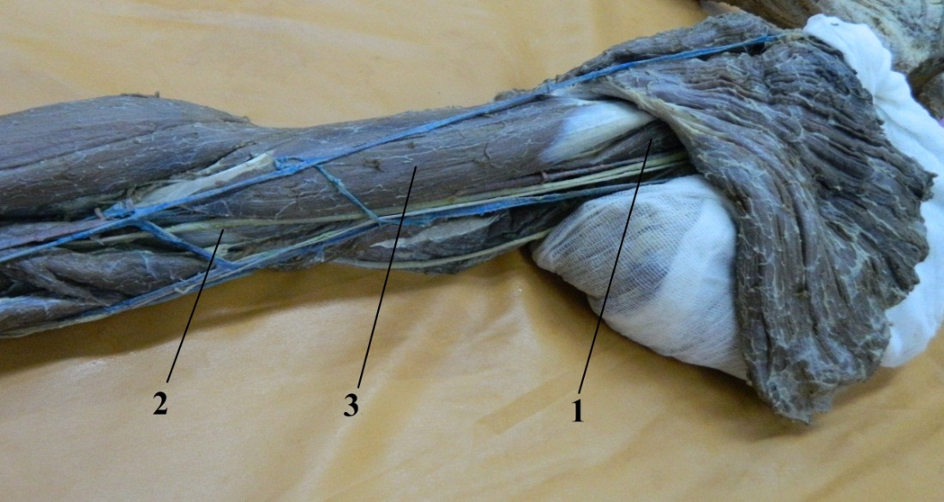
Рис.2. Передняя поверхность плеча
1.Клювовидно-плечевая мышца (m.coracobrachialis)
2.Плечевая мышца (m.brachialis)
3.Двуглавая мышца плеча (m.bicepsbrachii)

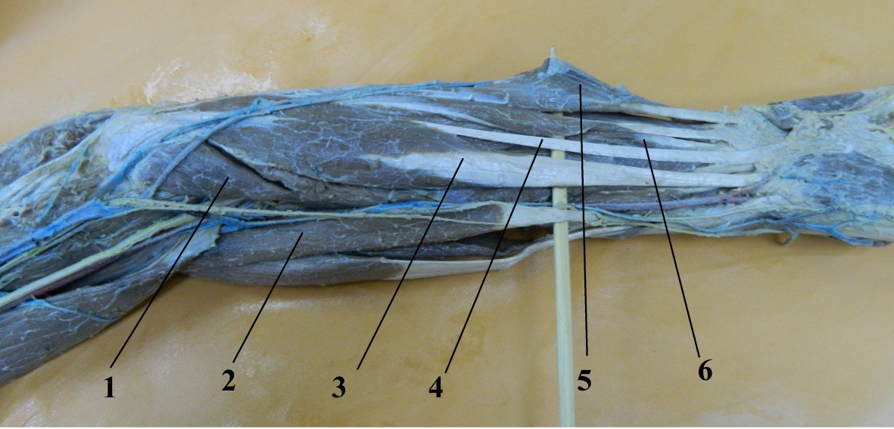
Рис.3.Передняя поверхность предплечья (
1. Круглый пронатор, (m.pronatorteres)
2.Плечелучевая мышца (m.brachioradialis)
3. Лучевой сгибатель запястья (m.flexorcarpiradialis)
4. Длинная ладонная мышца (m.palmarislongus)
5. Локтевой сгибатель запястья (m.flexorcarpiulnaris)
6. Поверхностный сгибатель пальцев (m.flexordigitorumsuperficialis)

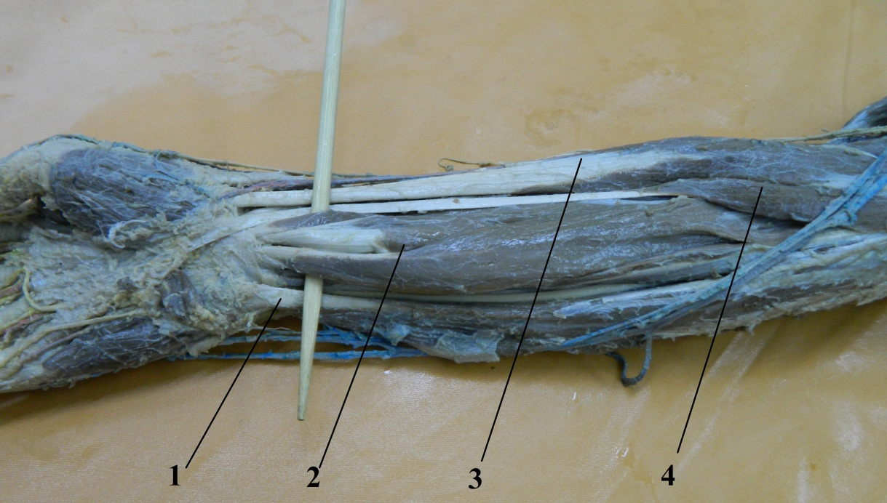
Рис.4. Передняя поверхность предплечья
1. Локтевой сгибатель запястья (m.flexorcarpiulnaris)
2. Поверхностный сгибатель пальцев (m.flexordigitorumsuperficialis)
3. Лучевой сгибатель запястья (m.flexorcarpiradialis)
4. Длинная ладонная мышца (m.palmarislongus)

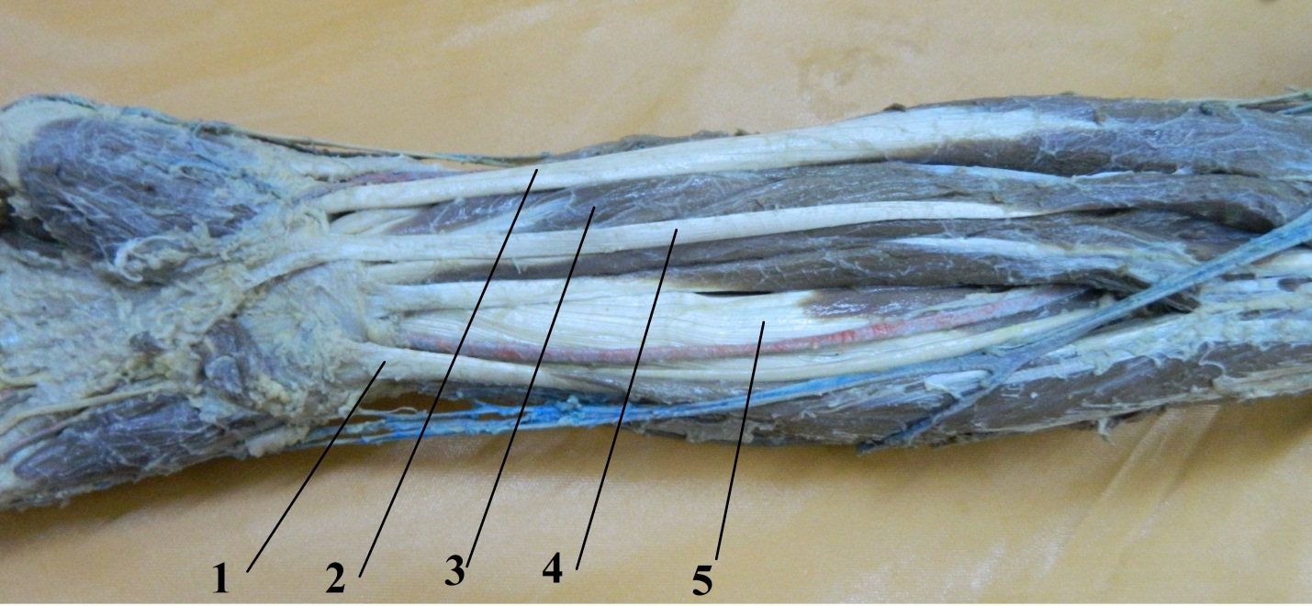
Рис.5. Передняя поверхность предплечья
1.Локтевой сгибатель запястья (m.flexorcarpiulnaris)
2. Лучевой сгибатель запястья (m.flexorcarpiradialis)
3. Поверхностный сгибатель пальцев (m.flexordigitorumsuperficialis)
4. Длинная ладонная мышца (m.palmarislongus)
5. Глубокий сгибатель пальцев (m.flexordigitorumprofundus)

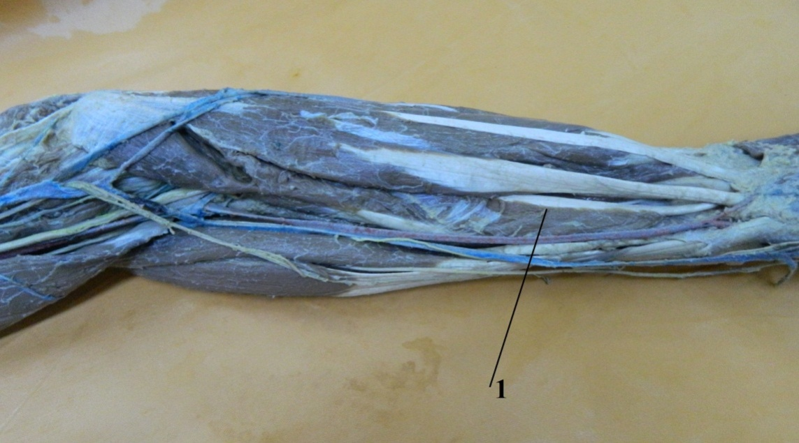
Рис.6. Передняя поверхность предплечья (глубокий слой)
1. Длинный сгибатель большого пальца (m.flexorpolicislongus)

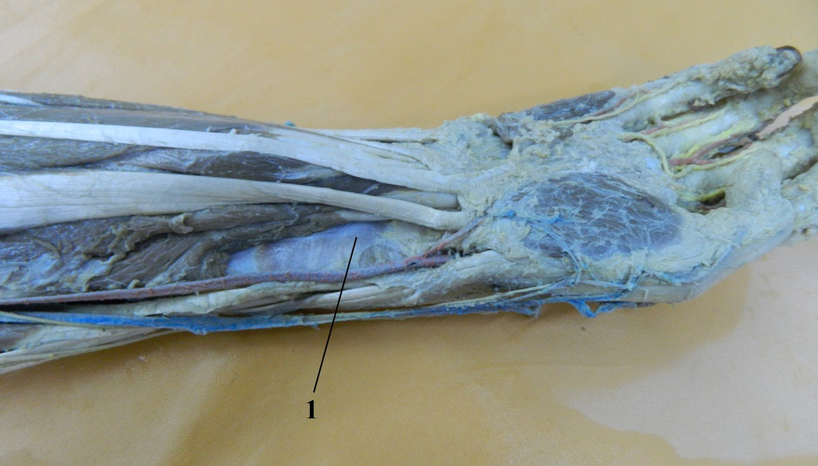
Рис.7. Передняя поверхность предплечья (глубокий слой)
1. Квадратный пронатор (m.pronatorquadratus)

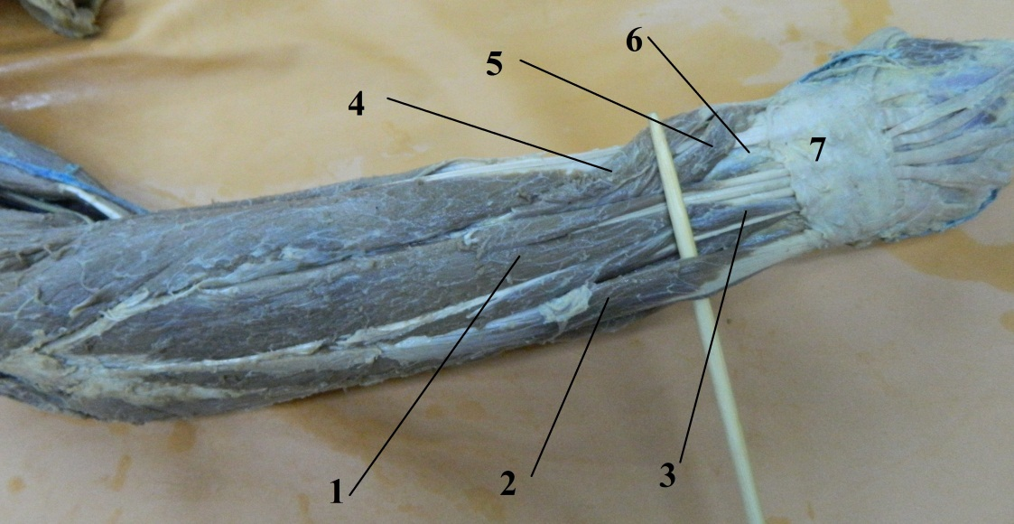
Рис.8. Задняя поверхность предплечья
1.Разгибатель пальцев (m.extensordigitorum)
2.Локтевой разгибатель запястья (m.extensorcarpiulnaris)
3.Разгибатель мизинца (m.extensordigitiminimi)
4.Длинная мышца, отводящая большой палец кисти (m.abductorpollicislongus)
5.Короткий разгибатель большого пальца (m.extensorpollicisbrevis)
6.Длинный разгибатель большого пальца (m.extensorpollicislongus)
7.Удерживатель сухожилий мышц разгибателей (retinaculumextensorum)

Рис.9. Задняя поверхность предплечья
1.Длинный разгибатель большого пальца (m.extensorpollicislongus)
2.Короткий разгибатель большого пальца (m.extensorpollicisbrevis)
3.Длинная мышца, отводящая большой палец кисти (m.abductorpollicislongus)
4.Короткий лучевой разгибатель запястья (m.extensorcarpiradialisbrevis)
5.Длинный лучевой разгибатель запястья (m.extensorcarpiradialislongus)
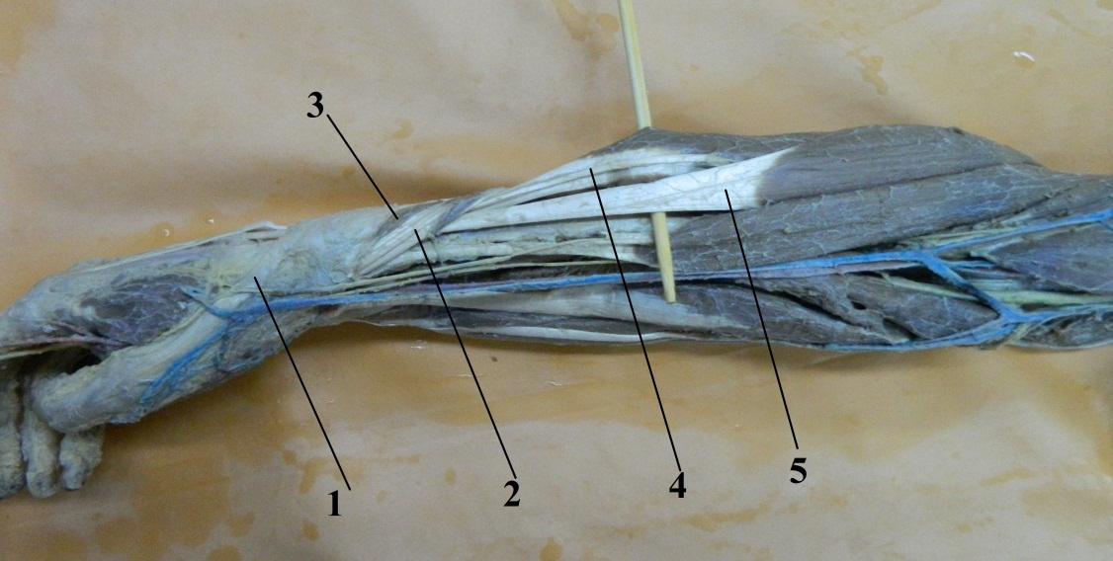

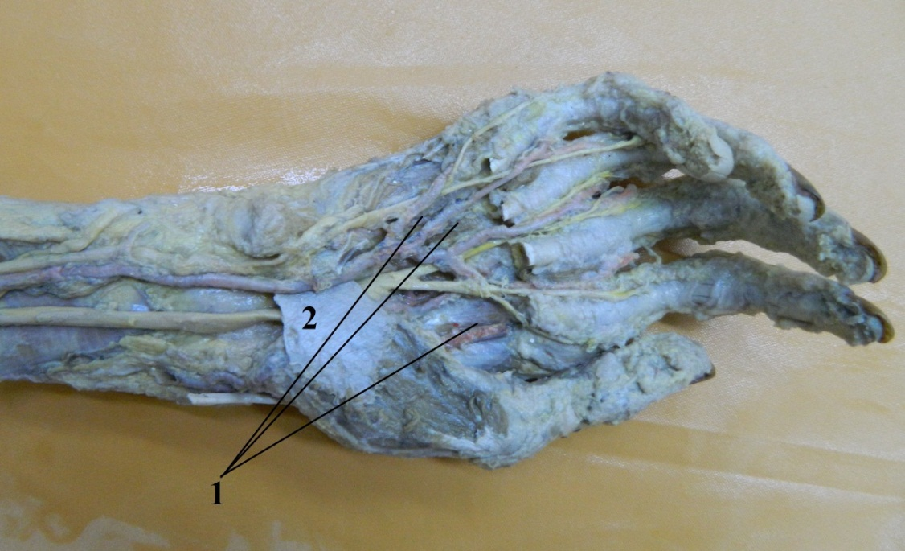
Рис.10. Ладонная поверхность кисти
1.Ладонные межкостные мышцы (mm.interosseipalmares)
2.Удерживатель мышц сгибателей (retinaculum flexorum)

Топография пояса и свободной верхней конечности

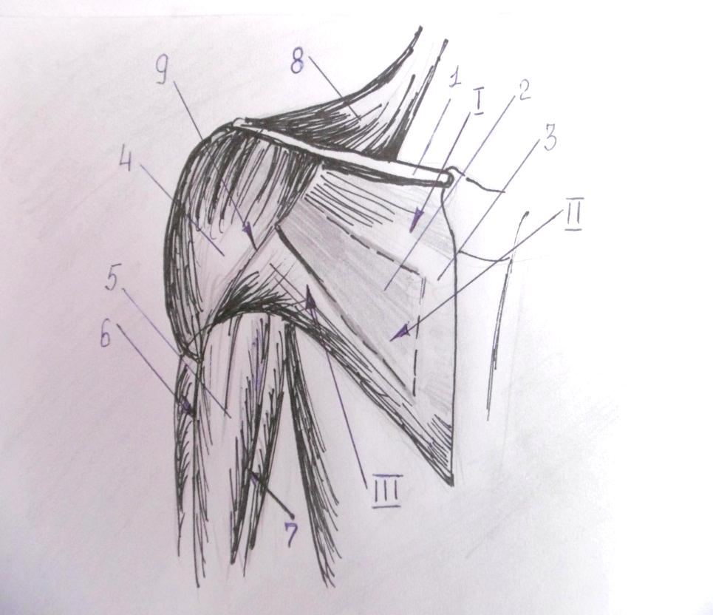

Рис. 1 Область передней стенки подмышечной ямки.

I – trigonum clavipectorale
II – trigonum pectorale
III – trigonum subpectorale
1.Clavicula
2.M. pectoralis minor
3.M. pectoralis major
4.M. deltoideus
5.M. biceps brachii
6.Sulcus bicipitalis lateralis
7.Sulcus bicipitalis medialis
9.Sulcus deltoideopectoralis

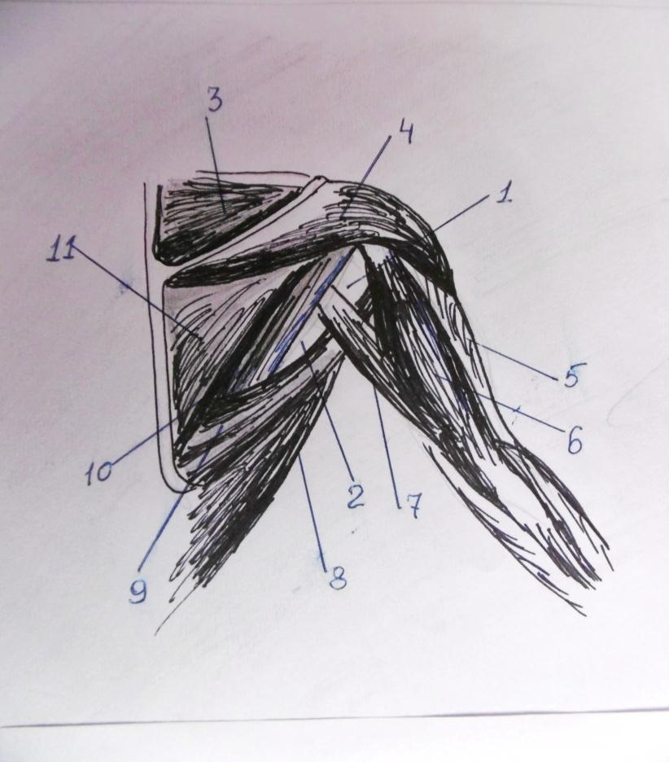

Рис. 2 Областьзаднейстенкиподмышечнойямки.
1.For. quadrilateru
2.For. trilaterum
3.M. supraspinatus
4.M. deltoideus
5.M. brachialis
6.M. triceps brachii (caput laterale)
7.M. triceps brachii (caput longum)
8.M. latissimus dorsi
9.M. teres major
10.M. teresminor
11.M.infraraspinatus

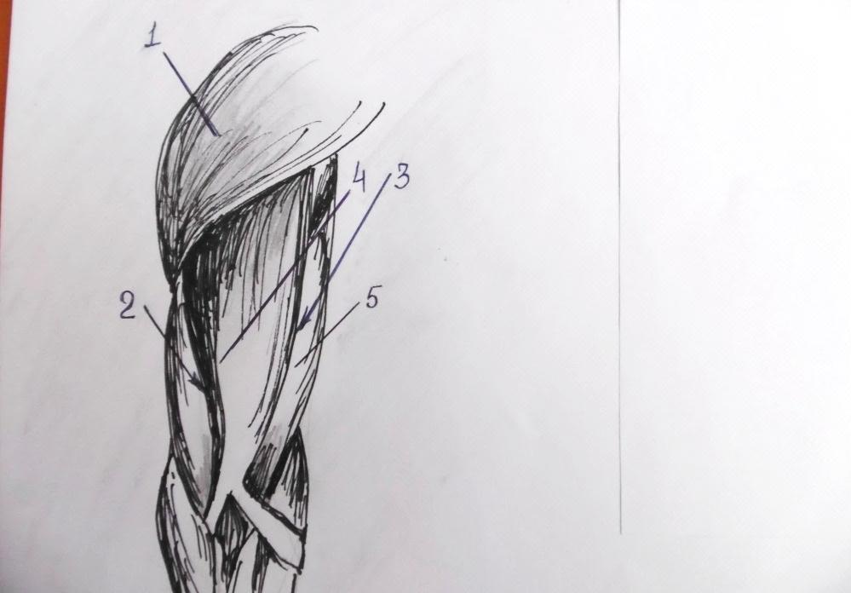
Рис 3Областьплеча

1.M. deltoideus
2Sulcus bicipitalis lateralis
3.Sulcus bicipitalis medialis
4.M. biceps brachii
5. M. brachialis

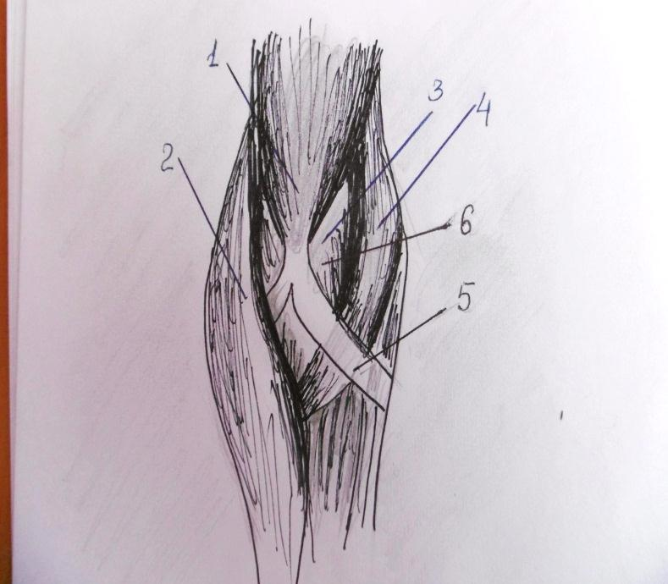

Рис 4Локтеваяямка

1.M. biceps brachii
2.M.brachioradialis
3.M. brachialis
4.M. pronator teres
5.Aponeurosis m.bicipitis brachii
6.Fossacubitalis

Рис. 5 Передняяповерхностьпредплечья

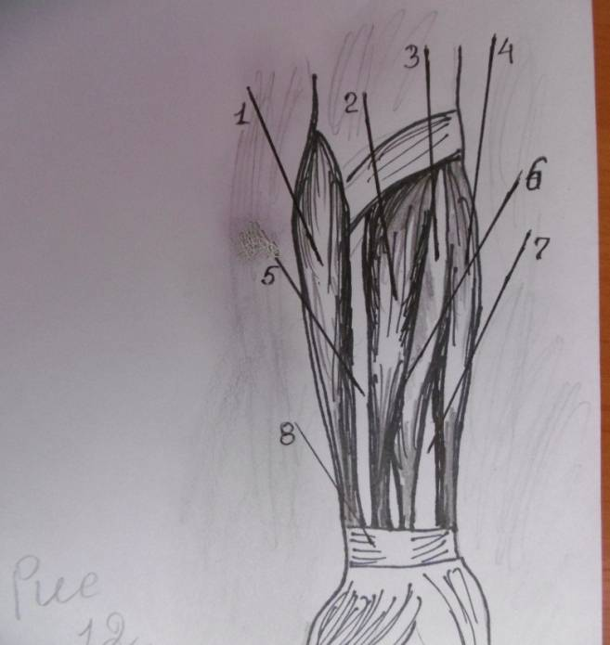1.M. brachioradialis
2.M. flexor carpi radialis
3.M. flexor digitorum superficialis
4.M. flexor carpi ulnaris
5.Sulcus radialis
6.Sulcus medianus
7.Sulcus ulnaris
8.Retinaculumflexorum

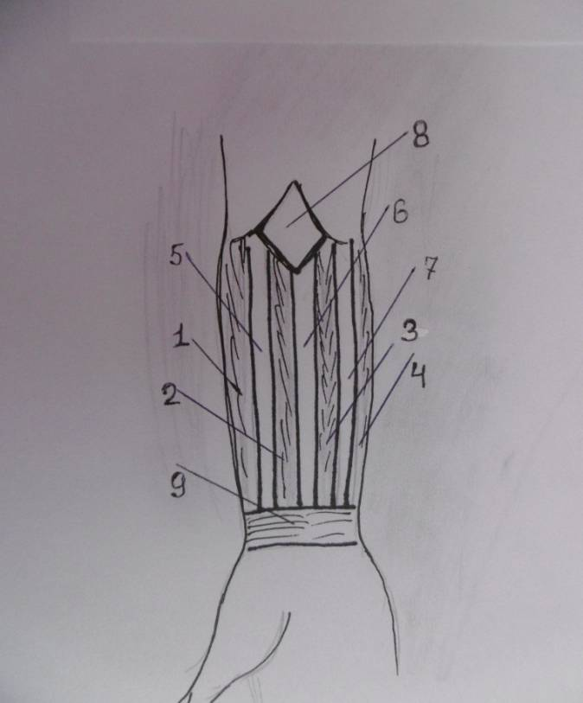

Рис. 5а Передняя поверхность предплечья (схема)
1. M. brachioradialis
2.M. flexor carpi radialis
3.M. flexor digitorum superficialis
4.M. flexor carpi ulnaris
5.Sulcus radialis
6.Sulcus medianus
7.Sulcus ulnaris
8.Fossa cubitalis
9.Retinaculum flexorum

Рис.6Удерживательмышцсгибателей (retinaculumflexorum – 8) иладонныйапоневроз (aponeurosis palmaris - 7)
1.Мышца, приводящая большой палец кисти (m. adductorpollicis)
2. Короткий сгибатель большого пальца (m. flexorpollicisbrevis)
3. Короткая мышца, отводящая большой палец кисти (m.abductorpollicisbrevis)
4. Короткий сгибатель мизинца (m.flexordigitiminimi)
5. Мышца, отводящая мизинец (m.abductordigitiminimi)
6. Червеобразные мышцы (m.lumbricales)
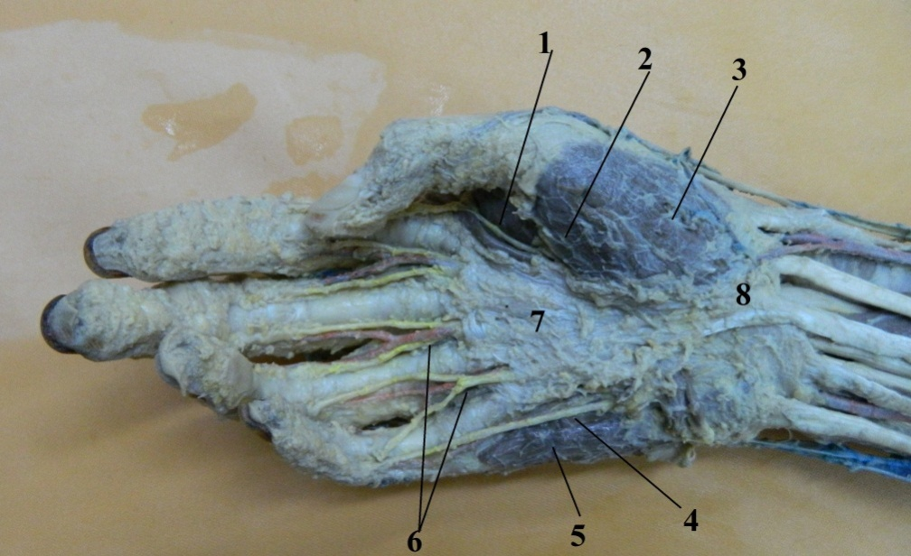

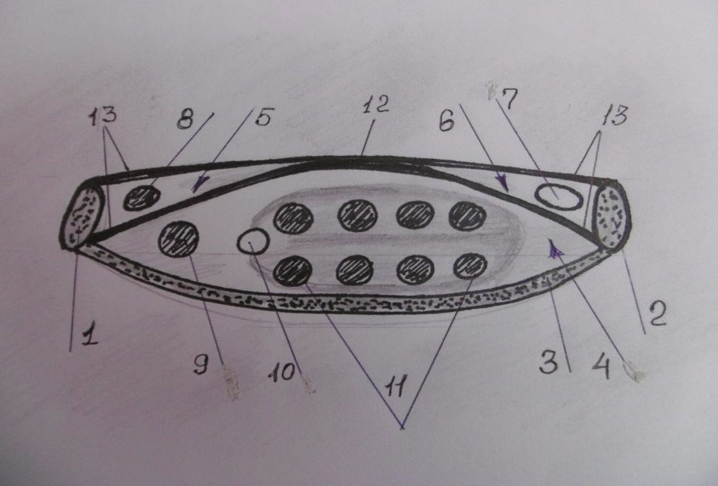Рис 6а Удерживатель сгибателей (Retinaculumflexorum – ligamentumcarpitransversum)

1.Ладьевидная кость и кость трапеции
2.Гороховидная и крючковидные кости

3. Кости запястья
4.Canaliscarpi (над бороздой запястья)
5.Canalis carpi radialis
6.Canalis carpi ulnaris
7.Сосудисто-нервныйпучок

8.Vagina tendinis m. flexoris carpi radialis
9.Vagina tendinis m. flexoris policis longi

10. N medianus
11. Vagina synovialis communis mm.flexorum digitorum. Общее синовиальное влагалище поверхностного и глубокого сгибателей пальцев

12. Retinaculumflexorum
13. Отщепление волокон удерживателя сгибателей, ограничивающих каналы: canaliscarpiradialis и canaliscarpiulnaris

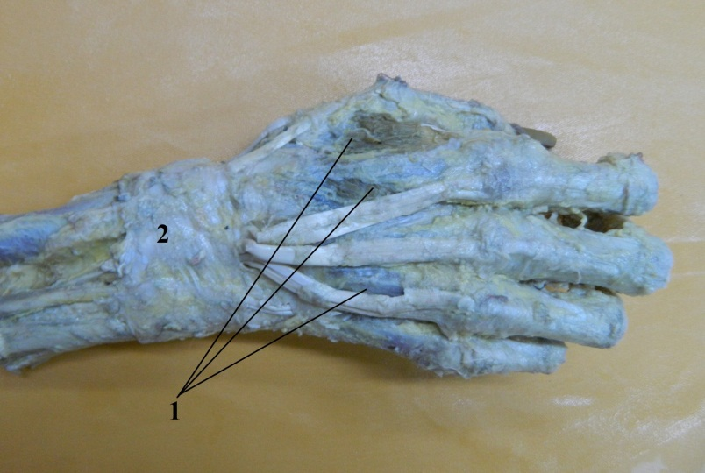
Рис.7 Удерживатель разгибателей (retinaculumextensorum-2)
1. Тыльные межкостные (mm.interosseidorsales)

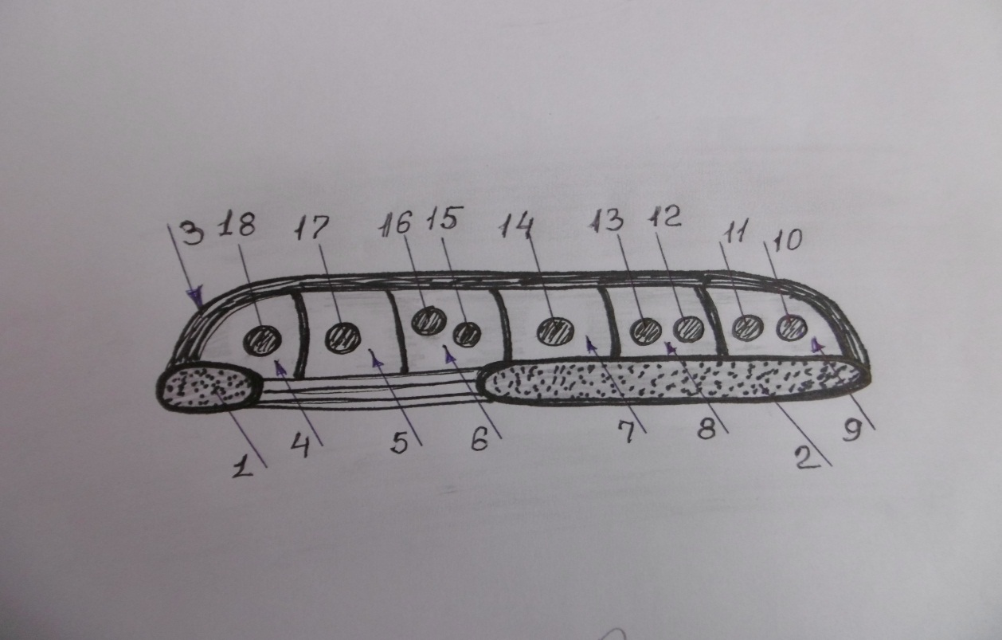Рис. 7а Удерживатель разгибателей (Retinaculumextensorum – ligamentumcarpidorsale)
1.Шиловидный отросток локтевой кости и локтевая коллатеральная связка запястья.
2.Лучевая кость
3.Retinaculum extensorum
4; 5; 6; 7; 8; 9– костно-фиброзные каналы между отростками удерживателя разгибателей.
10. M. abductor pollicis longus
11. M. extensor pollicis brevis
12. M. extensor carpi radialislongus
13. M..extensor carpi radialis brevis
14. M.extensor pollicis longus
15.M.extensor indicis
16.M.extensor digitorum
17.M.extensor digiti minimi
18.M.extensor carpi ulnaris

VII МЫШЦЫ ПОЯСА И СВОБОДНОЙ НИЖНЕЙ КОНЕЧНОСТИ
№ | Мышца |  | Место начала |  | Место прикрепления |  | Функция
Мышцы пояса нижней конечности (таза)
1.Внутренняя группа мышц таза
1.1 | Подвздошно-поясничная мышца(m.iliopsas)(Рис.6)  Имеет 2 головки:  -большая поясничная мышца (m.psoasmajor)  -подвздошная мышца (m.iliacus) | -боковая поверхность тел XIIгрудного, тела и поперечные отростки всех поясничных позвонков,  -  -подвздошная ямка подвздошной кости |  | -общее сухожилие проходит через мышечную лакуну под паховой связкойк малому вертелу бедренной кости |  | 1.Действует на тазобедренный сустав и межпозвоночные суставы:  - сгибает бедро вперед и вверх;  - разгибает бедро из переднего сгибания;  - вращает бедро кнаружи.  2.При фиксированном бедре:  -сгибает поясничный отдел позвоночного столба, наклоняя таз вместе с туловищем вперед.
1.2 | Малая поясничная мышца  (m.psoasminor)непостоянная | -боковая поверхность тел XII грудного и I поясничного позвонков |  | -подвздошно-лобковое возвышение |  | 1.Напрягает подвздошную фасцию бедра (fasciailiaca).  2.При фиксированном бедре:  -сгибает поясничный отдел позвоночного столба, наклоняя таз вместе с туловищем вперед.
1.3 | Грушевидная мышца (m.piriformis)(Рис.2) | -тазовая поверхность крестца латеральнее крестцовых отверстий |  | - мышца проходит через большое седалищное отверстие к верхушке большого вертела бедренной кости |  | Действует на тазобедренный сустав:  - вращает бедро кнаружи и участвует в отведении бедра.
1.4 | Внутренняя запирательная мышца (m.obturatoriusinternus)(Рис.2) | -внутренняя поверхность краев запирательного отверстия и запирательной мембраны |  | -проходит через малое седалищное отверстие к вертельной ямке бедренной кости |  | Действует на тазобедренный сустав:  - вращает бедро кнаружи(супинирует).
1.Наружняя группа мышц таза
2.1 | Большая ягодичная мышца (m.gluteusmaximus)(Рис.1,2,7) | -гребень и ягодичная поверхность подвздошной кости,  -дорсальные поверхности крестца и копчика,  -крестцово-бугорная связка,  -грудо-поясничная фасция | -задняя часть мышечных пучков прикрепляется к ягодичной бугристости бедренной кости,  -передняя часть мышечных пучков продолжается в подвздошно-большеберцовый тракт широкой фасции бедра (tractusiliotibialistensorfasciaelatae) | 1.Действует на тазобедренный сустав как всей мышечной массой, так и отдельными частями:  - вся мышца разгибает бедро из положения переднего сгибания,  - сгибает бедро назад и вверх, одновременно вращая бедро кнаружи  - совместно с мышцами спины разгибает и фиксирует таз, поддерживая туловище в вертикальном положении (военная осанка).  - напрягает широкую фасцию бедра.
2.2 | Средняяягодичнаямышца(m.gluteusmedius)(Рис.2) | -ягодичная поверхность подвздошной кости,  -широкая фасция бедра | - большой вертел бедренной кости. Мышца проходит сверху и латерально над тазобедренным суставом. | Действует на тазобедренный сустав:  -вся мышца отводит бедро,  -передние пучки вращают бедро внутрь,  -задние пучки вращают бедро наружу,  -при укрепленной нижней конечности вместе с другими ягодичными мышцами удерживает таз и туловище в вертикальном положении
2.3 | Малаяягодичнаямышца(m.gluteusminimus)(Рис.2) | -наружная поверхность крыла подвздошной кости,  -край седалищной вырезки | -большой вертел бедренной кости.Мышца проходит сверху и латерально над тазобедренным суставом. | Действует на тазобедренный сустав:  -вся мышца отводит бедро,  -передние пучки вращают бедро внутрь,  -задние пучки вращают бедро наружу,  -при укрепленной нижней конечности вместе с другими ягодичными мышцами удерживает таз и туловище в вертикальном положении
2.4 | Квадратная мышца бедра (m.quadratusfemoris)(Рис.2) | - седалищный бугор седалищной кости | -межвертельный гребень и большой вертел бедренной кости | Действует на тазобедренный сустав:  -вращает бедро кнаружи,  -приводит бедро к туловищу.
2.5 | Наружная запирательная мышца (m.obturatoriusexternus) | -наружная поверхность краев запирательного отверстия и запирательной мембраны | -ямка большого вертела бедренной кости | Действует на тазобедренный сустав:  -вращает бедро кнаружи.
2.6 | Напрягатель широкой фасции бедра (m.tensorfascielatae).(Рис.3,6)  В эмбриональном периоде отщепляется от средней ягодичной мышцы | -верхняя передняя подвздошная ость и передняя часть подвздошного гребня | -переходит в подвздошно-большеберцовый тракт  широкой фасции бедра, прикрепляющийся к латеральному мыщелку большеберцовой кости. | 1. Действует на коленный сустав:  -напрягает подвздошно-большеберцовый тракт, удерживаетголень в разогнутом положении.  2.Действует на тазобедренный сустав:  -при укрепленном тазе и фиксированной голени сгибает бедро вперед вверх.
2.7 | Верхняя и нижняя близнецовые мышцы(m.gemellussuperioretinferiror)(Рис.2) | -седалищная ость,  -седалищный бугор седалищной кости | -ямка большого вертела бедренной кости | Действует на тазобедренный сустав:  - вращает бедро кнаружи.

Мышцы бедра
 | 1.Передняя группа
1.1 | Портняжная мышца (m.sartorius)(Рис.4,5,6) | -верхняя передняя подвздошная ость подвздошной кости | -бугристость большеберцовой кости,  -фасция голени | 1.Действует на коленный сустав:  -сгибает голень,  -согнутую голень вращает внутрь.  2.Действует на тазобедренный сустав:  -сгибает бедро вперед и вверх (при фиксированном коленном суставе),  -вращает бедро кнаружи.
1.2 | Четырехглавая мышца бедра (m.quadricepsfemoris) (Рис.4,5,6) имеет 4 головки:  -Прямая мышца бедра (m.rectusfemoris)(Рис.4,5,6)  -Латеральная широкая мышца бедра(m.vastuslateralis) (Рис.4,6)  -Медиальная широкая мышца бедра(m.vastusmedialis) (Рис.4,5,6)  -Промежуточная широкая мышца бедра(m.vastusintermedius)(Рис.4) | -нижняя передняя подвздошная ость подвздошной кости,  -межвертельная линия,  -большой вертел,  -латеральная губа шероховатой линии бедренной кости,  -латеральная межмышечная перегородка бедра;  -медиальная губа шероховатой линии бедренной кости,  -медиальная межмышечная перегородка бедра;  -межвертельная линия  -проксимальный отдел диафиза бедренной кости | -общим сухожилием к бугристости большеберцовой кости в виде связки надколенника.  Сухожилие мышцы проходит впереди коленного сустава, охватывая надколенник, в виде его удерживателей. | 1.Действует на коленный сустав:  -разгибает голень.  2.Действует на тазобедренный сустав:  -сгибает бедро вперед и вверх;  -разгибает бедро из заднего сгибания.
 | 2.Задняя группа
2.1 | Двуглавая мышца бедра (m. bicepsfemoris) (Рис.7)  имеет 2 головки  -длинная головка  (caputlongum)  -короткая головка  (caputbreve) | -бугорседалищной кости;  -латеральная губа шероховатой линии,  -латеральныйнадмыщелок бедренной кости,  -латеральная межмышечная перегородка бедра | -общим сухожилием к головке малоберцовой кости и латеральному мыщелку большеберцовой кости.  Часть сухожильных волокон вплетается в фасцию голени. | 1.Действуют на коленный сустав:  -обе головки сгибают голень,  -длинная головка вращает голень наружу, согнутую в коленном суставе.  2.Действует на тазобедренный сустав:  -разгибает бедро из положения переднего сгибания.
2.2 | Полусухожильная мышца(m.semitendinosus)(Рис.7) | -бугор седалищной кости | -медиальная поверхность бугристости большеберцовой кости. С сухожилиями тонкой и портняжной мышцами и фасции голени образует поверхностную «гусинную лапку». | 1.Действует на коленный сустав:  - сгибает голень,  - согнутую голень вращает внутрь.  2.Действует на тазобедренный сустав:  -сгибает бедро назад и вверх,  -разгибает бедроиз положения переднего сгибания.
2.3 | Полуперепончатая мышца (m.semimembranosus)(Рис.7) | -бугор седалищной кости | -сухожилие мышцы делится по месту прикрепления на три пучка:  -медиальныймыщелокбольшеберцовойкости,  -фасция подколенной мышцы,  -задняя поверхность суставной сумки, продолжаясь к латеральному мыщелку бедра ввиде косой связки коленного сустава | 1.Действуют на коленный сустав:  -сгибает голень,  -согнутую голень вращает внутрь.  2.Действует на тазобедренный сустав:  -сгибает бедро назад и вверх,  -разгибает бедро из положения переднего сгибания.
 | 3.Медиальная группа
3.1 | Тонкая мышца (m.gracilis)(Рис.5,6) | -нижняя ветвь лобковой кости | -медиальная поверхность бугристости большеберцовой кости,  -фасция голени | 1.Действуют на коленный сустав:  -сгибает голень,  -согнутую в коленном суставеголень поворачивает кнаружи.  2.Действует на тазобедренный сустав:  -приводит бедро, поворачивая его кнаружи.
3.2 | Гребенчатая мышца (m.pectineus)(Рис.6) | -верхняя ветвь и гребень лобковой кости | -гребенчатая линия бедренной кости | 1.Действует на тазобедренный сустав:  -приводит бедро, вращая его кнаружи,  -сгибает бедро вперед и вверх,  -разгибает бедро из положения заднего сгибания.
3.3 | Длинная приводящая мышца (m.adductorlongus)(Рис.5,6) | -верхняя ветвь лобковой кости | -средняя часть шероховатой линии бедра | 1.Действует на тазобедренный сустав:  -приводит бедро,  -сгибает бедро вперед и вверх,  -разгибает бедро из заднего сгибания,  -вращает бедро кнаружи.
3.4 | Короткая приводящая мышца (m.adductorbrevis) | -тело и нижняя ветвь лобковой кости | -верхняя часть медиальной губы шероховатой линии бедренной кости | 1.Действует на тазобедренный сустав:  -приводит бедро,  -сгибает бедро вперед и вверх,  -разгибает бедро из заднего сгибания,  -вращает бедро кнаружи.
3.5 | Большая приводящая мышца (m.adductormagnus)(Рис.5) | -нижняя ветвь лобковой кости,  -ветвь седалищной кости,  -седалищный бугор | -на всем протяжении медиальной губы шероховатой линии бедренной кости | 1.Действует на тазобедренный сустав:  -приводит бедро  -сгибает бедро вперед и вверх,  -разгибает бедро из заднего сгибания,  -вращает бедро кнаружи.
Мышцы голени
- Передняя группа мышц голени
1.1 | Передняя большеберцовая мышца (m.tibialisanterior)(Рис.8) |  | -латеральный мыщелок большеберцовой кости,  -латеральная поверхность диафиза большеберцовой кости,  -межкостная мембрана голени | -медиальная клиновидная кость,  -основание Iплюсневой кости | 1.Действует на голеностопный сустав и суставы предплюсны стопы:  -разгибает стопу (движение пальцев вверх или тыльное сгибание),  -приводит стопу,  -поднимает (супинирует) медиальный край стопы.  4.Действует на коленный сустав:  -при фиксированной стопе наклоняет голень вперед.
1.2 | Длинный разгибатель пальцев (m.extensordigitorumlongus)(Рис.8,9) |  | -латеральный мыщелок большеберцовой кости,  -головка малоберцовой кости и проксимальная часть диафиза малоберцовой кости,  -межкостная мембрана голени  -фасция голени | -основание дистальной и средней фаланг II-Vпальцев | 1.Действует на межфаланговые суставы:  -разгибает средние и дистальные фаланги пальцев стопы.  2.Действует на плюснефаланговые суставы:  -разгибает проксимальные фаланги пальцев стопы.  3.Действует на голеностопный сустав и суставы предплюсны стопы:  -разгибает стопу (тыльное сгибание),  -поднимает латеральный край стопы (пронирует),  -отводит стопу.  4.Действует на коленный сустав:  -при фиксированной стопе наклоняет голень вперед.
1.3 | Длинный разгибатель большого пальца стопы (m.extensorhalluceslongus)(Рис.8) |  | -проксимальная часть диафиза малоберцовой кости,  -межкостная мембрана голени | -основание дистальной фаланги большого (I) пальца стопы | 1.Действует на межфаланговый сустав:  -разгибает дистальную фалангу большого пальца.  2.Действует на плюснефаланговый сустав:  -разгибает большой палец.  3.Действует на голеностопный сустав суставы предплюсны:  -разгибает стопу (тыльное сгибание),  -поднимает (супинирует) медиальный край стопы,  -приводит и стопу.  4.Действует на коленный сустав:  -при фиксированной стопе наклоняет голень вперед.
2.Задняя группа мышц голени
А. Поверхностный слой задней группы мышц голени
2.1 |  | Трехглавая мышца голени (m.tricepssurae) (Рис.9,10):  Икроножная мышца (m.gastrocnemius) имеет 2 головки  латеральная головка (caputlaterale)  -медиальная головка (caputmediale)  Камбаловидная мышца (m.soleus)(Рис.10) | -обе головки мышцы начинаются от подколенной поверхности над мыщелками бедренной кости;  -камбаловидная линия большеберцовой кости  -проксимальная часть длиафиза большеберцовой кости | -общим сухожилием (ахилловым) (tendocalcaneus, s.Achilli)- к бугру пяточной кости | 1.Действует на голеностопный сустав (через ахиллово сухожилие):  -сгибает стопу (движение пальцев вниз - подошвенное сгибание)  2.Действует на коленный сустав через икроножную мышцу:  -при фиксированной голени тянет бедро кзади (сгибание бедра –приседание),  -за счет латеральной головки при согнутом коленном суставе поворачивает голень внутрь,  -за счет медиальной головки при согнутом коленном суставе поворачивает голень наружу
2.2 |  | Подошвенная мышца (m.plantaris) (Рис.10)рудиментарная | -латеральный надмыщелок бедренной кости,  -капсула коленного сустава | -вплетается в пяточное сухожилие | 1.Действует на коленный сустав:  -сгибает голень.  2.Действует на голеностопный сустав:  -сгибает стопу (подошвенное сгибание).
Б. Глубокий слой задней группы мышц голени
2.3 |  | Подколенная мышца (m.popliteus) | -латеральныйнадмыщелок бедренной кости,  -мышца сзади покрывает суставную сумку коленного сустава | -задняя поверхность диафиза большеберцовой кости | Действует на коленный сустав:  -сгибает голень,  -вращает голень внутрь.
2.4 |  | Длинный сгибатель пальцев (m.flexordigitorumlongus)(Рис.10) | -диафиз большеберцовой кости,  -глубокий листок фасции голени,  -межмышечная перегородка голени | -подошвенная поверхность дистальных фаланг II-V пальцев | 1.Действует на межфаланговые суставы:  -сгибает средние и дистальные фаланги II-V пальцев стопы.  2.Действует на плюснефаланговые суставы:  -сгибает проксимальные фаланги II-V пальцев стопы,  -совместно с трехглавой мышцей голени обеспечивает хождение «на цыпочках».  3.Действует на голеностопный сустав и суставы предплюсны:  -сгибает стопу (подошвенное сгибание),  -опускает латеральный край стопы (супинирует).  4.Укрепляет продольные своды стопы.
2.5 |  | Длинный сгибатель большого пальца стопы (m.flexorhalluceslongus)(Рис.10) | -задняя поверхностьдиафиза малоберцовой кости,  -межкостная мембрана,  -задняя межмышечная перегородка голени | -подошвенная поверхность дистальной фаланги большого (I) пальца стопы | 1.Действует на межфаланговый сустав большого пальца стопы:  -сгибает ногтевую фалангу большого пальца.  2.Действует на плюснефаланговый сустав большого пальца стопы:  -сгибает проксимальную фалангу большого пальца.  3.Действует на голеностопный сустав и суставы предплюсны:  -сгибает стопу (подошвенное сгибание),  -поднимает медиальный край стопы (супинирует),  -незначительно приводит стопу.  3.Укрепляет продольные своды стопы.
2.6 |  | Задняя большеберцовая мышца (m.tibialisposterior)(Рис.10) | -задняя поверхность диафизов большеберцовойи  малоберцовой костей,  -межкостная мембрана голени | -бугристость ладьевидной кости,  -подошвенная поверхность клиновидных костей и основание плюсневых костей | Действует на голеностопный сустав и суставы предплюсны:  -сгибает стопу (подошвенное сгибание),  -поднимает (супинирует) медиальный край стопы,  -приводит стопу.
3.Латеральная группа мышц голени
3.1 |  | Длинная малоберцовая мышца (m.peroneuslongus)(Рис.9) | -головка и диафиз малоберцовой кости,  -латеральный мыщелок большеберцовой кости,  -фасция голени,  -межмышечная перегородка | -сухожилие мышцы проходит в поперечном направлении по подошве стопы к медиальной клиновидной кости к основанию I-II плюсневым костям | Действует на голеностопный сустав и суставы предплюсны:  -сгибает стопу (подошвенное сгибание),  -опускает медиальный (пронирует) край стпы,  -отводит стопу,  -укрепляет поперечный свод стопы.
3.2 |  | Короткая малоберцовая мышца (m.peroneusbrevis)(Рис.9) | -диафиз малоберцовой кости,  -межмышечные перегородки голени | -бугристость V плюсневой кости | Действует на голеностопный сустав и суставы предплюсны:  -сгибает стопу (подошвенное сгибание),  -поднимает (пронирует) латеральный край стопы,  -отводит стопу.
МЫШЦЫ СТОПЫ
1.Мышцы тыла стопы
1.1 | Короткий разгибатель пальцев (m.extensordigitorumbrevis) (Рис.12) | -пяточная кость | -основания средних и дистальных фалангII-IV пальцев стопы, совместно с сухожилиями длинного разгибателя пальцев | 1.Действует на межфаланговые суставы стопы:  -разгибает средние и дистальные фалангиII-IV пальцев.  2.Действует на плюснефаланговые суставы стопы:  -разгибает проксимальные фаланги II-IV пальцев,  -незначительно отводит проксимальные фаланги II-IV пальцев.
1.2 | Короткий разгибатель большого пальца стопы (m. extensorhallucesbrevis) (Рис.12) | -пяточная кость | -тыльная поверхность основания проксимальной фаланги большого пальца стопы | Действует на плюснефаланговый сустав большого пальца стопы:  -разгибает проксимальную фалангу.
2.Мышцы подошвы стопы
2.1 МЕДИАЛЬНАЯ ГРУППА МЫШЦ ПОДОШВЫ
2.1.1 | Мышца, отводящая большой палец стопы (m. abductorhallucis) (Рис.13) | -пяточный бугор,  -бугристость ладьевидной кости,  -подошвенный апоневроз | -медиальная поверхность основания проксимальной фаланги большого пальца стопы | Действует на плюснефаланговый сустав большого пальца стопы:  -отводит большой палец стопы от IIIпальца.
2.1.2 | Короткий сгибатель большого пальца стопы (m. flexorhallucesbrevis) (Рис.13) | -медиальная клиновидная кость,  -кубовидная кость,  -подошвенная связка | -проксимальная фаланга большого пальца стопы | Действует на плюснефаланговый сустав большого пальца стопы:  -сгибает проксимальную фалангу.
2.1.3 | Мышца, приводящая большой палец стопы (m. adductorhallucis) имеет 2 головки  -caputobliquum  -caput transversum | -кубовидная кость,  -латеральная клиновидная кость,  -основанияII, III, IV плюсневых костей,  -длинная подошвенная связка,  -сухожилия длинной малоберцовой мышцы;  -подошвенная поверхность  капсул плюснефаланговых суставов III-Vпальцев | -основание проксимальной фаланги большого пальца стопы | Действует на плюснефаланговый сустав большого пальца стопы:  -приводит большой палец к срединной линии стопы,  -сгибает проксимальную фалангу большого пальца.
2.2 СРЕДНЯЯ ГРУППА МЫШЦ ПОДОШВЫ
2.2.1 | Короткий сгибатель пальцев (m. flexordigitorumbrevis) (Рис.13) | -пяточный бугор,  -подошвенный апоневроз | -средние фалангиII-V пальцев | 1.Действует на проксимальные межфаланговые суставы II-V пальцевстопы:  -сгибает средние фаланги II-Vпальцев.  2.Действует на плюснефаланговые суставы II-V пальцев стопы:  -сгибает проксимальные фаланги II-Vпальцев.
2.2.2 | Квадратная мышца подошвы (m. guadratusplantae) | - пяточной кости | -латеральный край сухожилий длинного сгибателя пальцев | Действует совместно с длинным сгибателем пальцев:  1. На межфаланговые суставы II-V пальцев стопы:  -сгибает дистальные и средние фаланги II-V пальцев.  2.На плюснефаланговые суставы пальцев стопы:  -сгибает проксимальные фаланги II-Vпальцев.
2.2.3 | Червеобразные мышцы (mm.lumbricales) | -сухожилия длинного сгибателя пальцев | -медиальная сторона проксимальных фаланг II-V пальцев. Иногда часть мышечных волокон вплетается в сухожилия длинного разгибателя пальцев тыла стопы | Действуют на плюснефаланговые суставы пальцев стопы:  -сгибают проксимальные фаланги II-V пальцев.
2.2.4 | Подошвенные межкостные мышцы (mm. interosseiplantares) (в числе 3) | -заполняют промежутки между плюсневыми (II-V) костями на подошвенной стороне стопы | -медиальная поверхность проксимальных фаланг III-Vпальцев стопы | Действуют на плюснефаланговые суставы пальцев стопы:  -приводят III-V пальцы коIIпальцу,  -сгибают проксимальные фаланги II-V пальцев.
2.2.5 | Тыльные межкостные мышцы (mm. interosseidorsales) (в числе 4) | -заполняют промежутки между плюсневыми (I-V) костями на тыльной стороне стопы | -к основанию проксимальных фаланг 3-х средних пальцев стопы,  -сухожилия длинного разгибателя пальцев;  1 межкостная мышца – к медиальной стороне второго пальца,  2,3,4- к латеральной стороне II – IV пальцев. | Действуют на плюснефаланговые суставы пальцев стопы:  -фиксируют IIпалец в среднем положении,  -отводятIII-V пальцы отIIпальца,  -сгибают проксимальные фаланги.
 | 2.3 ЛАТЕРАЛЬНАЯ ГРУППА МЫШЦ ПОДОШВЫ
2.3.1 | Мышца, отводящая мизинец стопы (m. abductordigitiminimi) (Рис.13) | -пяточный бугор,  -бугристость Vплюсневой кости,  -подошвенный апоневроз | -латеральная сторона проксимальной фаланги мизинца стопы | Действует на плюснефаланговый сустав мизинца стопы:  -сгибает проксимальную фалангу в плюснефаланговом суставе мизинца,  -отводит мизинец в латеральную сторону.
2.3.2 | Короткий сгибатель мизинца стопы (m. flexordigitiminimibrevis) | -подошвенная поверхность Vплюсневой кости,  -длинная подошвенная связка | -основание проксимальной фаланги мизинца стопы | Действует на плюснефаланговый сустав мизинца стопы:  -сгибает проксимальную фалангу.

Топография пояса и свободной нижней конечности
Фасции | Клетчаточные пространства | Борозды, каналы, треугольники
1.Поверхностная фасция (fasciasuperfisialis)расположена подподкожно жировой клетчаткой.  2.Собственная фасция(fasciapropria),расположена в проекции всех отделов пояса и свободной нижней конечности. Имеет терминологию соименную отделам нижней конечностей.В этой фасции выделяют:  -фасциютаза,  -фасцию бедра,  -фасцию голени,  -фасцию стопы.  1.Ягодичная(f.glutea) - дает влагалище для ягодичных мышц. Внизу переходит в широкую фасцию бедра.  2. Подвздошно-поясничная фасция(f.iliopsoas) покрывает подвздошную и большую поясничную мышцы, образуя для них замкнутое влагалище. Внизу переходит в широкую фасцию бедра.  Ее часть между паховой связкой и подвздошным гребнем лобковой кости образует уплотнение – подвздошно-гребенчатую дугу, разделяющую пространство под паховой связкой на мышечную и сосудистую лакуны.  СВЯЗКИ!!!  3.Фасция малого таза(fasciapelvis)покрывает внутренние мышцы малого таза  а) фасция таза(продолжение внутрибрюшной фасции). | 1.1.Позадилобковое (пространство Ретция)(spatiumretropubicum)  Границы:  - спереди лобковый симфиз  - сзади висцеральная фасция мочевого пузыря  - Сообщается через запирательный канал  -с боковыми париетальными пространствами  -клетчаткой передней области бедра  1.2. Правое и левое боковые клетчаточные пространства (spatiumlateraledextrumttsinistrum)  - Расположенымежду париетальной фасцией таза, покрывающей внутреннюю запирательную и грушевидную мышцы и лобково-крестцовыми связками.  - Сообщается  -с предпузырным клетчаточным пространством -позадипрямокишечным клетчаточным пространством  - с клетчаткой промежности  -с висцеральными клетчаточными пространствами всех органов таза  1.3. Позадипрямокишечное клетчаточное пространство(spatiumretrorectale)располагается позади ампулы прямой кишки и ее капсулы.  Границы:  - сзади крестцовая кость  - внизу-фасция, покрывающаяm.levatorani.  - с боков достигает внутренних подвздошных сосудов.  - Сообщается  - вверху с забрюшинным пространством полости живота,  -с предпузырным клетчаточным пространством  -позадипрямокишечным клетчаточным пространством,  -с клетчаткой промежности ,  -с висцеральными клетчаточными пространствами всех органов таза  1.4. Глубокое клетчаточное пространство  Границы:  - впереди - фасции средней и малой ягодичных мышц  - сзади – передняя поверхность большой ягодичной мышцы  - Сообщается  -с задним межфасциальным пространством бедра | Пояс нижней конечности  1.Надгрушевидное отверстие (foramensuprapiriforme) расположено в большом седалищном отверстии над грушевидной мышцей.  2.Подгрушевидное отверстие (forameninfrapiriforme), расположено в большом седалищном отверстии под грушевидной мышцей.  3.Запирательный канал (canalis obturatorius) расположен в верхней части запирательного отверстия.Каналобразован запирательной бороздой и верхнимикраями запирательных мембран.  Область бедра  1. Под паховой связкой находятся 2 пространства.  а) Мышечная лакуна (lacuna musculorum).  Ограничена:  -спереди и сверху - паховой связкой,  -сзади, внизу и латерально - подвздошной костью,  -медиально - подвздошно - гребенчатой дугой.  б) Сосудистая лакуна (lacuna vasorum).  Ограничена:  -спереди и сверху -паховой связкой,  -сзади и внизу- гребенчатой связкой (продолжение лакунарной связки на гребне верхней ветви лобковой кости),  -латерально-подвздошно-гребенчатой дугой,  -медиально - лакунарной связкой (продолжение латеральной ножки паховой связки).  Медиальная часть сосудистой лакуны свободна от сосудов – это бедренное кольцо. Оно закрыто жировой клетчаткой, лимфатическими сосудами, лимфатическим узлом Пирогова-Розенмюллера.  Ограничено:  -спереди и сверху – паховой связкой,  -сзади и внизу - гребенчатой связкой,  -медиально - лакунарной связкой,  -латерально-бедренной веной.  2.Бедренный канал(canalis femoralis) в норме отсутствует. Образуется при развитиибедренной грыжи в области бедренного треугольника.  Стенки:  -латерально –бедренная вена,  -сзади - глубокий листок широкой фасции бедра,  -впереди– паховая связка, поверхностный листок широкой фасции бедра от паховой связки до верхней части серповидного края (верхний рог).  Имеет два отверстия (кольца):  -Поверхностное – подкожная щель.  -Глубокое кольцо - медиальная часть сосудистой лакуны (бедренное кольцо).  3.Бедренный треугольник (треугольник Скарпа)(trigonum femorale Scarpae).  Ограничен:  -сверху - паховой связкой;  -латерально - портняжной мышцей;  -медиально - длинной приводящей мышцей.  4.Подвздошно-гребенчатая борозда(sulcusiliopectineus)(считается дном или ямкой бедренного треугольника)  Ограничена:  -медиально - гребенчатой мышцей,  -латерально - подвздошно-поясничной мышцей.  5.Передняябедренная борозда(sulcusfemoralisanterior).  Ограничена:  -медиально - длинной и большой приводящими мышцами;  -латерально –медиальной широкой головкой четырехглавой мышцы бедра;  -впереди – портняжной мышцей.  6.Приводящий канал(canalisfemoropopliteus), или бедренно-подколенный(canalisadductorius) или(Гунтеров) канал.  Является продолжением передней бедренной борозды и сообщает переднюю область бедра с подколенной ямкой.  Ограничен:  -латерально – медиальной широкой головкой четырехглавой мышцы бедра;  -медиально – большой приводящей мышцей;  -впереди – апоневротической пластинкой между сухожилиями выше указанных мышц (laminavastoadductoria).  Имеет отверстия:  -Верхнее (вход в канал). Это продолжение передней бедренной борозды.  -Нижнее (hiatusadductorius). Расположено между волокнами сухожилия большой приводящей мышцы в подколенной ямке.  -Переднее – отверстие в laminavastoadductoria.  7.Задняябедреннаяборозда(sulcusfemoralisposterior).  Ограничена:  -медиально - полусухожильной мышцей;  -латерально - длинной головкой двуглавой мышцы бедра.  8. Подколенная ямка(fossapoplitea).  Ограничена:  -сверху и медиально – сухожилиями полусухожильной и полуперепончатой мышцами;  -сверху и латерально - сухожилием двуглавой мышцы бедра;  -снизу и медиально - головкой икроножной мышцы;  -снизу и латерально – головкой икроножной мыщцы и подошвенной мышцей. Дном ямки является подколенная поверхность бедеренной кости.  Область голени  1.Голеноподколенный канал (canalis cruropopliteus) (канал Грубера).Расположен на задней поверхности голени между задней большеберцовой и камбаловидной мышцами.  Имеет отверстия:  а)Верхнее (сообщает канал с подколенной ямкой). Расположено между подколеннной мышцей и сухожильной дугой камбаловидной мышцы.  б)Переднее.Расположеноу верхнего края межкостной мембраны голени. Сообщает канал с передней поверхностью голени.  в) Нижнее.Расположено медиально в нижней трети голени междуглубокими мышцами голени и сухожилием трехглавой мышцы.  2.Верхний мышечно-малоберцовый канал (canalismusculoperoneussuperior).Расположен на латеральной поверхности голени, между началом длинной малоберцовой мышцы и проксимальной частью диафиза малоберцовой кости.  3. Нижний мышечно-малоберцовый канал(canalismusculoperoneusinferior). Расположен сзади и латерально в нижней трети голени. Канал ограничен задней большеберцовой мышцей,длинным сгибателем большого пальца стопы и малоберцовой костью. Является ответвлением голеноподколенного канала.  4.С медиальной стороны под удерживателем сгибателей расположены 4 канала (см рисунки топографии).  5.Впереди под удерживателем разгибателей расположены 4 канала (см рисунки топографии).  6. С латеральной стороны под верхним удерживателем малоберцовых мышц расоложен 1 канал (см рисунки топографии).  7.С латеральной стороны под нижним удерживателем малоберцовых мышц расоложены 2 канала (см рисунки топографии).  Область стопы  1.Медиальная подошвенная борозда (sulcusplantarismedialis), расположена между коротким сгибателем пальцев и мышцами большого пальца.  2.Латеральная подошвенная борозда(sulcusplantarislateralis), расположена между коротким сгибателем пальцев стопы и мышцами мизинца.

1.  . | Фасции бедра  Широкая (собственная) фасция бедра (fascialata)покрывает мышцы бедра со всех сторон, формируя выросты - межмышечные перегородки к диафизу бедра,  разделяющие переднюю, заднюю и медиальную группы мышц бедра  Делится на  1.1.Глубокую пластинку широкой фасции бедра (  покрывает гребенчатую мышцу)  1.2.Поверхностную пластинку широкой фасции бедра,  - покрывает переднюю, заднюю и часть медиальной группы мышц бедра  . - с латеральной стороны фасция уплотнена ввиде подвзошно-большеберцового тракта  - ниже пупартовой связки истончается (сосудами) в виде скрытой подкожной щели.  Края щели – это серповидный край.  - поверхностная фасция образует сосудистое влагалище | 1.Поверхностное мышечно-фасциальное пространство:  –Расположено напередней области бедра, между фасцией бедра и четырехглавой мышцей бедра;  - Сообщается с фасциальным влагалищем бедренных сосудов  2.Глубокое межмышечное пространство:  - Расположено на передней области бедра между промежуточной широкой мышцей сзади,задними поверхностями медиальной и латеральной широкими мышцами спереди.  - Сообщается с околокостным пространством бедра  3.Околокостное пространство бедра  - Расположено на передней области бедра в нижней трети между бедренной костью и широкими мышцами бедра.  - Сообщается  - с глубоким межмышечным пространством бедра  - с подколенной ямкой  4.Заднее межфасциальное клетчаточ-ное пространство бедра  Расположено между задней поверхностью бедренной кости и задней группой мышц бедра  - Сообщается  - вверху с глубоким клетчаточным пространством таза,  -внизу с подколенной ямкой.

Область голени
№ | Фасции | Клетчаточные пространства | Борозды, каналы, треугольники и т.д.
1.  2. | Собственная фасция голени (fasciacruris):  -образует межмышечные перегородки для передней, латеральной и задней групп мышц.  -отдает глубокую пластинку, разделяющую поверхностный и глубокий слои задней поверхности мышц голени.  В нижнем отделе фасция образует уплотнения (удерживатели).  Впереди удерживатели разгибателей:  -верхний удерживатель мышц разгибателей (retinaculummm.extensorumsuperius (lig.transversumcruris).  Проходит впереди от одной лодыжки к другой.  -нижний удерживатель мышц разгибателей(retinaculummm.extensorum inferius)  Идет от латеральной поверхности пяточной кости , . медиально двумя ножками крепится к медиальной лодыжке, ладьевидной и медиальной клиновидной костям  От удерживателей сухожилий мышц-разгибателейк большеберцовой кости, к капсуле голеностопного сустава, отходят перегородки, разделяющие пространство на четыре канала.  Медиально удерживатель сгибателей:  - (retinaculumm.flexorum), перекидывается от медиальной лодыжки к медиальной поверхности пяточной кости  От него вглубь отходят фиброзные пучки, разделяющие пространство, на четыре канала.  Лаерально удерживатели малогберцовых мышц.  - верхний удерживатель сухожилий малоберцовых мышц (retinaculummm.peroneorumsuperius).  Идет от латеральной лодыжки к пяточной кости.  Под ним расположен один канал.  Ниже расположен  - нижний удерживатель сухожилий малоберцовых мышц (retinaculummm.peroneoruminferius).  Идет от латеральной лодыжки к пяточной кости  Под ним расположено два канала. | Поверхностное клетчаточное пространство  Границы :  -сзади головки икроножных мышц  -впереди камбаловидная мышца  - Сообщается  -с клетчаткой подколенной ямки  -с глубоким межфасциальным клетчаточным пространством  Глубокое межфасциальное клетчаточноепространство находится между поверхностным и глубоким слоями мышц задней поверхности голени.  - Сообщается  -с клетчаткой подколенной ямки через голеноподколенный канал  --с поверхностным межфасциальным клетчаточным пространством  .

Область стопы
№ | Фасции | Клетчаточные пространства | Борозды, каналы, треугольники и т.д.
 | Фасции стопы являются продолжением фасций голени.  Тыльная фасция стопы  -поверхностная - покрывает сухожилия передней группы мышц голени и тыла стопы.  -глубокая – покрывает тыльные межкостные мышцы.  Подошвенная фасция утолщается - подошвенный апоневроз .  Начинается от пяточной кости и идет к основанию пальцев. Срастается с коротким сгибателем пальцев.  От него отходят медиальная и латеральная межмышечная перегородки, разделяющие мышцы большого пальца, мизинца и мышц средней группы .  Подошвенная фасция утолщается - подошвенный апоневроз .  Начинается от пяточной кости и идет к основанию пальцев. Срастается с коротким сгибателем пальцев.  От него отходят медиальная и латеральная межмышечная перегородки, разделяющие мышцы большого пальца, мизинца и мышц средней группы. | 1.Поверхностное клетчаточное пространство подошвы расположено между коротким сгибателем пальцев и сухожилиями длинного сгибателя пальцев.  - Сообщается с глубоким клетчаточным пространством  2.Глубокое клетчаточное пространство подошвы расположено  -снизу сухожилия длинного сгибателя пальцев,  -сверху – мышца, приводящая большой палец.  - Сообщается с поверхностным клетчаточным пространством  2.Поверхностное клетчаточное пространство подошвы расположено между коротким сгибателем пальцев и сухожилиями длинного сгибателя пальцев.  - Сообщается с глубоким клетчаточным пространством  3.Глубокое клетчаточное пространство подошвы расположено  -снизу сухожилия длинного сгибателя пальцев,  -сверху – мышца, приводящая большой палец.  - Сообщается с поверхностным клетчаточным пространством | 1.Медиальная подошвенная борозда, sulcusplantarismedialis,  Ограничена коротким сгибателем пальцев (m. flexordigitorumbrevis) и мышцами большого пальца  2.Латеральная подошвенная борозда, sulcusplantarislateralis,  Ограничена коротким сгибателем пальцев стопы (m.flexordigitorumbrevis) и мышцами мизинца.  ПЯТОЧНЫЙ КАНАЛ - костно-мышечный промежуток в подошвенной области стопы, составляющий проксимальную часть медиального ложа  1.Медиальная подошвенная борозда, sulcusplantarismedialis,  Ограничена коротким сгибателем пальцев (m. flexordigitorumbrevis) и мышцами большого пальца  2.Латеральная подошвенная борозда, sulcusplantarislateralis,  Ограничена коротким сгибателем пальцев стопы (m.flexordigitorumbrevis) и мышцами мизинца.  ПЯТОЧНЫЙ КАНАЛ - костно-мышечный промежуток в подошвенной области стопы, составляющий проксимальную часть медиального ложа подошвы.  Границы:  латерально - пяточная кость  медиально. -отводящая мышца большого пальца  Костно-фиброзные каналы и синовиальные влагалища сухожилий на стопе:  - Подretinaculummm.extensoruminferiusрасположены четыре костно-фиброзных канала;  - Под retinaculummm.flexorumрасположены четыре костно-фиброзных канала;  Подretinaculummm.peroneorumsuperiorрасположенканалдляvaginasynivialiscommunistendineummm.peroneorum.

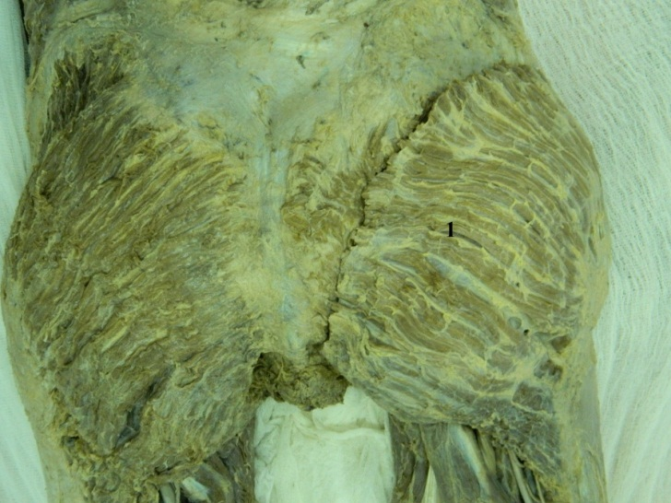Мышцы пояса и свободной нижней конечности

Рис.1. Задняя поверхность таза
1. Большая ягодичная мышца (m.gluteusmaximus)

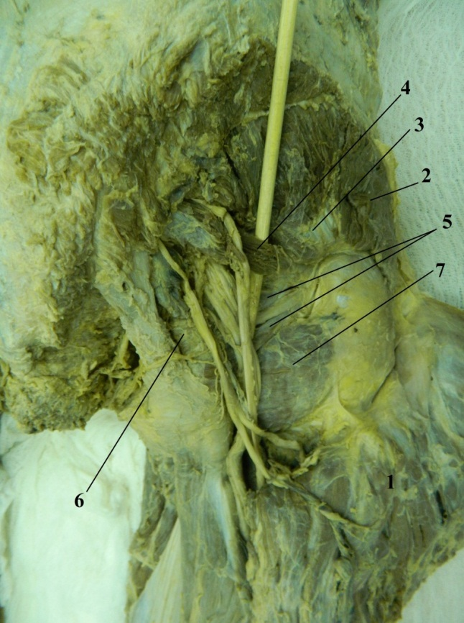
Рис.2. Задняя поверхность таза
1. Большая ягодичная мышца (m.gluteusmaximus)
2. Средняя ягодичная мышца (m.gluteusmedius)
3. Малая ягодичная мышца (m.gluteusminimus)
4. Грушевидная мышца (m.piriformis)
5. Верхняя и нижняя близнецовые мышцы (m.gemellussuperioretinferiror)
6. Внутренняя запирательная мышца (m.obturatoriusinternus)
7. Квадратная мышца бедра (m.quadratusfemoris)

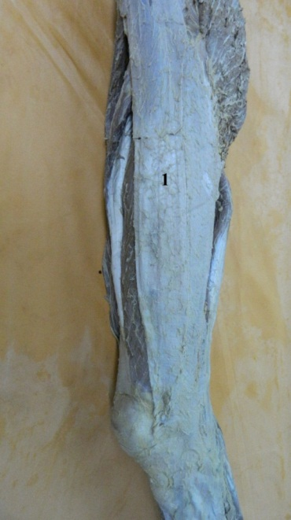
Рис.3. Напрягатель широкой фасции бедра (m.tensorfascielatae)

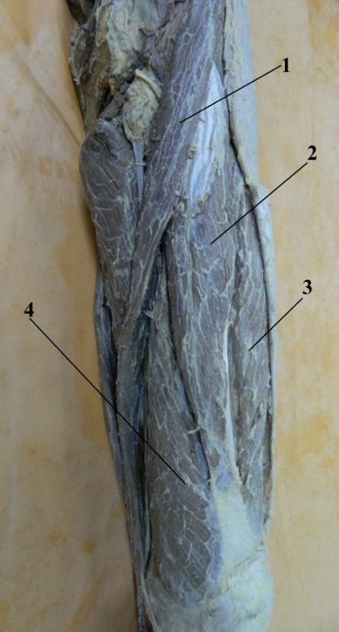
Рис.4. Передняя поверхность бедра
1.Портняжная мышца (m.sartorius)
2. Прямая мышца бедра (m.rectus femoris)
3. Латеральная широкая мышца бедра (m.vastuslateralis)
4. Медиальная широкая мышца бедра (m.vastusmedialis)

Рис.5. Медиальная поверхность бедра
1.Портняжная мышца (m.sartorius)
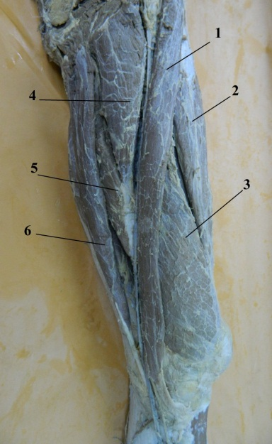2. Прямая мышца бедра (m.rectus femoris)
3. Медиальная широкая мышца бедра (m.vastusmedialis)
4. Длинная приводящая мышца (m.adductorlongus)
5. Большая приводящая мышца (m.adductormagnus)
6. Тонкая мышца (m.gracilis)

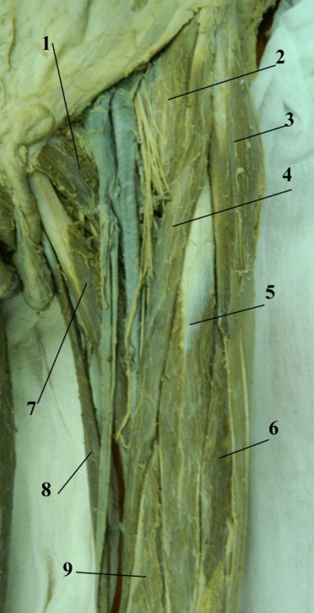
Рис.6.Мышцы передне-медиальной поверхности бедра
1.Гребенчатая мышца (m.pectineus)
2. Подвздошно-поясничная мышца(m.iliopsas)
3. Напрягатель широкой фасции бедра (m.tensor fascie latae)
4. Портняжная мышца (m.sartorius)
5. Прямая мышца бедра (m.rectus femoris)
6. Латеральная широкая мышца бедра (m.vastus lateralis)
7. Длинная приводящая мышца (m.adductorlongus)
8. Тонкая мышца (m.gracilis)
9. Медиальная широкая мышца бедра (m.vastusmedialis)

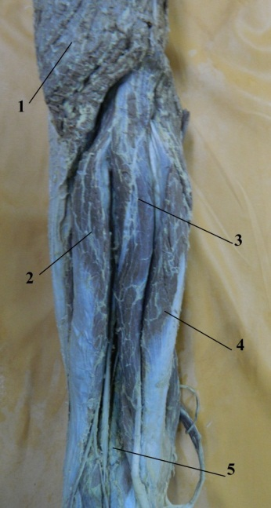Рис.7. Задняя поверхность бедра
1. Большая ягодичная мышца (m.gluteusmaximus)
2. Двуглавая мышца бедра (m. bicepsfemoris)
3. Полусухожильная мышца (m.semitendinosus)
4. Полуперепончатая мышца (m.semimembranosus)
5. Подколенная ямка (fossapoplitea)

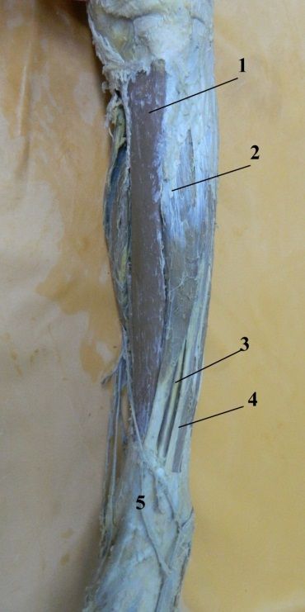
Рис.8. Передняя поверхность голени
1.Большеберцовая кость (tibia)
2.Передняя большеберцовая мышца (m.tibialisanterior)
3. Длинный разгибатель пальцев (m.extensordigitorumlongus)
4. Длинный разгибатель большого пальца стопы (m.extensorhallucislongus)
5.Удерживатель сухожилий разгибателей (retinaculumextensorum)

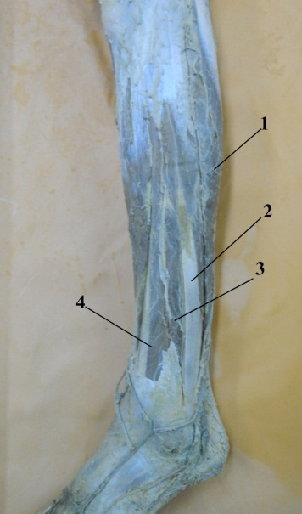
Рис.9.Латеральная поверхность голени
1. Трехглавая мышца голени (m.tricepssurae)
2. Длинная малоберцовая мышца (m.peroneuslongus)
3. Короткая малоберцовая мышца (m.peroneusbrevis)
4. Передняя большеберцовая мышца (m.tibialisanterior)

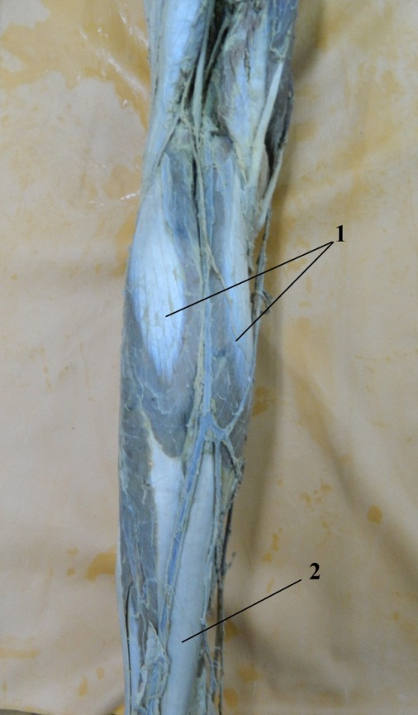
Рис.11. Задняя поверхность голени
1.Икроножные головки трехглавой мышца (m.gastrocnemius)
2.Ахиллово сухожилие

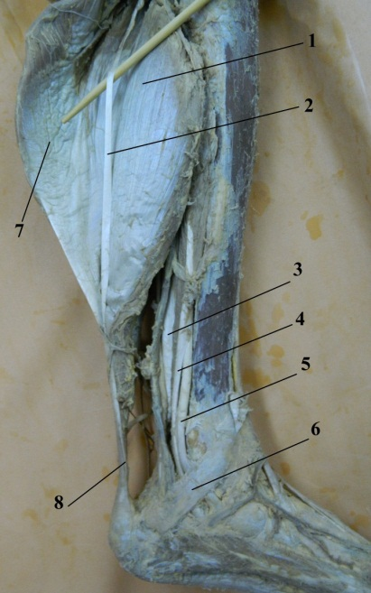
Рис.11. Задняя поверхность голени (глубокие мышцы)
1. Камбаловидная мышца(m.soleus)
2.Подошвенная мышца (m.plantaris)
3. Длинный сгибатель большого пальца стопы (m.flexorhallucislongus)
4. Длинный сгибатель пальцев (m.flexordigitorumlongus)
5. Задняя большеберцовая мышца (m.tibialisposterior)
6. Удерживатель сухожилий малоберцовых мышц (retinaculumperoneorum)
7. Икроножная мышца (m.gastrocnemius)

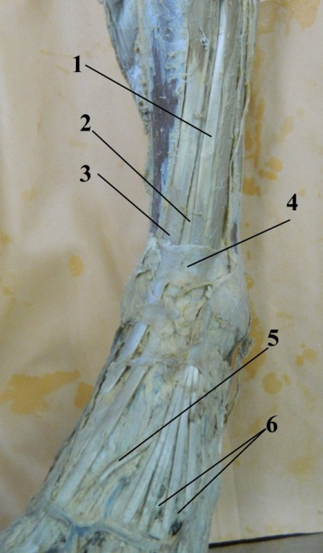
Рис.12. Тыльная поверхность стопы
1. Длинный разгибатель пальцев (m.extensordigitorumlongus)
2. Длинный разгибатель большого пальца стопы (m.extensorhallucislongus)
3. Передняя большеберцовая мышца (m.tibialisanterior)
4. Удерживатель сухожилий разгибателей (retinaculumextensorum)
5. Короткий разгибатель большого пальца стопы (m. extensorhallucisbrevis)
6.Короткий разгибатель пальцев (m.extensordigitorumbrevis)

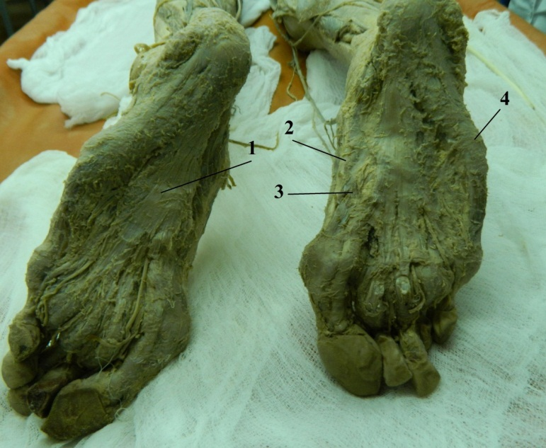
Рис.13. Подошвенная поверхность стопы
1. Короткий сгибатель пальцев (m. flexordigitorumbrevis)
2.Мышца, отводящая большой палец стопы (m. abductorhallucis)
3. Короткий сгибатель большого пальца стопы (m. flexorhallucisbrevis)
4. Мышца, отводящая мизинец стопы (m. abductordigitiminimi)

Топография пояса и свободной нижней конечности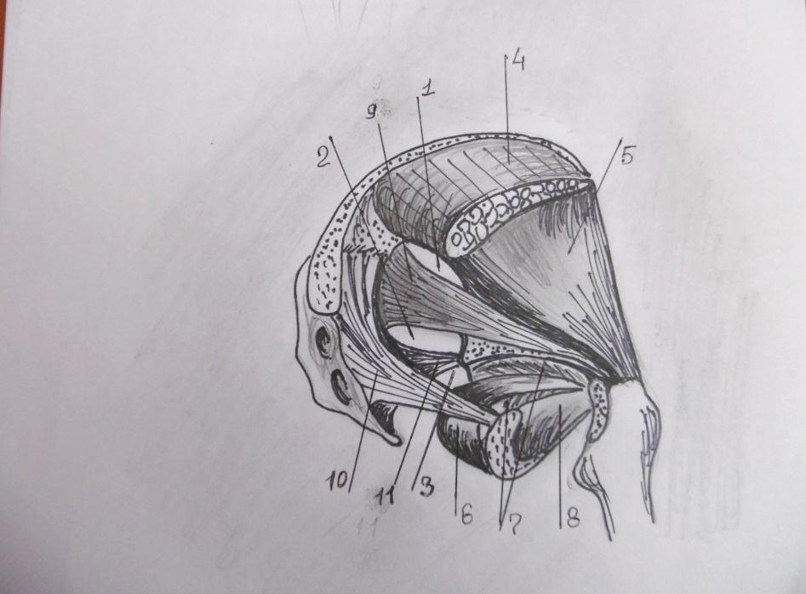

Рис.1 Задняя область таза
1.Надгрушевидное отверстие (for. suprapiriforme)
2. Подгрушевидное отверстие (for. infrapiriforme)
3.Малое седалищное отверстие (for.ischiadicumminus)
4.Средняя ягодичная мышца (m. gluteusmedius)
5.Малая ягодичная мышца (m. gluteusminimus)
6.Внутренняя запирательная м-ца (m. obturatoriusinternus)
7.Близнецовые мышцы (m. gemelli)
8.Наружная запирательная мышца (m. obturatoriusexternus)
9.Грушевидная мышца (m. piriformis)
10.Крестцовобугорная связка (lig. sacrotuberale)
11.Крестцовоостистая связка (lig. sacrospinale)

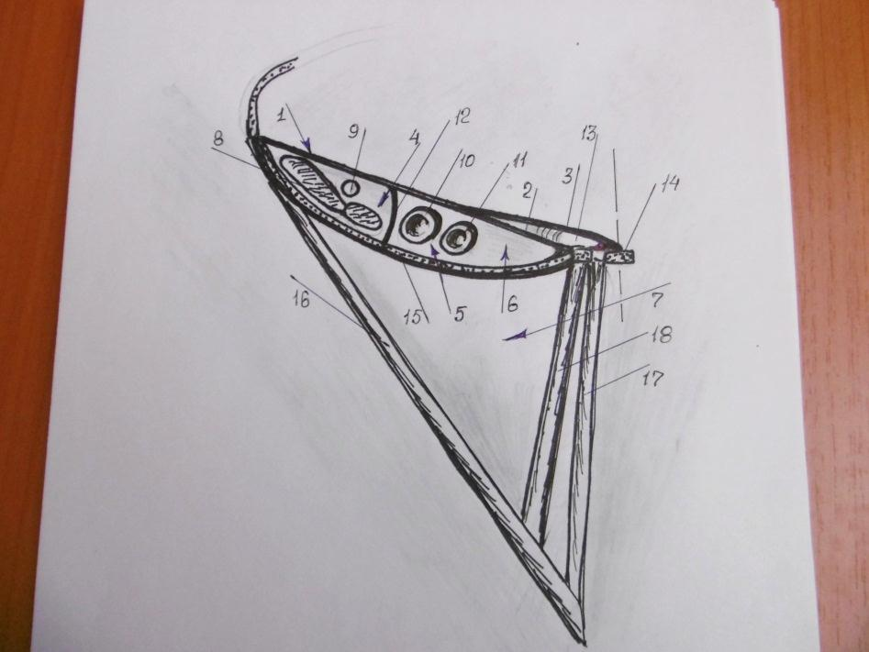Рис.2. Топография паховой области и бедра
1.Паховая связка (lig.inguinale)
2; 3. Латеральная и медиальная ножки паховой связки (cruslaterale. crusmediale)
4. Мышечная лакуна (lacunamusculorum)
5. Сосудистая лакуна (lacunavasorum)
6. Бедренное кольцо (anulusfemoralis - свободная медиальная часть сосудистой лакуны)
7.Бедренный треугольник (trigonumfemorale)
8.Подвздошно-поясничная мышца (m.iliopsoas)
9.Бедренный нерв (n. femoralis)
10.Бедренная артерия (a. femoralis)
11.Бедренная вена (v. femoralis)
12.Подвздошно - гребенчатая дуга (arcusiliopectineus)
13.Поверхностное кольцо пахового канала (annulusinguinalissuperficialis)
14.Лобковый симфиз (symchisispubica)
15.Тазовая кость (oscoxae)
16.Портняжная мышца (m.sartorius)
17.Тонкая мышца (m. gracilis)
18.Длинная приводящая мышца (m.m. adductorlongus)

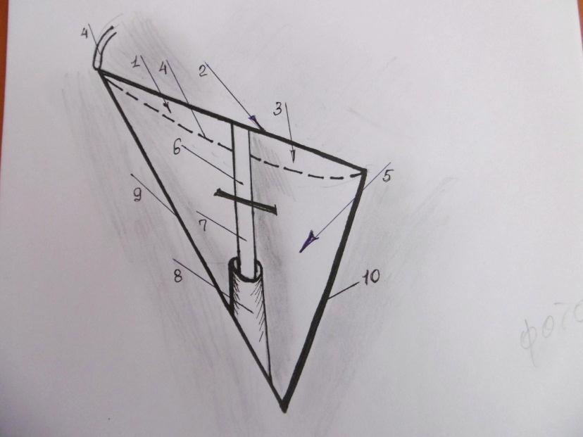

Рис.3. Область бедренного треугольника
1.Мышечная лакуна (lacunamusculorum)
2.Паховая связка (lig.inguinale)
3.Сосудистая лакуна (lacunavasorum)
4.Части тазовой кости (подвздошная и лобковая – osiliumetospubis)
5.Бедренный треугольник (trigonumfemorale)
6.Подвздошно-гребенчатая борозда (sulcusiliopectineus)
7.Передняя бедренная борозда (sulcusfemoralisfnterior)
8.Приводящий канал (canalisadductorius)
9.Портняжная мышца (m.sartorius)
10. Длинная приводящая мышца (m.m. adductorlongus)

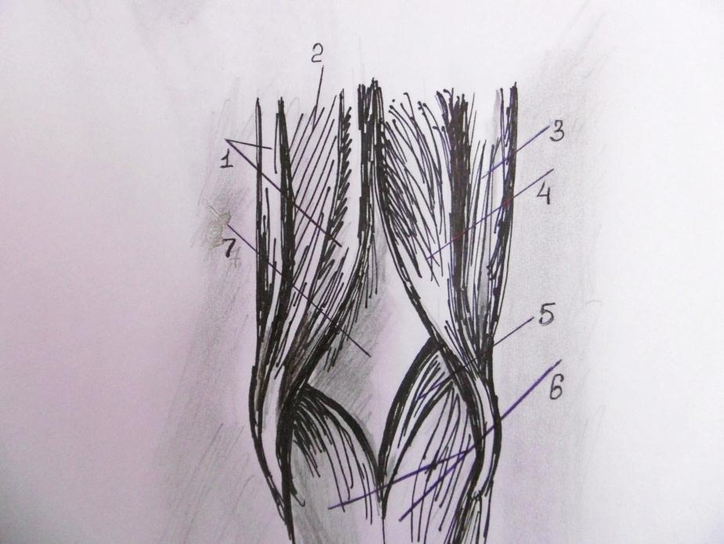

Рис.4. Подколенная ямка(fossapoplitea)
1.Полуперепончатая мышца (m. semimembranosus)
2.Полусухожильная мышца (m. semitendinosus)
3.Широкая латеральная мышца (m. vastuslateralis)
4 Двуглавая мышца бедра (m. bicepsfemoris)
5.Подощвенная мышца (m. plantaris)
6.Головки икроножной мышцы (m. gastrocnemius)
7.Подколенная ямка (fossapoplitea)

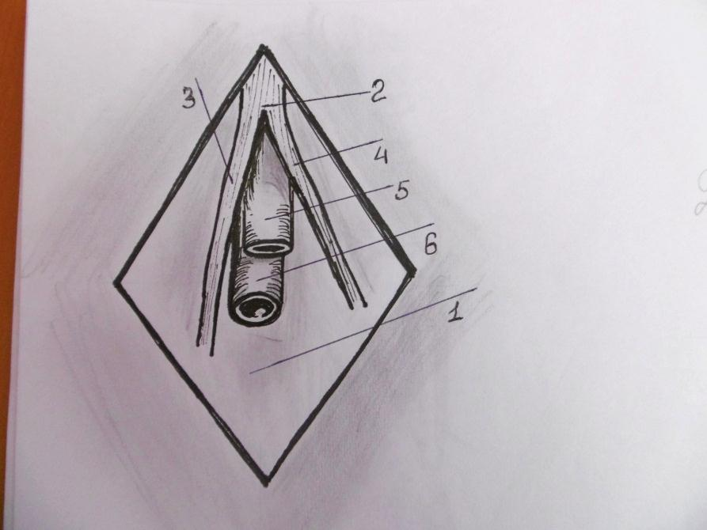Рис.5. Сосудисто-нервный пучок подколенной ямки
1.Подколенная ямка (fossapoplitea)
2.Седалищный нерв (n. ischiadicus)
3.Большеберцовый нерв (n. tibialis)
4.Общий малоберцовый нерв (n.peroneuscommunis)
5.Подколенная вена (v. poplitea)
6.Подколенная артерия (art. poplitea)

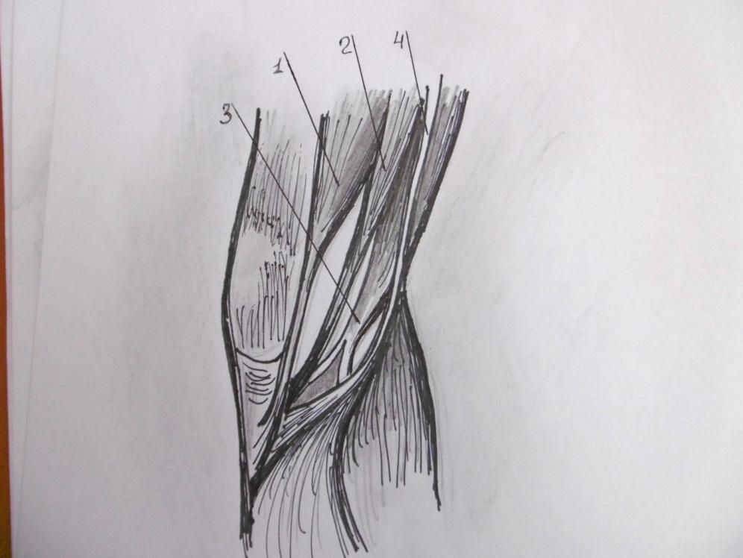

Рис.6. Медиальная поверхность коленного сустава
1.Портняжная мышца (m. m.sartorius)
2.Тонкая мышца (m. gracilis)
3.Полуперепончатая мышца (m. semimembranosus)
4.Полусухожильная мышца (m. semitendinosus)

Рис.7 Удерживатель сухожилий сгибателей (retinaculummm. flexorum)
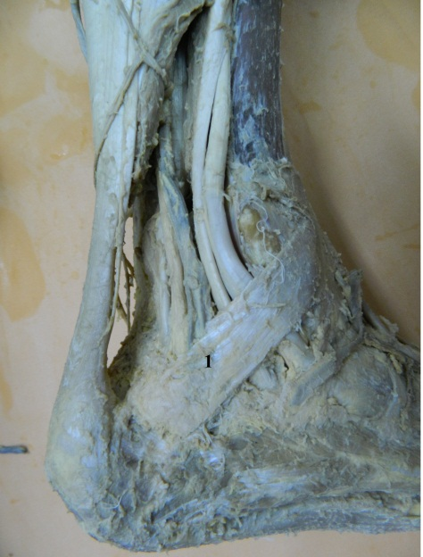

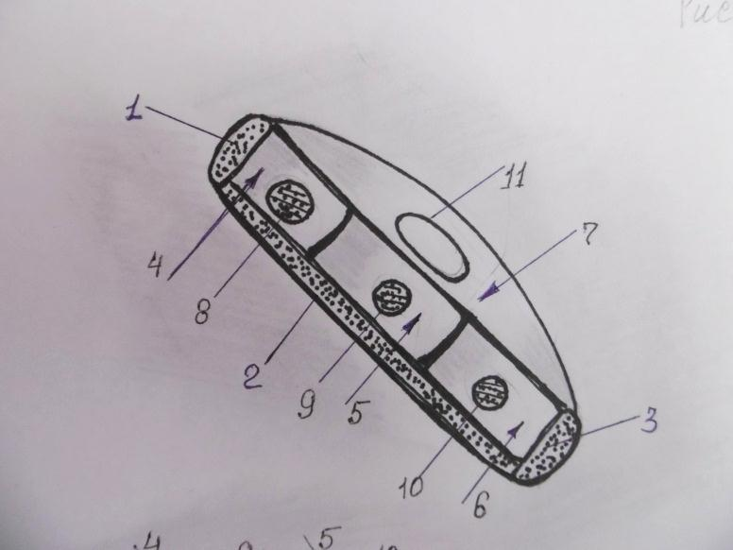Рис 7а. Удерживатель сухожилий сгибателей (retinaculummm. flexorum)

1.Медиальная лодышка (malleolusmedialis)
2.Пяточная и малоберцовая кости
3.Пяточная кость (oscalcaneus)
4; 5; 6 – три костно-фиброзных канала между отростками удерживателя сгибателей.
7.Один фиброзный сосудисто нервный канал под удерживателем сгибателей.
8.Влагалище сухожилия задней большеберцовой мышцы (vaginasynovialistendinism. tibialisposterioris)
9.Влагалище сухожилий длинного сгибателя пальцев стопы (vaginatendinumm.flexorisdigitorumlongi)
10 Влагалище сухожилия длинного сгибателя большого пальца стопы (vaginasynovialistendinism. flexorishallucislongi)
11.Сосудисто нервный пучок

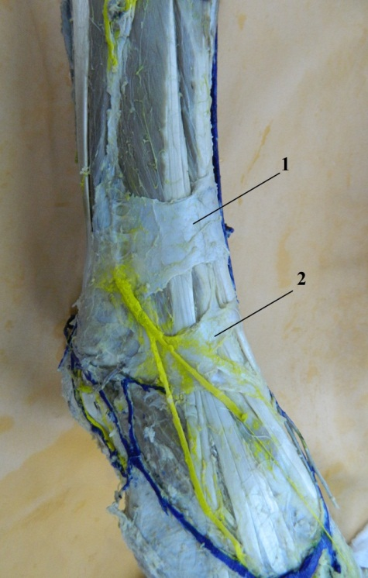Рис.8 Удерживатели сухожилий разгибателей
1.Верхний удерживатель (retinaculummm. extensorumsuperius)
2. Нижнийудерживатель (retinaculummm. extensoruminferius)

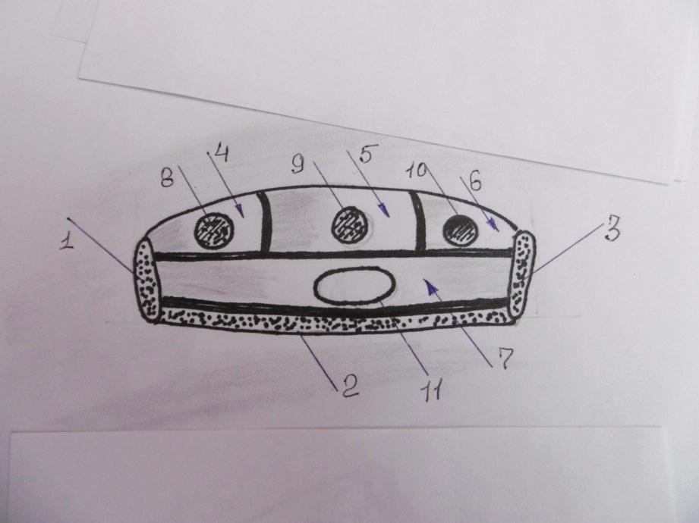Рис 8а. Удерживатель сухожилий разгибателей (retinaculummm. extensoruminferius)
1.Пяточная кость (oscalcaneus)
2.Кости тыла стопы
3.Медиальная лодышка (malleolusmedialis) и кости предплюсны (ладьевидная и медиальная клиновидная – osnaviculareetoscuneiformemediale)
4; 5; 6 – три фиброзных канала между отростками удерживателя разгибателей.
7. Один костно-фиброзный канал с сосудами и нервами.
8. Влагалище сухожилий длинного разгибателя пальцев стопы (vaginatendinumm.extensorisdigitorumlongi)
9. Влагалище сухожилия длинного разгибателя большого пальца стопы (vaginasynovialistendinism. extensorishallucislongi)
10. Влагалище сухожилия передней большеберцовой мышцы (vaginasynovialistendinism. tibialisanterioris)
11.Сосудисто нервный пучок.

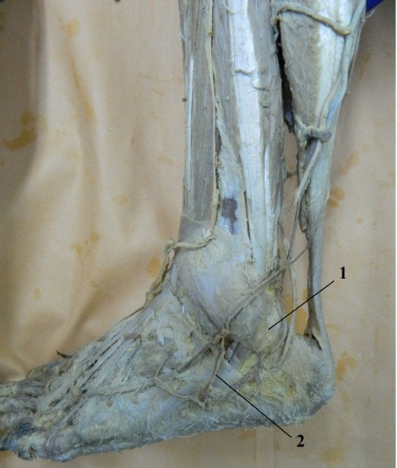Рис.9Верхний (retinaculummm. peroneorumsuperius - 1) и нижний (retinaculummm. peroneoruminferius - 2) удерживатели сухожилий малоберцовых мышц

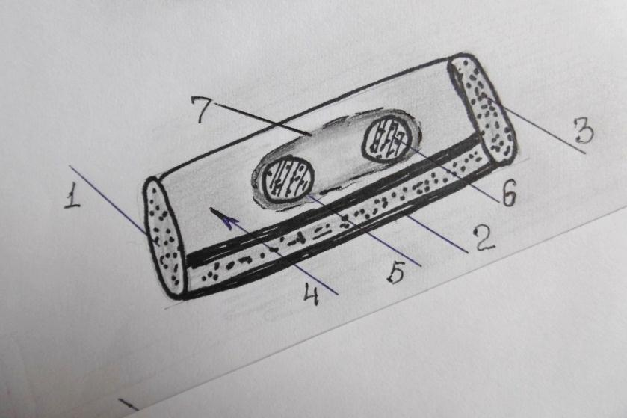Рис.9а Верхнийудерживатель сухожилий малоберцовых мышц (retinaculummm. peroneorumsuperius)
1.Пяточная кость (oscalcaneus)
2.Пяточная и малоберцовая кости (oscalcaneusetfibula)
3.Латеральная лодышка (malleoluslateralis)
4.Костно фиброзный канал под верхним удерживателем малоберцовых мышц.
5.Длинная малоберцовая мышца (m. peroneuslongus)
6.Короткая малоберцовая мышца (m. peroneusbrevis)
7.Общее влагалище сухожилий малоберцовых мышц (vaginamm. peroneorumcommunis)

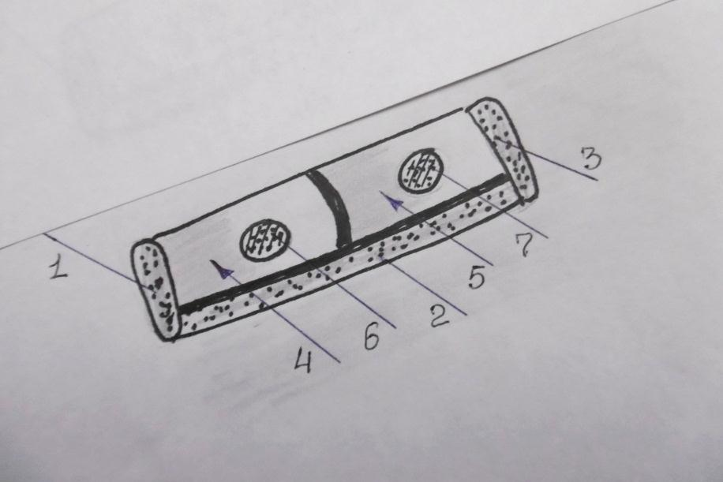Рис.9б Нижнийудерживатель сухожилий малоберцовых мышц (retinaculummm. peroneoruminferius)
1.Пяточная кость (oscalcaneus)
2.Пяточная и малоберцовая кости (oscalcaneusetfibula)
3.Латеральная лодышка (malleoluslateralis)
4; 5 – два костно - фиброзных канала между отростками удерживателя сухожилий малоберцовых мышц.
6. Влагалище сухожилия длинной малоберцовой мышцы (vaginasynovialistendinism. peroneilongi)
7. Влагалище сухожилия короткой малоберцовой мышцы (vaginatendinism. peroneibrevis)

